|  |  |  |
| --- | --- | --- |
|  | | |
|  | | |
| Ausgabe 2017 | | |
|  | | |
|  | | |
|  | | |
|  | | |
| 61 021 |  | ASTRA OFROU USTRA UVIAS |

Impressum

Autore(n)/Arbeitsgruppe

Herausgeber

Bundesamt für Strassen ASTRA   
Abteilung Softwareentwicklung  
Bereich Direktionsgeschäfte / Strategische Informatik  
3003 Bern

© ASTRA 23.02.2016

Abdruck ‑ ausser für kommerzielle Nutzung ‑ unter Angabe der Quelle gestattet.

Inhaltsverzeichnis

Impressum 2

Inhaltsverzeichnis 3

0 Allgemeines 5

0.1 Tailoring 5

0.2 Inkrafttreten und Änderungen 5

0.3 Referenzierte Dokumente 5

1 Zweck 6

1.1 Ziel und Zweck des Dokumentes 6

1.2 Zielpublikum und Voraussetzungen an die Leser 6

2 Systemübersicht 8

2.1 Struktur des Systems und die externen Schnittstellen 8

2.2 Arbeitsmodi 9

2.3 Ziele und Hauptfunktionen des Systems 10

2.4 Allgemeines zu Sicherheit, Datenschutz, Anwenderrollen 11

3 Allgemeine Bedienung 12

3.1 Startseite 12

3.2 Listen 13

3.3 Dialoge 14

3.4 Validierung 14

3.5 Datumsfelder 15

3.6 Login und Passwort 15

4 Anwender mit der Rolle „Data-Manager“ 17

4.1 Summarischer Modus / Summarische Erfassung nach Belastungskategorien 17

4.1.1 Strassennetz und Zustand 18

4.1.2 Realisierte Massnahmen 19

4.1.3 Kenngrössen früherer Jahre 20

4.2 Strassennamen-Modus / Detaillierte Erfassung mit Strassennamen 22

4.2.1 Strassennetz 22

4.2.2 Einen Strassenabschnitt teilen 24

4.2.3 Das Strassennetz mit Excel bearbeiten 25

4.2.4 Zustände und Massnahmenvorschläge 26

4.2.5 Realisierte Massnahmen 30

4.3 GIS-Modus / Detaillierte Erfassung mit GIS 31

4.3.1 Strassennetz 34

4.3.2 Zustände und Massnahmenvorschläge 36

4.3.3 Inspektionsrouten 37

4.3.4 Massnahmen der Teilsysteme 40

4.3.5 Koordination der Massnahmen 41

4.3.6 Realisierte Massnahmen 41

4.3.7 Shape-Export 43

5 Anwender mit der Rolle „Data-Reader“ 44

5.1 Auswertungen (allgemein) 44

5.1.1 Jahresauswahl und Datenfilterung 44

5.1.2 Herunterladen 44

5.1.3 Arbeiten mit zwei Bildschirmen 45

5.2 Inventar 45

5.2.1 Strassenflächen nach Belastungskategorie (Tabelle) 45

5.2.2 Strassenflächen nach Belastungskategorie (Grafik) 46

5.2.3 Strassenabschnitte 46

5.3 Netzsicht 47

5.3.1 Wiederbeschaffungswert/Wertverlust nach Belastungskategorie (Tabelle) 48

5.3.2 Wiederbeschaffungswert/Wertverlust nach Belastungskategorie (Grafik) 48

5.3.3 Pro Strassenabschnitt (Tabelle) 49

5.3.4 Entwicklung des erfassten Strassennetzes (Grafik) 49

5.4 Zustand 50

5.4.1 Zustandsspiegel pro Belastungskategorie (Grafik) 50

5.4.2 Zustandsentwicklung des erfassten Strassennetzes (Grafik) 51

5.4.3 Zustandsabschnitte 52

5.4.4 Massnahmenvorschläge (Fahrbahn) 52

5.4.5 Ausgefüllte Erfassungsformulare für Oberflächenschäden pro Strassenabschnitt 53

5.4.6 Leeres Schadenerfassungsformular für Oberflächenschäden 53

5.4.7 Inspektionsrouten 54

5.4.8 Strassenabschnitte, die keiner Inspektionsroute zugeordnet sind 54

5.4.9 Noch nicht inspizierte Strassenabschnitte (Tabelle) 55

5.5 Massnahmen 55

5.5.1 Massnahmen der Teilsysteme 55

5.5.2 Koordinierte Massnahmen 56

5.5.3 Realisierte Massnahmen (Tabelle) 57

5.5.4 Realisierte Massnahmen, Wertverlust und mittlerer Zustandsindex (Grafik) 57

6 Anwender mit der Rolle „Benchmarkteilnehmer“ 59

6.1 Inventarkennwerte 59

6.2 Zustandskennwerte 61

6.3 Kennwerte der realisierten Massnahmen 62

7 Anwender mit administrativen Rollen 64

7.1 Systemparameter verwalten 64

7.1.1 Detailstufe des Anwendungs-Loggings 65

7.1.2 Wiederbeschaffungswert und Alterungsbeiwert je Belastungskategorie 65

7.1.3 Massnahmenvorschläge 68

7.1.4 Massnahmentypen 69

7.2 Arbeitsmodus wechseln 70

7.3 Logo verwalten 70

7.4 Organisationsdaten bearbeiten 70

7.5 Achsen aktuell halten 71

7.5.1 Achsenupdate 71

7.5.2 Achsen Bearbeitungsmodus wechseln 72

7.5.3 Achsen editieren 73

7.6 Jahresabschluss 74

7.7 Check-Out von Inspektionsrouten rückgängig machen 74

7.8 Anderen Benutzer(namen) einnehmen 75

7.9 Ereignis-Log 75

7.10 Lokalisierung verwalten 76

7.11 Hilfe verwalten 77

EMSG Master Versionen 78

Abkürzungsverzeichnis 80

Fehlermeldungen 81

Glossar 82

Stichwortverzeichnis 86

Abbildungsverzeichnis 89

Tabellenverzeichnis 91

Anhang A 92

Anhang B 93

# Allgemeines

Nachfolgend sind allgemeine Informationen wie Tailoring, Version und referenzierte Dokumente zu diesem Dokument beschrieben.

## Tailoring

Hinsichtlich Tailoring gibt es keine Dokument-spezifischen Informationen zu berücksichtigen.

## Inkrafttreten und Änderungen

|  |  |  |  |
| --- | --- | --- | --- |
| Ausgabe | Version | Datum | Änderungen |
| 2013 | 1.3.0.2 | 26.09.2013 | E (Entwurf realisierende Firma) |
| 2014 | 1.4.0.0 | 28.05.2014 | Ergänzungen in Abschnitt 4.3.3 und 7.1.3 |
| 2014 | 1.4.0.1 | 11.11.2014 | Versionshistorie im Anhang ergänzt |
| 2015 | 1.5.0.0 | 28.01.2015 | Aktualisierung gemäss Änderungsantrag 06 |
| 2015 | 1.5.0.1 | 13.03.2015 | Formale Korrekturen |
| 2015 | 1.5.1.0 | 28.05.2015 | Aktualisierung gemäss Änderungen |
| 2016 | 1.6.0.0 | 23.02.2016 | Aktualisierung gemäss Änderungsantrag 07 |
| 2017 | 1.7.0.0 | 29.03.2017 | Aktualisierung gemäss Änderungsantrag 08 |

Tabelle 1: Inkrafttreten und Änderungen

## Referenzierte Dokumente

|  |  |
| --- | --- |
| [1] | **MISTRA Glossar**; Version 4.3; R 2007 10 05 Glossar V4.3 D.pdf |
| [2] | **EMSG Supporthandbuch**; v1.7.0.0 |
| [3] | **EMSG Anwendungshandbuch EMSG-Mobile; v** |
| [4] | **EMSG Systemdesign**; v1.5.0.0 |
| [5] | **SN 640986**, gültig ab 01.02.2006 |

Tabelle 2: Referenzierte Dokumente

# Zweck

Nachfolgend sind Ziele, Zielpublikum und Voraussetzungen beschrieben.

## Ziel und Zweck des Dokumentes

Das Anwendungshandbuch liefert alle Informationen, die der Anwender des Systems EMSG benötigt, um das System ordnungsgemäss zu bedienen und im Falle von Problemen richtig reagieren zu können.

Die vorliegende Version des Anwendungshandbuchs behandelt die in Release 1 implementierten Anwendungsfälle. Das Anwendungshandbuch wird im Falle von etwaigen Weiterentwicklungen von EMSG-Master erweitert und spiegelt somit immer die aktuelle EMSG-Master Version wider.

Dieses Handbuch beinhaltet die Funktionalitäten der Web-Anwendung „EMSG-Master“. Die Windows-Anwendung „EMSG-Mobile“ zur mobilen Datenerfassung wird in [3] beschrieben.

## Zielpublikum und Voraussetzungen an die Leser

Zielpublikum des Anwendungshandbuchs sind folgende Benutzergruppen von EMSG:

1. **Data-Manager:** Der Data-Manager ist für die Erfassung von Netz, Zuständen und Massnahmen für seine Gemeinde verantwortlich. Er bearbeitet Daten in seinem Zuständigkeitsgebiet. In die Gruppe des Data-Manager fallen alle Benutzer, welche das Erhaltungsmanagement durchführen – z.B. Mitarbeiter von Gemeinden oder von Ingenieurbüros, welche im Auftrag einer Gemeinde arbeiten, Mitarbeiter von kantonalen Tiefbauämtern für Kantonsstrassen oder Mitarbeiter des Bundes für Nationalstrassen dritter Klasse.
2. **Data-Reader:** Der Data-Reader hat Zugriff auf die Auswertungsmodule der Applikation. Er kann Daten der eigenen Organisation auswerten. In diese Kategorie fallen z.B. Mitarbeiter von Gemeinden, welche die operative Durchführung des Erhaltungsmanagement an Dritte abgegeben haben oder Mitarbeiter von Gemeinden, die Daten für Entscheidungsträger aufbereiten bzw. Entscheidungsträger selbst.
3. **Benchmarkteilnehmer:** Die Benchmarkteilnehmer können einen fix definierten Teil der Daten anderer Organisationen einsehen. In diese Kategorie fallen z.B. Mitarbeiter von Gemeinden, die Daten für Entscheidungsträger aufbereiten bzw. Entscheidungsträger selbst.
4. **Benutzeradministrator:** Der Benutzeradministrator ist berechtigt, administrative Arbeiten, die sein Netz bzw. seine Organisation betreffen, durchzuführen. Beispielsweise sind das Jahresabschlüsse für die Erfassungen.
5. **Applikationsadministrator**: Der Applikationsadministrator ist in der Lage, Systemparameter zu verändern, z.B. die Detailstufe des Anwendungs-Loggings oder die möglichen Massnahmentypen. Ausserdem gibt es Parameter, für die der Applikationsadministrator die für alle Mandanten gültigen Standardwerte vorgeben kann (Wiederbeschaffungswerte, Alterungsbeiwerte, Massnahmenvorschläge), die der Benutzeradministrator aber für seinen Mandanten abändern kann.
6. **Applikationssupporter**: Der Applikationssupporter kann im Zusammenhang mit Supportanfragen von Benutzern die Zugriffsrechte des entsprechenden Benutzers für eine kurze Zeit übernehmen

**Voraussetzungen an die Leser:** Kenntnisse der Leser sind ausschliesslich in fachlicher Hinsicht (Kenntnisse im Erhaltungsmanagement) erforderlich. Eine entsprechende Schulung auf die Fachapplikation EMSG ist empfehlenswert, jedoch nicht zwingend notwendig.

# Systemübersicht

Bund, Kantone, Städte und Gemeinden sind Eigentümer von Strassen im Siedlungsgebiet. Insgesamt bewirtschaften und unterhalten die unterschiedlichen Eigentümer ein stets wachsendes Strassennetz mit einer Gesamtlänge von über 135’000 Kilometern. Davon verlaufen 45’000 Kilometer durch besiedeltes Gebiet. Dieses Strassennetz entspricht einem volkswirtschaftlichen Wert von weit über 100 Mia. Franken. Es gilt, aus der Netzsicht der Verkehrsinfrastrukturanlagen eine nachhaltige Investitionsplanung zu generieren. Konkret sollen damit die Kosten über die gesamte Lebensdauer der Infrastrukturanlagen – bei gleichbleibendem Gebrauchs- und Sicherheitsstandard – möglichst tief gehalten werden.

Als Eigentümer von Strassen im Siedlungsgebiet hat sich das ASTRA entschieden, die Fachapplikation „Erhaltungsmanagement im Siedlungsgebiet“ zur Verfügung zu stellen. Den Eigentümern von Strassen im Siedlungsgebiet soll mit EMSG ein Planungsinstrument zur Verfügung gestellt werden, das folgenden Zielsetzungen gerecht wird:

* Kostengünstiges Instrument zur Steuerung des Erhaltungsauftrages und zur Unterstützung in der Bewirtschaftung des Strassennetzes.
* Dank einer breiten Anwendung über alle Stufen der Eigentümer von Strassennetzen im Siedlungsgebiet sollen Synergien entstehen, die einer Verbesserung der Informationen über das Strassennetz der Schweiz dienen.
* Schaffung von Transparenz bezüglich Kosten, Leistung und Wirkung, welche die Voraussetzung zu fairem Benchmarking bietet.
* Die Fachapplikation erfüllt die Voraussetzungen, um kurzfristig die Koordination von Projekten und Baustellen für das Erhaltungsmanagement auf Stufe Nationalstrassen dritter Klasse unterstützen zu können.
* Schliesslich umfasst die Fachapplikation, in einem modulartigen Aufbau, sämtliche Prozessschritte aus dem Grundmodell Werterhaltung. Sie stellt in ihrer Grundkonzeption sicher, dass spezialisierte Applikationen komplementär – via Standardschnittstellen – eingebunden werden können.

## Struktur des Systems und die externen Schnittstellen

Die Fachapplikation EMSG besteht aus folgenden zwei Anwendungen:

1. **EMSG-Master**: Die Hauptapplikation, eine Web-Anwendung mit vollem Funktionsumfang für die Verwendung am Büroarbeitsplatz. Diese Fachapplikation wird in diesem Dokument beschrieben.
2. **EMSG-Mobile**: eine Windows-Anwendung mit eingeschränktem Funktionsumfang, die auf mobilen Endgeräten (Tablet PCs) eingesetzt werden kann. Sie wird in [3] beschrieben.

Der Datenaustausch zwischen EMSG-Master und EMSG-Mobile funktioniert „Offline“, d.h. manuell mittels eines Datenträgers (z.B. ein USB Memory-Stick).

Folgende Daten werden dabei ausgetauscht:

* **Von EMSG-Master auf EMSG-Mobile**: Inspektionsrouten mit dem dazugehörigen Kartenmaterial, sodass EMSG-Mobile ohne Internetverbindung verwendet werden kann. Die entsprechende Anwenderfunktion ist in Abschnitt 4.3.3 beschrieben.
* **Vom EMSG-Mobile auf EMSG-Master**: Die für eine Inspektionsroute erfassten Zustandsdaten und Massnahmenvorschläge. Die entsprechende Anwenderfunktion ist ebenfalls in Abschnitt 4.3.3 beschrieben.

Darüber hinaus verfügt EMSG-Master über folgende Online-Schnittstellen zu anderen Systemen:

* **MISTRA Basissystem**: Über das Basissystem bezieht EMSG die Achsdaten mittels einer standardisierten Schnittstelle (Web-Service bzw. INTERLIS 2-Dateiformat). Die Anwenderfunktion zum Aktualisieren der Achsdaten ist in Abschnitt 7.5 beschrieben. Es werden keine Fachdaten in das Basissystem zurückgespielt.
* **swisstopo**: Stellt die Hintergrundbilder für den EMSG GIS-Modus zur Verfügung. Das können Orthophotos, Kartenmaterial oder AV-Daten sein. Informationen zur Anzeige der Hintergrundbilder finden Sie in Abschnitt 4.3.

## Arbeitsmodi

EMSG-Master unterstützt drei Arbeitsmodi:

* **Summarische Erfassung nach Belastungskategorien**: Tabellarische Erfassung pro Belastungskategorie, aufs Wesentliche reduzierter Funktionalitätsumfang. Die Datenerfassung in diesem Modus ist in Abschnitt 4.1 beschrieben.
* **Detaillierte Erfassung mit Strassennamen**: Tabellarische Erfassung, leicht reduzierter Funktionalitätsumfang. Die Datenerfassung in diesem Modus ist in Abschnitt 4.2 beschrieben.
* **Detaillierte Erfassung mit GIS**: Erfassung auf Karte, voller Funktionalitätsumfang. Die Datenerfassung in diesem Modus ist in Abschnitt 4.3 beschrieben.

EMSG-Mobile wird offline für die Felderfassung im GIS-Modus eingesetzt. Der mobile Client bietet entsprechend nur das dafür notwendige Funktionsmodul an. Die Datenerfassung mit EMSG-Mobile wird in [3] beschrieben.

Abbildung 1 zeigt eine Übersicht der verfügbaren Funktionalität nach Arbeitsmodus und nach Client.

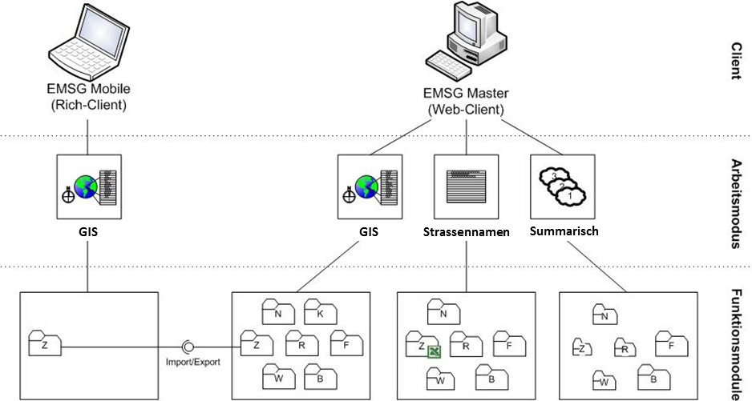

Abbildung 1: Übersicht der Module nach Arbeitsmodus und Client

In Tabelle 3 ist die Verfügbarkeit der Funktionen pro Arbeitsmodus tabellarisch dargestellt.

|  |  |  |  |
| --- | --- | --- | --- |
|  | Arbeitsmodus | | |
| **Arbeitsfeld** | Detaillierte  Erfassung mit GIS | Detaillierte  Erfassung mit Strassennamen | Summarische  Erfassung nach Belastungs-kategorien |
| N: Netzverwaltung | ja | ja | ja |
| Z: Zustände und Massnahmen-vorschläge | ja: EMSG-Master und EMSG-Mobile | ja | Zustände ja  (mittlerer Netzzustand) Massnahmen-vorschläge nicht unterstützt |
| K: Massnahmen koordinieren | ja: EMSG-Master | nicht unterstützt | nicht unterstützt |
| R: Realisierte Massnahmen  erfassen | ja: EMSG-Master | ja | ja |
| F: Fortschreibung | ja: EMSG-Master | ja | ja |
| W: Auswertungen | ja: EMSG-Master | ja | ja |
| B: Benchmark | ja: EMSG-Master | ja | ja |
| A: Administration | ja: EMSG-Master | ja | ja |

Tabelle 3: Pro Erfassungsmodus unterstützte Arbeitsfelder

EMSG-Master dient in allen drei Arbeitsmodi der Verwaltung des Netzes, Erfassung von Zuständen und den diversen Arten von Massnahmen, sowie der Ausgabe von Analyseresultaten.

Zusätzlich zu Einträgen über das GUI sind im Strassennamenmodus auch Batch-Imports von Excel-Dateien möglich.

## Ziele und Hauptfunktionen des Systems

Oberziel von EMSG ist es, den Eigentümern von Strassen im Siedlungsgebiet ein kostengünstiges Instrument für das Erhaltungsmanagement auf Basis des Grundmodells Werterhaltung zur Verfügung zu stellen. Insbesondere soll EMSG Inputs für die mittel- und langfristige Finanzplanung liefern. Zusätzlich soll EMSG zu einer Verbesserung der Informationen über das Strassennetz der Schweiz sowie der horizontalen Transparenz bezüglich Kosten, Leistung und Wirkung unter den einzelnen Strasseneigentümern führen.

Weitere Ziele im Zusammenhang mit den Hauptfunktionen des Systems sind:

1. Berechnung des Wiederbeschaffungswertes und des durchschnittlichen jährlichen Wertverlusts eines Strassennetzes (Umsetzung der Norm SN 640 986)
2. Ermittlung und Darstellung des Zustandes eines Strassennetzes (Umsetzung der Norm SN 640 925b)
3. Erfassung und Darstellung der Massnahmenvorschläge für die Strasse
4. Unterstützung bei der Koordination von Massnahmenvorschlägen verschiedener Bedürfnisträger im Strassenraum zur Optimierung der Projekte (alle Teilsysteme)
5. Erfassung und Darstellung der realisierten Massnahmen eines Strassennetzes
6. Fortschreibung (Zustand, realisierte Massnahmen, Wertverlust) eines Strassennetzes
7. Momentan nicht im Umfang, aber mögliches Ziel für künftige Erweiterungen: Prognosen bezüglich Kosten- und Zustandsentwicklung eines Strassennetzes

## Allgemeines zu Sicherheit, Datenschutz, Anwenderrollen

Es gibt folgende Anwenderrollen:

* **Data-Manager**: Der Data-Manager nutzt die volle Erfassungsfunktionalität von EMSG. Die Anwenderfunktionen des Data-Managers sind in Kapitel 4 beschrieben.
* **Data-Reader**: Der Data-Reader hat lesenden Zugriff auf die Auswertungsmodule der Applikation. Die Anwenderfunktionen des Data-Readers sind in Kapitel 4.3.7 beschrieben.
* **Benchmarkteilnehmer**: Benchmarkteilnehmer können einen fix definierten Teil der Daten anderer Organisationen einsehen. Die Benchmark-Daten beinhalten keine Geometrie. Es sind ausschliesslich tabellarische Zusammenzüge. Die Anwenderfunktionen des Data-Readers sind in Kapitel 4.3.7 beschrieben.

**Hinweis:** Der Datenkatalog, welcher im Benchmark anderen zugänglich gemacht wird, ist identisch für alle Benchmarkteilnehmer. Individuelle Einschränkungen oder Ausweitungen sind nicht zugelassen.

* **Benutzeradministrator**: Der Benutzeradministrator ist berechtigt, administrative Arbeiten, die sein Netz bzw. seine Organisation betreffen, durchzuführen. Die Anwenderfunktionen des Benutzeradministrators sind in Kapitel 7 beschrieben.
* **Applikationsadministrator**: Der Applikationsadministrator ist in der Lage, Systemparameter zu verändern. Die Anwenderfunktionen des Applikationsadministrator sind ebenfalls in Kapitel 7 beschrieben.
* **Applikationssupporter**: Der Applikationssupporter kann im Zusammenhang mit Supportanfragen von Benutzern die Zugriffsrechte des entsprechenden Benutzers für eine kurze Zeit übernehmen. Diese Funktion ist in Abschnitt 7.8 beschrieben.

Dieses Handbuch beschreibt die Anwendung EMSG für alle diese Anwenderrollen.

# Allgemeine Bedienung

Im Folgenden werden allgemeine Elemente und Funktionen von EMSG beschrieben, welche mehrfach in der Anwendung vorkommen. Diese sind:

* Startseite (Abschnitt 3.1)
* Listen (Abschnitt 3.2)
* Dialoge (Abschnitt 3.3)
* Validierung (Abschnitt 3.4)
* Datumsfelder (Abschnitt 3.5)

Weitere Beschreibungen zu den Funktionalitäten von EMSG finden Sie (je nach Rolle) in den Kapiteln 4 bis 6.

## Startseite

Um dem Benutzer eine übersichtliche Bedienung zu ermöglichen bietet die EMSG Startseite eine Vielzahl von Bedienelemente an (siehe Abbildung 2).

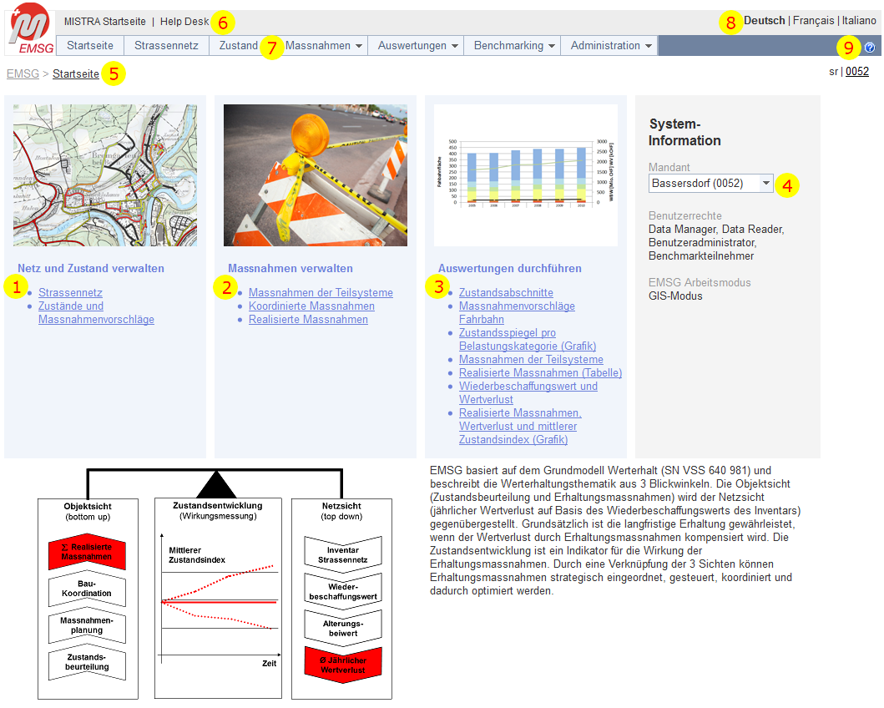

Abbildung 2: Startseite

|  |  |
| --- | --- |
| C:\Users\sr\Pictures\1.png | **Netz und Zustand erfassen:** Unter diesen Abschnitt findet der Benutzer Funktionen zum Verwalten des Strassennetzes und der Zustandserfassung. |
| C:\Users\sr\Pictures\2.png | **Massnahmen verwalten:** Hier werden Verwaltungsfunktionen für Massnahmen aufgelistet. |
| C:\Users\sr\Pictures\3.png | **Auswertungen durchführen:** Die wichtigsten Auswertungen für den ausgewählten Arbeitsmodus findet der Benutzer unter diesem Abschnitt. |
| C:\Users\sr\Pictures\4.png | **Systeminformation:** Hier werden Informationen über die Benutzerrolle und den Arbeitsmodus angezeigt. Ausserdem kann der Benutzer den Mandanten wechseln. |
| C:\Users\sr\Pictures\5.png | **Breadcrumb:** Systemweit steht die Navigation via Breadcrumb zur Verfügung. |
| C:\Users\sr\Pictures\6.png | **Help Desk:** Über diesen Link kann der Benutzer die Web-Seite des MISTRA-Help Desks öffnen. |
| C:\Users\sr\Pictures\7.png | **Menüleiste:** Der Benutzer kann systemweit über die Menüleiste navigieren.Diese stellt sämtliche für die Benutzerrolle möglichen Funktionen zur Verfügung (auf der Startseite werden nur die wichtigsten bereitgestellt). |
| C:\Users\sr\Pictures\8.png | **Sprachauswahl:** Über die Sprachauswahl kann der Benutzer zwischen Deutsch, Französisch und Italienisch umschalten. |
| C:\Users\sr\Pictures\9.png | **Hilfe:** Über diese Schaltfläche gelangt der Benutzer zur EMSG-Hilfeseite. |

**Achtung:** Der Benutzer hat nicht bei jedem Arbeitsmodus Zugriff auf alle Funktionen. Möchte er eine Funktion nutzen, welche auf der Startseite ausgegraut ist, muss er den Arbeitsmodus wechseln.

## Listen

Um dem Benutzer eine Übersicht zu geben werden Listen verwendet und in der folgenden Form dargestellt (siehe Abbildung 3).

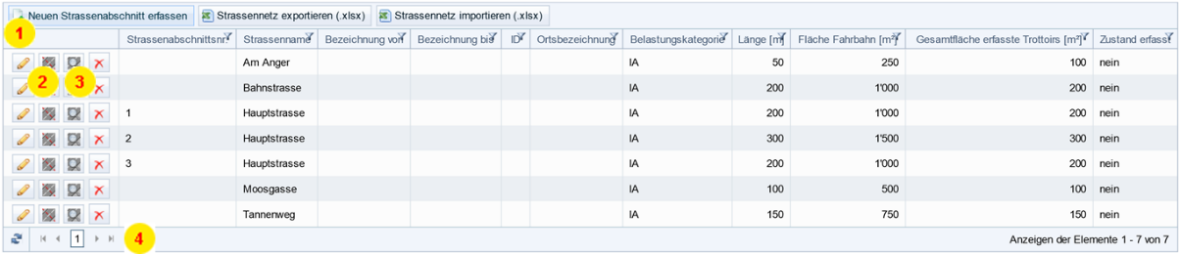

Abbildung 3: Listen in EMSG

Listen bieten die folgenden Grundfunktionen an:

 Ein Klick auf die Schaltfläche  **Neuen Datensatz erfassen** (die Beschriftung unterscheidet sich je nach Liste) öffnet einen Dialog. Damit kann der Data-Manager einen neuen Datensatz erfassen.

 Ein Klick auf die Schaltfläche  **Bearbeiten** öffnet den gleichen Dialog zur nachträglichen Bearbeitung eines vorhandenen Datensatzes.

 Ein Klick auf die Schaltfläche  **Löschen** löscht (nach einer Sicherheitsabfrage) einen vorhandenen Datensatz.

 Falls die Liste nicht auf eine Seite passt, kann über die Blätterfunktionen (zur ersten Seite, eine Seite zurück, eine Seite vor, zur letzten Seite) auf andere Seiten gesprungen werden. Ausserdem gibt es links unten noch eine Schaltfläche zum Neuladen der Daten (falls diese inzwischen von einem anderen Anwender verändert wurden).

**Tipp:** Das Suchen in langen Listen über die Blätterfunktionen ist bei vielen Seiten ein wenig mühsam. Verwenden sie die (je nach Liste unterschiedlichen) Filterfunktionen, um die Anzahl der Seiten zu verringern. Bei textuellen Filtern können Sie das Zeichen „_“ (Unterstrich) verwenden, um beliebige Zeichen zu filtern.

## Dialoge

Die Bearbeitung von Daten erfolgt generell in modalen Dialogen, d.h. Sie müssen den Dialog schliessen, bevor Sie andere Funktionen verwenden können.

Dabei gibt es generell vier Möglichkeiten:

1. 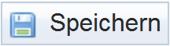 Das System speichert die eingegebenen Daten. Der Dialog bleibt geöffnet, eventuell berechnete Werte werden aktualisiert.
2. 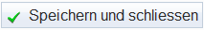 Das System speichert die eingegebenen Daten und schliesst den Dialog.
3.  Das System bricht die Bearbeitung ab. Der Dialog wird geschlossen, ohne die eingegeben Daten zu speichern.
4.  Das System löscht (nach einer Sicherheitsabfrage) den Datensatz.

**Warnung:** Datensätze werden physisch gelöscht, d.h. es gibt keinen „Papierkorb“ aus dem man versehentlich gelöschte Datensätze wieder herausholen kann. Auch abhängige Datensätze (z.B. Zustandsinformationen zu einem Strassenabschnitt) gehen verloren.

## Validierung

Beim Erfassen bzw. Bearbeiten von Daten wird zwischen Pflichtfeldern und optionalen Feldern unterschieden (siehe Abbildung 4).

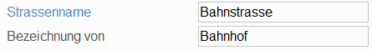

Abbildung 4: Pflichtfelder (Strassenname) und ein optionales Felde (Bezeichnung von)

Versuchten Sie, die Daten zu speichern, ohne dass Sie alle Pflichtfelder ausgefüllt haben, so wird die Zeile markiert und ein Fehlerhinweis (rotes Rufzeichen) erscheint rechts neben den betroffenen Pflichtfeldern (siehe Abbildung 5)[1]. Wenn Sie die Maus über den Fehlerhinweis bewegen, erscheint eine entsprechende Fehlermeldung.

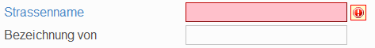

Abbildung 5: Validierung eines Pflichtfelds

Zusätzlich gibt es je nach Datenfeld eventuell noch weitere Validierungen (z.B. Wertebereich eines numerischen Felds, Maximallängen), die analog behandelt werden.

**Hinweis:** Bei einzeiligen Textfeldern beträgt die Maximallänge 150 Zeichen, bei mehrzeiligen 8'000 Zeichen.

## Datumsfelder

Datumsfelder zeichnen sich durch ein kleines Kalender-Symbol rechts neben dem Eingabefeld aus. Ein Klick auf das Kalender-Symbol öffnet einen Kalender für die Datumsauswahl (siehe Abbildung 6). Der Anwender kann also entweder das Eingabefeld mit der Tastatur ausfüllen oder das Datum mit der Maus auswählen.

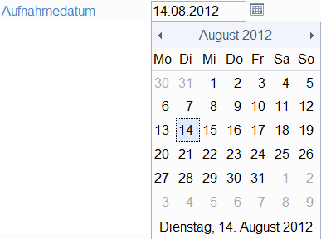

Abbildung 6: Datumauswahl

## Login und Passwort

Melden Sie sich mit der E-Mail (als Benutzername) und Passwort an.

Passwort haben Sie von Applikationsadministratoren via E-Mail erhalten. Bitte, ändern Sie das Kennwort, um die Sicherheitsanforderungen zu erfüllen.

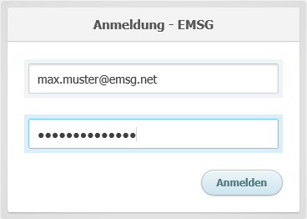

Abbildung 7: Anmeldung

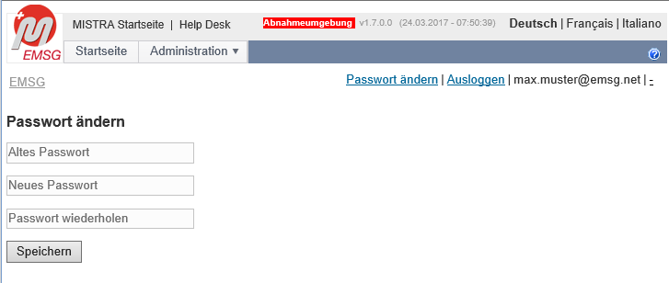

Abbildung 8: Passwort Änderung

# Anwender mit der Rolle „Data-Manager“

Der Data-Manager nutzt die volle Erfassungsfunktionalität von EMSG. Er bearbeitet Daten in seinem Zuständigkeitsgebiet. In die Gruppe der Data-Manager fallen alle Benutzer, die Netzdaten, Zustandsdaten oder Massnahmen erfassen - z.B. Mitarbeiter von Gemeinden oder von Ingenieurbüros, welche im Auftrag einer Gemeinde arbeiten, Mitarbeiter von kantonalen Tiefbauämtern für Kantonsstrassen oder Mitarbeiter des Bundes für Nationalstrassen dritter Klasse.

Der Data-Manager kann je nach den Bedürfnissen seiner Organisation (z.B. andere bereits vorhandenen Systeme) in EMSG in drei verschiedenen Modi arbeiten (siehe Übersicht in Abschnitt 2.2). Der Modus wird vom Benutzeradministrator für die gesamte Organisation festgelegt (siehe Abschnitt 7.2).

Für Sie als Data-Manager ist also je nach eingestelltem Modus nur einer der folgenden Abschnitte relevant:

* **Summarischer Modus**: siehe Abschnitt 4.1
* **Strassennamen-Modus**: siehe Abschnitt 4.2
* **GIS-Modus**: siehe Abschnitt 4.3

## Summarischer Modus / Summarische Erfassung nach Belastungskategorien

Organisationen, welche Drittsysteme einsetzen, können ihr Strassennetz summarisch beschreiben, indem sie die Strassenmenge pro Belastungskategorie erfassen.

Dem Data-Manager stehen im summarischen Modus folgende Anwenderfunktionen zur Verfügung:

* Das Menü **Strassennetz und Zustand**: Für die Verwaltung der Strassenmenge (sowohl die Gesamtlänge als auch die Gesamtfläche der Fahrbahnen) sowie des mittleren Zustands pro Belastungskategorie (siehe Abschnitt 4.1.1).
* Im Menü **Massnahmen** der Menüpunkt **Realisierte Massnahmen**: Für die Erfassung der realisierten Massnahmen im aktuellen Erfassungsjahr (siehe Abschnitt 0).
* Im Menü **Administration** der Menüpunkt **Kenngrössen früherer Jahre**: Für die Erfassung von Kenngrössen für die Jahre, in denen die Fachapplikation EMSG noch nicht im Einsatz war (siehe Abschnitt 4.1.3).

### Strassennetz und Zustand

Unter dem Menüpunkt **Strassennetz und Zustand** können Sie Strassenmengen sowie Angaben zum mittleren Zustand je Belastungskategorie erfassen (siehe Abbildung 9).

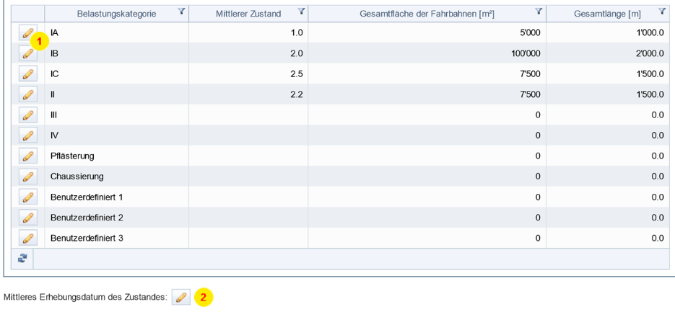

Abbildung 9: Liste „Strassenmenge und Zustand je Belastungskategorie“

 Ein Klick auf die Schaltfläche  **Bearbeiten** öffnet einen Dialog. Hier können Sie für die jeweilige Belastungskategorie die Gesamtfläche und die Gesamtlänge der Fahrbahnen sowie der mittleren Zustand eingeben (siehe Abbildung 10).

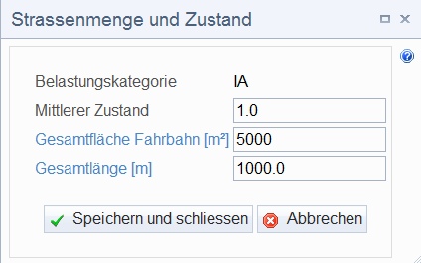

Abbildung 10: Dialog „Strassenmenge und Zustand“

Wiederholen Sie den Vorgang für alle Belastungskategorien.

**Hinweis:** Die Zuordnung der einzelnen Belastungskategorien laut SN 640 986 auf ihre Verkehrslastklassen und Strassentypen finden Sie in   
Tabelle 4, die Fahrbahnquerschnitte aus SN 640 986 finden Sie in Anhang A.

**Warnung:** Bei der Belastungskategorie können Sie sowohl die Belastungskategorien laut SN 640 986 verwenden als auch zusätzliche Belastungskategorien (Chaussierung, Pflästerung) und benutzerdefinierte Belastungskategorien. Falls Sie nicht-normierten Belastungskategorien verwenden wollen, muss der Benutzeradministrator für ihren Mandanten spezifische Werte für Wiederbeschaffungswert und Wertverlust festlegen (siehe Abschnitt 7.1.2), da diese sonst in den Auswertungen nicht korrekt berücksichtigt werden.

 Ein Klick auf die Schaltfläche  **Bearbeiten** öffnet einen Dialog. Hier können Sie das mittlere Erhebungsdatum der Zustandserhebung erfassen, auf dessen Basis die Werte des aktuellen Inspektionsjahres beruhen.

|  |  |  |  |
| --- | --- | --- | --- |
| **Belastungs- kategorie** | **Verkehrs- lastklassen** | **Tägliche äquivalente  Verkehrslast** | **Strassentypen** |
| IA | T1/T2 | <100 sehr leicht  bis leicht | Erschliessungsstrasse  im Ortskern |
| IB | T1/T2 | <100 sehr leicht  bis leicht | Sammelstrasse  im Ortskern |
| IC | T1/T2 | <100 sehr leicht  bis leicht | Sammelstrasse  ausserhalb Ortskern |
| II | T3 | 100-300 mittel | Verbindungsstrasse |
| III | T4 | 300-1000 schwer | Hauptverkehrsstrasse |
| IV | >T4 | >1000 sehr schwer bis extrem schwer | Hauptverkehrsstrasse,  Hochleistungsstrasse |

Tabelle 4: Zuordnung der Belastungskategorien auf Verkehrslastklassen und Strassentypen

### Realisierte Massnahmen

Unter dem Menüpunkt **Realisierte Massnahmen** (im Menü **Massnahmen**) erhalten Sie eine Liste aller erfassten realisierten Massnahmen. Dort können Sie neue realisierte Massnahmen mittels Eingabe von Projektname, Beschreibung, Belastungskategorie, Kosten und Menge (je nach Einstellung) erfassen (siehe Abbildung 11) bzw. vorhandene realisierte Massnahmen bearbeiten oder löschen.

In der Liste können Sie nach Projektnamen suchen.

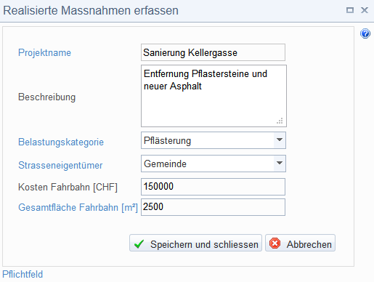

Abbildung 11: Dialog „Realisierte Massnahme erfassen“ im summarischen Modus

**Hinweis:** Wenn Sie neue realisierte Massnahmen erfasst haben, empfehlen wir Ihnen, den mittleren Zustand Ihres Strassennetzes sofern nötig zu aktualisieren (siehe Abschnitt 4.1.1).

### Kenngrössen früherer Jahre

Unter dem Menüpunkt **Kenngrössen früherer Jahre** (im Menü **Administration**) können Sie Kenngrössen für Jahre erfassen, in denen Sie EMSG noch nicht im Einsatz hatten (siehe Abbildung 12). Damit erhalten Sie die Möglichkeit, Auswertungen zur Entwicklung Ihres Strassennetzes zu erstellen, die sowohl die Jahre vor dem Einsatz von EMSG als auch die Jahre mit EMSG enthalten.

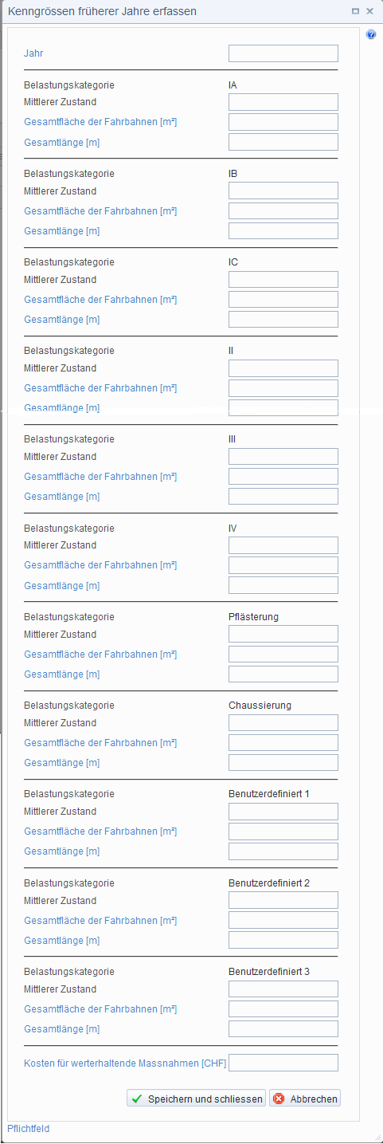

Abbildung 12: Dialog „Kenngrössen früherer Jahre erfassen“[2]

Die erfassten Jahre müssen vor dem ersten Jahresabschluss liegen.

Geben Sie pro Jahr die folgenden Werte ein:

* Den mittleren jährlichen Werteverlust (gemäss SN 640 986)
* Pro Belastungskategorie: den mittleren Zustand ihres Netzes sowie die Gesamtfläche und Gesamtlänge der Fahrbahnen (analog zu Abschnitt 4.1.1)
* Die aufgewendeten Kosten für werterhaltende Massnahmen (analog zu Abschnitt 0)

**Tipp:** Sie können in der Jahresliste Lücken lassen. Dies ist der Fall, wenn sich eine Zustandserfassung über mehrere Jahre hinzieht oder nicht jedes Jahr eine Inspektion durchgeführt wird.

## Strassennamen-Modus / Detaillierte Erfassung mit Strassennamen

Organisationen, welche sich entschieden haben, EMSG im vollen Funktionsumfang, aber ohne GIS zu nutzen, können ihr Strassennetz mit Strassennamen beschreiben.

Dem Data-Manager stehen im Strassennamen-Modus folgende Anwenderfunktionen zur Verfügung:

* Das Menü **Strassennetz**: Für die Verwaltung der Strassenabschnitte mit Strassennamen (siehe Abschnitt 4.2.3).
* Im Menü **Zustand** derMenüpunkt **Zustände und Massnahmenvorschläge**: Für die Erfassung von Zustandsabschnitten mit Zuständen und Massnahmenvorschlägen (siehe Abschnitt 4.2.4).
* Im Menü **Massnahmen** der Menüpunkt **Realisierte Massnahmen**: Für die Erfassung der realisierten Massnahmen im aktuellen Erfassungsjahr (siehe Abschnitt 4.2.5)
* Im Menü **Administration** der Menüpunkt **Kenngrössen früherer Jahre**: Für die Erfassung von Kenngrössen für die Jahre, in denen die Fachapplikation EMSG noch nicht im Einsatz war (identisch wie im summarischen Modus, siehe Abschnitt 4.1.3)

### Strassennetz

Unter dem Menüpunkt **Strassennetz** können Sie Strassenabschnitte mit Strassennamen erfassen und bearbeiten (siehe Abbildung 13).

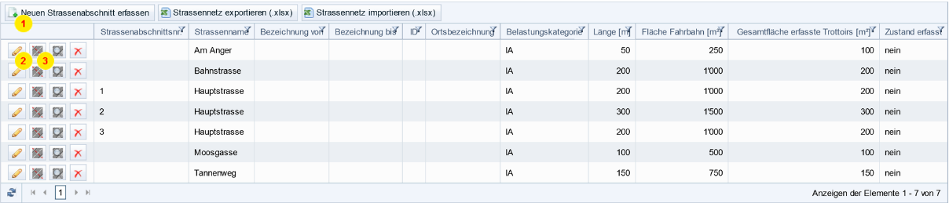

Abbildung 13: Liste „Strassenabschnitte mit Strassennamen“

 Ein Klick auf die Schaltfläche  **Neuen Strassenabschnitt erfassen** öffnet den Dialog **Strassenabschnitt erfassen**. Dort können Sie einen neuen Strassenabschnitt anlegen.

 Ein Klick auf die Schaltfläche  **Bearbeiten** öffnet den Dialog **Strassenabschnitt bearbeiten**. Dort können Sie einen vorhandenen Strassenabschnitt bearbeiten (siehe Abbildung 14).

 Ein Klick auf die Schaltfläche **Teilen** teilt einen Strassenabschnitt in mehrere Strassenabschnitte auf (siehe Abschnitt 4.2.2).

**Tipp:** In der Spalte **Zustand erfasst** (siehe Abbildung 13) sehen Sie auf einen Blick, für welche Strassenabschnitte noch Zustandsabschnitte ganz oder teilweise fehlen.

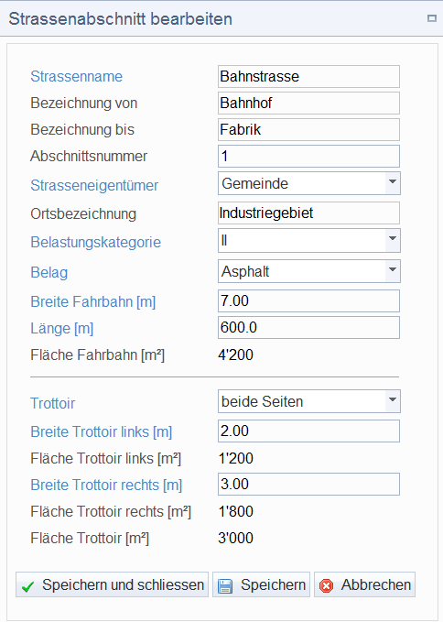

Abbildung 14: Dialog „Einen Strassenabschnitt bearbeiten“

**Tipp:** Über das Datenfeld **Abschnittsnummer** können Sie optional die Reihenfolge der Strassenabschnitte in der Liste festlegen. Wenn Sie keine Abschnittsnummer eingeben, werden die Strassenabschnitte alphabetisch (nach Strassenname und Bezeichnung) sortiert. Sie müssen bei der Abschnittnummerierung nicht unbedingt aufeinanderfolgende Zahlen wählen, sondern z.B. auch 10er oder 100er-Schritte verwenden. Dann sind Sie bei einem späteren Aufteilen des Strassenabschnitts flexibler.

**Hinweis:** Die Zuordnung der einzelnen Belastungskategorien laut SN 640 986 auf ihre Verkehrslastklassen und Strassentypen finden Sie in   
Tabelle 4.

**Tipp:** Um festzulegen, welche Seite der Fahrbahn **links** und welche **rechts** ist (notwendig für die Erfassung des Trottoirs) können Sie die Datenfelder **Bezeichnung von** und **Bezeichnung bis** benutzen, um dem Strassenabschnitt eine eindeutige Richtung zu geben. Standardisieren Sie dies in ihrer Organisation!

**Warnung:** Beim Ändern der Belagsart gehen alle für das aktuelle Jahr erfassten Zustandsinformationen des Strassenabschnitts verloren!

**Warnung:** Bei der Belastungskategorie können Sie sowohl die Belastungskategorien laut SN 640 986 verwenden als auch zusätzliche Belastungskategorien (Chaussierung, Pflästerung) und benutzerdefinierte Belastungskategorien. Falls Sie nicht-normierten Belastungskategorien verwenden wollen, muss der Benutzeradministrator für ihren Mandanten spezifische Werte für Wiederbeschaffungswert und Wertverlust festlegen (siehe Abschnitt 7.1.2), da diese sonst in den Auswertungen nicht korrekt berücksichtigt werden.

### Einen Strassenabschnitt teilen

Zum Teilen eines Strassenabschnitts navigieren Sie zur Liste zum Verwalten der Strassenabschnitte (siehe Abschnitt 4.2.1).   
Ein Klick auf die Schaltfläche **Teilen** öffnet den Dialog **Strassenabschnitt teilen** (siehe Abbildung 15).

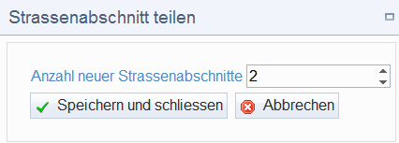

Abbildung 15: Dialog „Strassenabschnitt teilen“

Sie können auswählen, in wie viele Strassenabschnitte ein vorhandener Strassenabschnitt geteilt werden soll. Es sind maximal 10 Teile möglich.

Ein Klick auf die Schaltfläche **Speichern und schliessen** öffnet entsprechend viele Formulare des Dialogs **Strassenabschnitt bearbeiten** (analog Abbildung 14, allerdings ohne berechnete Flächen). Gewisse Datenfelder des ursprünglichen Strassenabschnitts (z.B. Strassenname) hat das System übernommen, Sie können diese jedoch pro neuen Strassenabschnitt bearbeiten. Andere Datenfelder hingegen (z.B. Länge) wurden nicht übernommen und müssen pro neuem Strassenabschnitt ausgefüllt werden.

Ein Klick auf die Schaltfläche **Speichern und schliessen** löscht (nach einer Sicherheitsabfrage) den alten Strassenabschnitt und ersetzt ihn durch die neuen. Sollten die Summe der Längen der neuen Strassenabschnitte nicht mit der Länge des alten Strassenabschnitts übereinstimmen, so weist das System darauf hin und Sie können das Speichern noch abbrechen.

**Warnung:** Beim Teilen eines Strassenabschnitts gehen alle Zustandsinformationen des Strassenabschnitts verloren!

**Tipp:** Diese Funktion gibt Ihnen die Möglichkeit, Ihr Strassennetz zuerst nur grob zu erfassen (z.B. ohne Trottoirs) und später mehr Details zu erfassen (wenn ein Strassenabschnitt z.B. unterschiedliche Trottoir-Breiten hat).

### Das Strassennetz mit Excel bearbeiten

Navigieren Sie zur Liste zum Verwalten der Strassenabschnitte (siehe Abschnitt 4.2.1).

Ein Klick auf die Schaltfläche **Strassennetz exportieren (.XLSX)** (siehe Abbildung 13) lädt das gesamte Strassennetz in eine Microsoft Excel-Datei.

Ein Klick auf die Schaltfläche **Strassennetz importieren (.XLSX)** (siehe Abbildung 13) öffnet einen Dialog zum Importieren des Strassennetzes aus einer Microsoft Excel-Datei.

**Hinweis:** Es wird nur das Datei-Format **XLSX** (Excel 2007, 2010 oder 2013) unterstützt. Falls Sie eine ältere Excel-Version (Excel 2000, XP oder 2003) verwenden, müssen Sie das „Microsoft Office Compatibility Pack“ installieren.

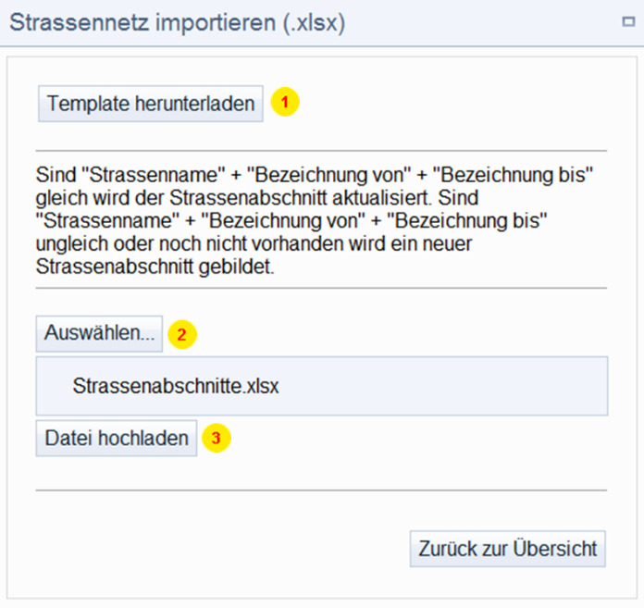

Abbildung 16: Dialog „Strassennetz importieren“ (Dateiauswahl)

 Ein Klick auf den Link **Template herunterladen** öffnet eine Excel-Datei, in dem die Ausfüllhilfen für den Import vorhanden sind. Sie können die Datei ausfüllen und lokal speichern.

 Ein Klick auf die Schaltfläche **Auswählen…** öffnet einen Standard-Dialog zum Öffnen einer Datei. Sie können die lokal gespeicherte Excel-Datei auswählen, welche Sie importieren wollen.

 Ein Klick auf die Schaltfläche **Datei hochladen** startet die Prüfung der Excel-Datei. Falls die Struktur der Datei nicht mit dem Template übereinstimmt oder ein Validierungsfehler auftritt, werden Sie darüber detailliert informiert und es werden gar keine Daten importiert.

Sie können mit der Import-Funktion sowohl neue Strassenabschnitte anlegen als auch bestehende aktualisieren. Wenn die ID bzw. (falls keine ID vorhanden) **Strassenname**, **Bezeichnung von** und **Bezeichnung bis** in einer Excel-Zeile mit einem vorhandenen Strassenabschnitt übereinstimmen, so wird dieser mit den Informationen des Excel-Files aktualisiert (bzw. die Informationen aus dem Excel-File überschreiben die Informationen in EMSG), ansonsten wird ein neuer Strassenabschnitt angelegt.

Nach erfolgreicher Prüfung sehen Sie eine Übersicht, welche Strassenabschnitte neu angelegt werden und welche aktualisiert werden (siehe Abbildung 17). Überprüfen Sie sorgfältig, ob das Ergebnis ihren Vorstellungen entspricht und klicken Sie erst dann unterhalb dieser Übersicht auf **Import durchführen**. Danach kann der Import nicht mehr rückgängig gemacht werden.

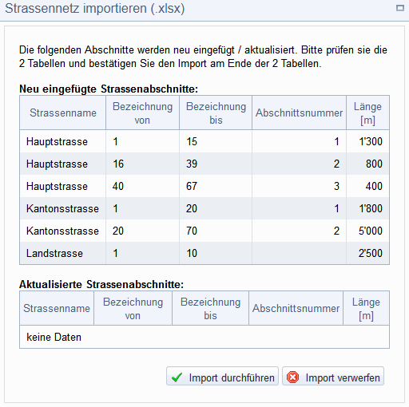

Abbildung 17: Dialog „Strassennetz importieren“ (Überprüfung)

**Warnung:** Falls zwischen dem Hochladen der Excel-Datei und dem Starten des Imports z.B. ein anderer Benutzer Strassenname, Bezeichnung von oder Bezeichnung bis der betroffenen Strassenabschnitte ändert, wird der Import-Vorgang nicht das Ergebnis liefern, das Sie in der Vorschau gesehen haben. Stellen Sie daher organisatorisch sicher, dass das nicht vorkommen kann.

### Zustände und Massnahmenvorschläge

Ein Zustandsabschnitt muss immer einem Strassenabschnitt zugewiesen werden. Daher müssen Sie für die Erfassung eines Zustandsabschnitts zuerst zur Liste zum Verwalten der Strassenabschnitte navigieren und dort den gewünschten Strassenabschnitt auswählen (siehe Abschnitt 4.2.1).

Ein Klick auf die Schaltfläche  **Zustandsabschnitte anzeigen** (siehe Abbildung 13) öffnet die Liste aller Zustandsabschnitte für den jeweiligen Strassenabschnitt.

Alternativ gelangt man unter dem Menüpunkt **Zustände- und Massnahmenvorschläge** (im Menü **Zustand**) zu einer Liste aller Zustandsabschnitte, d.h. für alle Strassenabschnitte (siehe Abbildung 18). In dieser Gesamtliste gibt es ausserdem die Schaltflächen **Zustandsabschnitt exportieren (.XLSX)** bzw. **Zustandsabschnitte importieren (.XLSX)** zum Bearbeiten von Zustandsabschnitten in einer Excel-Datei. Das funktioniert analog zum Export bzw. Import von Strassenabschnitten (siehe Abschnitt 4.2.3).

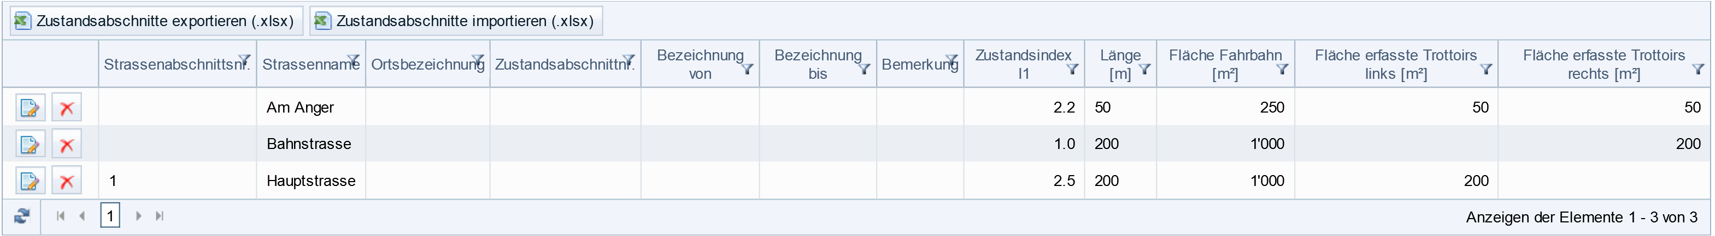

Abbildung 18: Liste „Zustandsabschnitte“

Ein Klick auf die Schaltfläche  **Neuen Datensatz hinzufügen** öffnet den Dialog **Zustandsabschnitt erfassen**. Dort kann der Data-Manager einen neuen Zustandsabschnitt anlegen. (Die Schaltfläche ist nur in der Liste aller Zustandsabschnitte für einen bestimmten Strassenabschnitt verfügbar).

Ein Klick auf die Schaltfläche **Bearbeiten** öffnet den Dialog **Zustandsabschnitt bearbeiten**. Dort kann der Data-Manager einen vorhandenen Zustandsabschnitt bearbeiten (siehe Abbildung 19).

**Hinweis:** Das Symbol für die Schaltfläche Bearbeiten ist abhängig davon, ob das Aufnahmedatum des Zustandsabschnitts aus einem abgeschlossenem Jahr stammt (siehe Zustandsabschnitt für die „Birchistrasse“ in Abbildung 18) oder nicht (alle anderen Zustandsabschnitte). So können Sie auf einen Blick erkennen, wo ihre erfassten Zustände nicht vom aktuellen Jahr stammen.

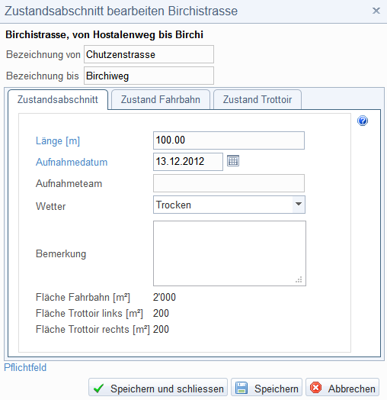

Abbildung 19: Dialog „Zustandsabschnitt bearbeiten“, Karteireiter „Zustandsabschnitt“

Ein Klick auf den Karteireiter **Zustand Fahrbahn** (siehe Abbildung 19) öffnet die **Zustandserfassung Fahrbahn**. Sie haben drei Möglichkeiten zur Zustandserfassung:

* Erfassung nur mit Zustandsindex (siehe Abbildung 20)
* Grobe Zustandserfassung: Eingabe von Schadensschwere **S** und Schadensausmass **A** pro Schadensgruppe (siehe Abbildung 21)
* Detaillierte Zustandserfassung: Eingabe von Schadensschwere **S** und Schadensausmass **A** pro Schadensart (siehe Abbildung 22)

**Hinweis:** Bei den Belagsarten Chaussierung und Pflästerung steht nur die Erfassung mit Zustandsindex zur Verfügung.

**Warnung:** Beim Wechsel der Art der Zustandserfassung gehen bereits erfasste Werte für S und A für den betroffenen Zustandsabschnitt verloren.

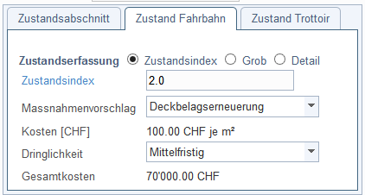

Abbildung 20: Dialog „Zustandsabschnitt bearbeiten“, Karteireiter „Zustand Fahrbahn“ –   
Zustandsindex

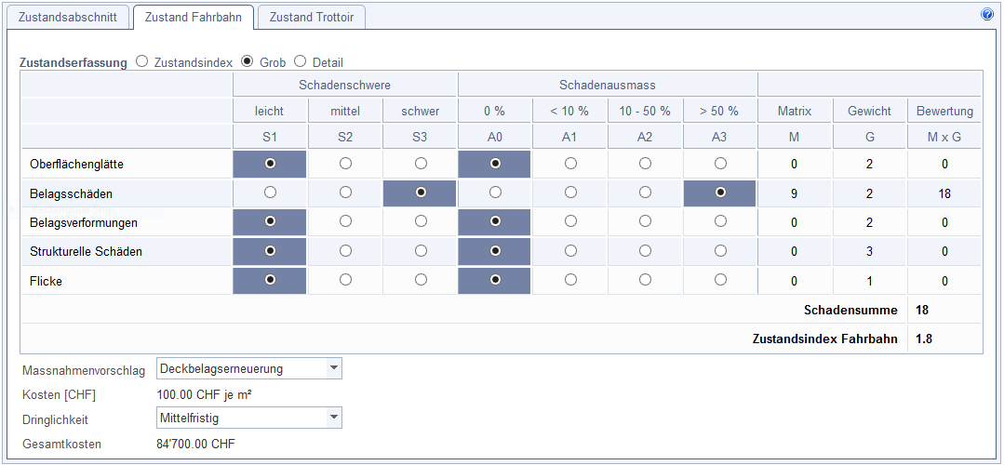

Abbildung 21: Dialog „Zustandsabschnitt bearbeiten“, Karteireiter „Zustand Fahrbahn“ –   
Grobe Zustandserfassung für Asphalt

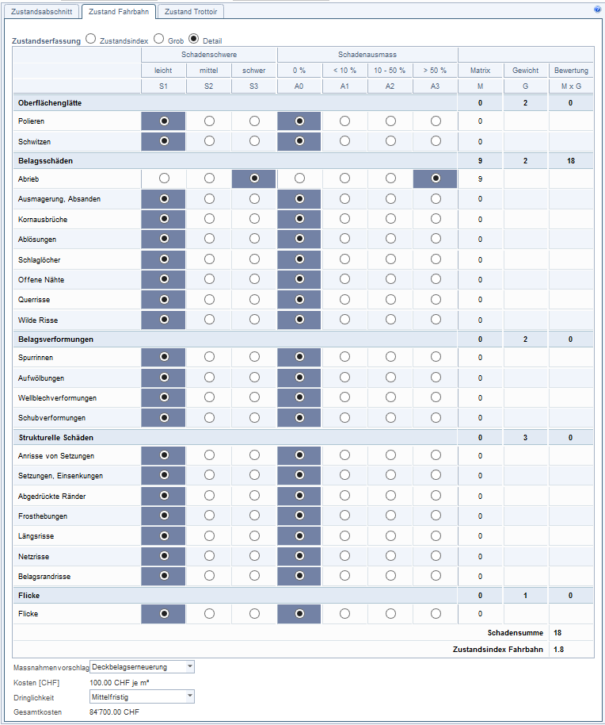

Abbildung 22: Dialog „Zustandsabschnitt bearbeiten“, Karteireiter „Zustand Fahrbahn“ –   
Detaillierte Zustandserfassung für Asphalt (Ausschnitt)

**Hinweis:** Der Zustandsindex ergibt sich im groben und detaillierten Modus aus der im Dialog berechneten Schadenssumme dividiert durch 10 (maximal jedoch 5.0).

**Warnung:** Das Erfassungsformular ist im groben und detaillierten Modus von der Belagsart des Strassenabschnitts (Beton oder Asphalt) abhängig. Beim Ändern der Belagsart im Strassenabschnitt gehen bereits eingegebene Werte für S und A (detailliert) für alle betroffenen Zustandsabschnitte verloren.

Ein Klick auf den Karteireiter **Zustand** **Trottoir** öffnet die **Zustandserfassung Trottoir** (siehe Abbildung 23). Der Karteireiter ist nur verfügbar, falls für den Strassenabschnitt ein Trottoir erhoben wurde.

**Hinweis:** Die Zustände des Trottoirs werden von Seitens des Systems nach folgendem Schema berücksichtigt:

* Gut: 0.0 – 0.9
* Mittel: 1.0 – 1.9
* Ausreichend: 2.0 – 2.9
* Kritisch: 3.0 – 3.9
* Schlecht: 4.0 – 5.0

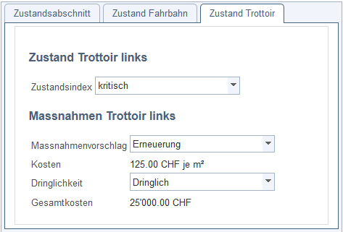

Abbildung 23: Dialog „Zustandsabschnitt bearbeiten“, Karteireiter „Zustand Trottoir“   
(für eine Strassenabschnitt, die nur links ein Trottoir aufweist)

### Realisierte Massnahmen

Unter dem Menüpunkt **Realisierte Massnahmen** (im Menü **Massnahmen**) erhalten Sie eine Liste aller erfassten realisierten Massnahmen. Dort können Sie neue realisierte Massnahmen mittels Eingabe von Projektname, Bezeichnung von/bis, Länge/Breite, Beschreibung und der Kosten der Massnahme erfassen (siehe Abbildung 24) bzw. vorhandene realisierte Massnahmen bearbeiten oder löschen.

In der Liste können Sie nach Projektnamen suchen.

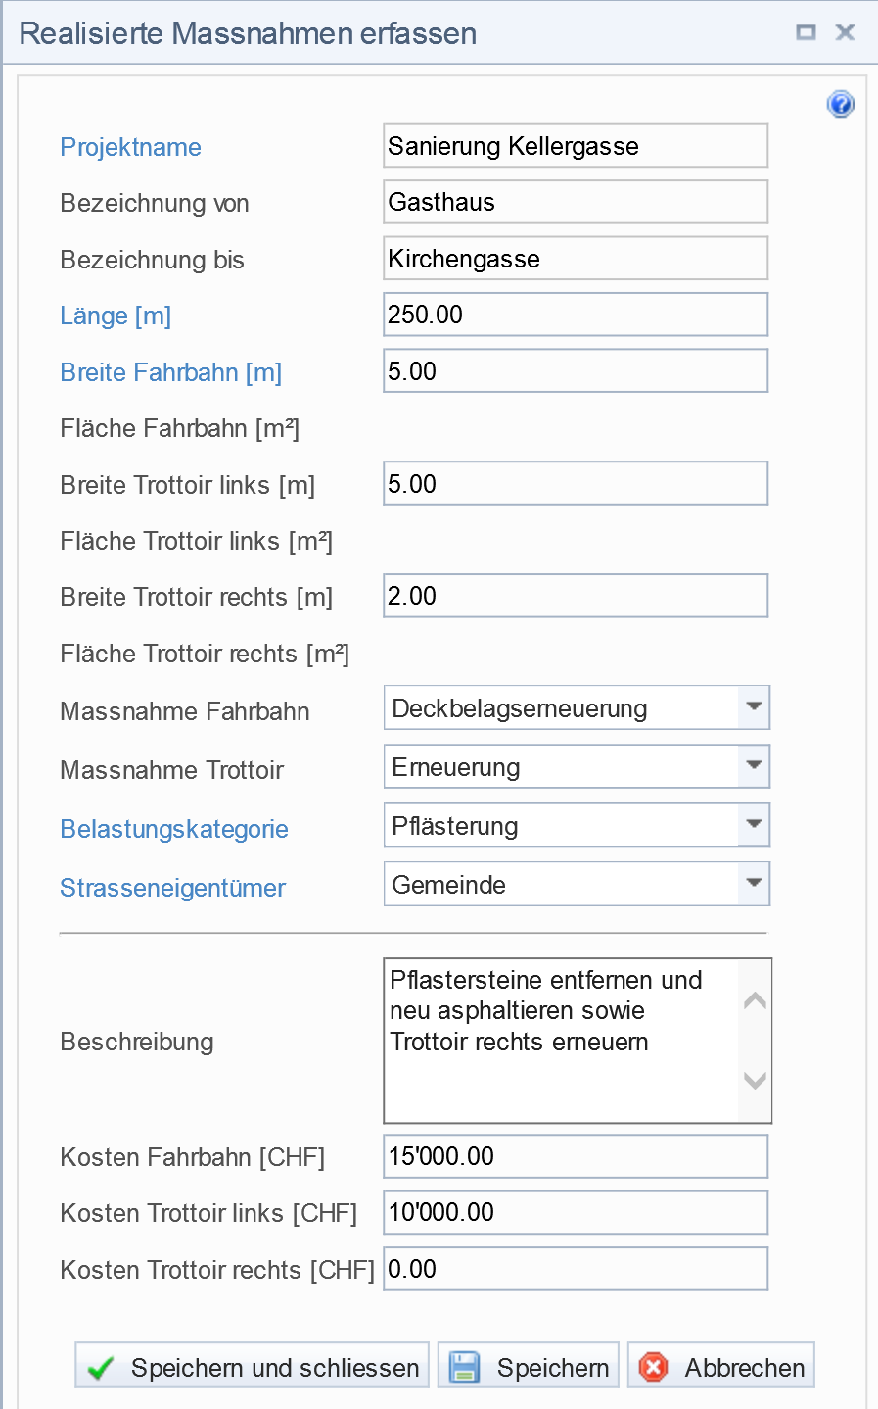

Abbildung 24: Dialog „Realisierte Massnahme erfassen“ im Strassennamen-Modus

**Hinweis:** Kosten für Trottoir können Sie nur erfassen, wenn Sie auch die entsprechende Breite erfasst haben.

**Hinweis:** Wenn Sie neue realisierte Massnahmen erfasst haben, empfehlen wir Ihnen, die Zustände Ihres Strassennetzes zu aktualisieren (siehe Abschnitt 4.2.4).

## GIS-Modus / Detaillierte Erfassung mit GIS

Organisationen, die EMSG mit GIS betreiben, können mittels eines Karteneditors ihr Strassennetz verwalten. Die geometrische Grundlage bilden die Strassenachsen, die aus dem MISTRA Basissystem importiert werden.

Dem Data-Manager stehen im GIS-Modus folgende Anwenderfunktionen zur Verfügung:

* Das Menü **Strassennetz**: Für die Verwaltung der Strassenabschnitte mit Karteneditor (siehe Abschnitt 4.3.1).
* Im Menü **Zustand** derMenüpunkt **Zustände und Massnahmenvorschläge**: Für die Erfassung von Zustandsabschnitten mit Zuständen und Massnahmenvorschlägen (siehe Abschnitt 4.3.2).
* Im Menü **Zustand** derMenüpunkt **Inspektionsroute zusammenstellen**: Für die Definition der Reihenfolge, in der Strassenabschnitte inspiziert werden sollen, den Export der zusammengestellten Inspektionsrouten für „EMSG-Mobile“ sowie den Import der mobil erfassten Daten (siehe Abschnitt 4.3.3).
* Im Menü **Massnahmen** der Menüpunkt **Massnahmen der Teilsysteme**: Um Massnahmen verschiedener Teilsysteme (z.B. Strasse und Kanalisation) zu verwalten und auf einer Karte zusammen sichtbar zu machen (siehe Abschnitt 4.3.4).
* Im Menü **Massnahmen** der Menüpunkt **Koordination der Massnahmen**: Um das zeitgleiche Bauen an einem Ort zur Bedürfnisabdeckung von verschiedenen Teilsystemen zu koordinieren (siehe Abschnitt 4.3.5).
* Im Menü **Massnahmen** der Menüpunkt **Realisierte Massnahmen**: Für die Erfassung der realisierten Massnahmen im aktuellen Erfassungsjahr (siehe Abschnitt 4.3.6).
* Im Menü **Auswertungen** der Menüpunkt **GIS Export**: Für den Export von Strassen- oder Zustandsabschnitten als Shapefile (siehe Abschnitt 4.3.7)
* Im Menü **Administration** der Menüpunkt **Kenngrössen früherer Jahre**: Für die Erfassung von Kenngrössen für die Jahre, in denen die Fachapplikation EMSG noch nicht im Einsatz war (identisch wie im summarischen Modus, siehe Abschnitt 4.1.3)

Die Bearbeitung von Daten im GIS-Modus gliedert sich in drei Bereiche (siehe Abbildung 25):

1Kartenbereich

2Dialogbereich

3Übersichtsliste

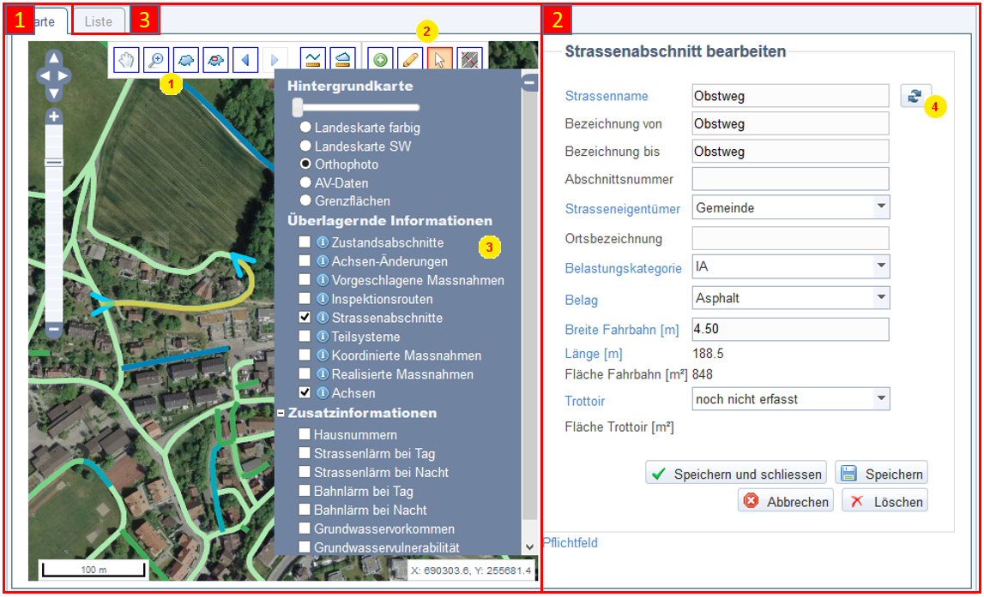

Abbildung 25: Strassenabschnitte im GIS-Modus verwalten

Im **Kartenbereich** 1 gibt es folgende Werkzeuge:

 Zoom- und Pan- und Mess-Werkzeuge laut Tabelle 5.

| **Symbol** | **Funktion** | **Hinweis zur Benutzung** |
| --- | --- | --- |
|  | Pan (Verschieben des Kartenausschnitts) | Mit gedrückter Maustaste schieben |
|  | Zoom auf einen rechteckigen Ausschnitt | Mit gedrückter Maustaste Rechteck aufziehen |
|  | Zoom auf alle Achsen des Mandanten |  |
|  | Zoom auf das gewählte Objekt | Nur aktiv, wenn ein Objekt ausgewählt wurde (siehe unten) |
|  | In der Navigations-Historie zurück (Pan oder Zoom rückgängig machen) | Nur aktiv, wenn schon einmal **Pan** oder **Zoom** benutzt wurde |
|  | In der Navigations-Historie vorwärts (Pan oder Zoom erneut durchführen) | Nur aktiv, wenn schon einmal **In der Navigations-Historie zurück** geklickt wurde |
|  | Entfernung messen | Mit der Maus Punkte auf der Karte anklicken (Länge des Linienzugs wird angezeigt); mit Doppelklick neu beginnen |
|  | Fläche messen | Mit der Maus Punkte auf der Karte anklicken (Fläche des Polygons wird angezeigt); mit Doppelklick neu beginnen |

Tabelle 5: Kartenwerkzeuge

**Tipp:** Für das Verschieben der Karte können Sie diese auch mit gedrückter linker Maustaste ziehen. Für das Zoomen auf einen Ausschnitt können Sie auch mit gedrückter Umschalttaste und gedrückter linker Maustaste ein Rechteck ziehen. Für das Ändern des Massstabs können Sie auch das Maus-Rad verwenden.

 Werkzeuge zum Arbeiten mit einem Abschnitt. Folgende Möglichkeiten stehen in allen Karten zur Verfügung:

| **Symbol** | **Funktion** | **Hinweis zur Benutzung** |
| --- | --- | --- |
|  | Auswählen | Zum Auswählen eines existierenden Abschnitts. |
|  | Bearbeiten | Für die nachträgliche Bearbeitung seiner Datenfelder und zum Ändern der Geometrie des ausgewählten Abschnitts. |
|  | Anlegen | Zum Anlegen eines neuen Abschnitts. |

Tabelle 6: Werkzeuge zum Arbeiten mit einem Abschnitt

Darüber hinaus gibt es eventuell noch spezifische Werkzeuge für die jeweilige Karte, z.B. zum Teilen von Strassenabschnitten auf der Karte zur Erfassung von Strassenabschnitten.

 Werkzeug zum Auswählen der angezeigten Karten-Layer und Overlays (Überlagernde Informationen und Zusatzinformationen) und zum Aufruf der Legende pro Karten-Layer.

**Tipp:** Beim Aufruf einer Karte in der Erfassung oder bei der Auswertungen wird immer der Hintergrund **Landeskarte farbig** angezeigt sowie die für den jeweiligen Kontext passende Overlay. Wählen Sie die Karten-Layer und Overlays aus, die für ihre Arbeitssituation hilfreich sind bzw. wo die visualisierten Elemente gut sichtbar sind. Die Abbildungen in diesem Handbuch verwenden ebenso unterschiedliche Hintergrundkarten. Über den Schieberegler können Sie ausserdem die Transparenz der Hintergrundkarte anpassen, um ihre Elemente besser sehen zu können. Bedenken Sie auch, dass Hintergrundkarten mit grösseren Datenmengen (z.B. Orthophotos) sowie die Auswahl von vielen Overlays die Geschwindigkeit der Darstellung negativ beeinflussen.

**Hinweis:** Falls Sie beim Öffnen einer Karte nicht ihre Gemeinde sehen (sondern eine Karte der Zentralschweiz im Bereich um Luzern) und beim Einblenden des Layers „Achsen“ keine Achsen sichtbar sind, dann wurde für ihren Mandanten noch nie ein Achsenupdate durchgeführt (siehe Abschnitt 7.5).

Der **Dialogbereich** 2 verhält sich wie in Abschnitt 3.3 allgemein beschrieben. Allerdings sind die Dialoge nicht modal, d.h. Sie können beliebig zwischen Dialogeingabe und Bearbeitung auf der Karte wechseln.

 Möchte man den Namen eines Strasssenabschnittes automatisch dem gegebenen Achsennamen anpassen, kann die Schaltfläche **Aktualisieren** unter dem entsprechenden Eingabefeld genutzt werden, um alle betroffenen Achsennamen zu laden.

Die **Übersichtliste** 3 verhält sich wie in Abschnitt 3.2 allgemein beschrieben. Ein Klick auf die Schaltfläche **Bearbeiten** öffnet den Datensatz im Kartenbereich (es wird automatisch auf den entsprechenden Kartenausschnitt gezoomt und gepannt). Gleichzeitig öffnet sich der Dialogbereich, wo Sie die Datenfelder bearbeiten können.

**Hinweis:** Zur Übersichtsliste können Sie nur wechseln, wenn der Dialogbereich nicht geöffnet ist. Speichern Sie ihre Daten oder brechen Sie die Bearbeitung ab, um den Karteireiter **Übersicht** zu aktivieren.

**Tipp:** Es kann vorkommen, dass ein aus der Liste geöffnetes Objekt nicht vollständig in der Karte sichtbar ist. Klicken Sie auf das Werkzeug **Auf das gewählte Objekt zoomen**, um es vollständig zu sehen.

### Strassennetz

**Einen neuen Strassenabschnitt erfassen**

Unter dem Menüpunkt **Strassennetz** können Sie Strassenabschnitte mit dem Karteneditor erfassen und bearbeiten (siehe Abbildung 25).

Zum Anlegen eines neuen Strassenabschnitts gehen Sie folgendermassen vor:

1. Mit **Zoom und Pan** zum gewünschten Bereich navigieren
2. Klick auf  **Anlegen**: Der Dialogbereich erscheint
3. Auswahl der gewünschten **Achssegmente** auf der Karte: Ein Strassenabschnitt kann aus mehreren (nicht notwendigerweise zusammenhängenden) Achssegmenten bestehen. Klicken Sie ein zweites Mal auf ein Achssegment, um es wieder zu entfernen. Sobald ein Achssegment ausgewählt wurde, öffnet sich der **Dialogbereich**, und der Name des ausgewählten Achssegments wird entsprechend vorbefüllt.
4. **Anpassen der Länge**: Sie können die beiden Enden jedes Achssegments mit der Maus verschieben. Die Gesamtlänge des Strassenabschnitts wird im Dialogbereich (Datenfeld **Länge**) angezeigt.
5. **Dialogbereich** ausfüllen und speichern

Alternativ können Sie auch in der Übersichtsliste auf **Neuen Strassenabschnitt erfassen** klicken. Die weitere Vorgehensweise ist ident, es entfällt nur Schritt 2.

**Tipp:** Um doppelte Flächenberechnungen in Kreuzungsbereichen zu vermeiden, verkürzen Sie die Strassenabschnitte entsprechend. Abbildung 26 zeigt ein Beispiel: Ein schmälerer Weg mündet in eine breitere Strasse. Der Strassenabschnitt des Weges wurde so verkürzt, dass er erst am Rand der Strasse beginnt.

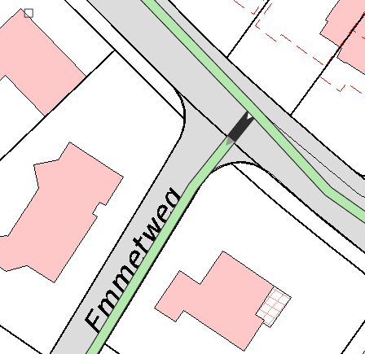

Abbildung 26: Vermeidung von doppelten Flächenberechnungen

**Hinweis:** Die Zuordnung der einzelnen Belastungskategorien laut SN 640 986 auf ihre Verkehrslastklassen und Strassentypen finden Sie in   
Tabelle 4. Die Fahrbahnquerschnitte laut SN 640 986 finden Sie im Anhang A.

**Tipp:** Um festzulegen, welche Seite der Fahrbahn **links** und welche **rechts** ist (notwendig für die Erfassung des Trottoirs), gibt es zwei Möglichkeiten: Entweder Sie gehen nach der Richtung der Achsen, aus denen der Strassenabschnitt besteht, oder Sie benutzen die Datenfelder **Bezeichnung von** und **Bezeichnung bis**, um dem Strassenabschnitt eine eindeutige Richtung zu geben. Standardisieren Sie dies in ihrer Organisation!

**Einen Strassenabschnitt teilen**

Um einen vorhandenen Strassenabschnitt in zwei Teile zu teilen, gehen Sie folgendermassen vor:

1. Klicken Sie auf  **Auswählen** und wählen Sie den Strassenabschnitt aus, den Sie teilen wollen. Alternativ können Sie den Strassenabschnitt auch auf der Übersichtsliste auswählen.
2. Klicken Sie auf das Werkzeug  **Strassenabschnitt teilen**.
3. Klicken Sie in der Karte auf die Stelle, an der der Strassenabschnitt geteilt werden soll.

**Warnung:** Beim Teilen eines Strassenabschnitts gehen alle Zustandsinformationen des Strassenabschnitts verloren!

**Tipp:** Diese Funktion gibt Ihnen die Möglichkeit, Ihr Strassennetz zuerst nur grob zu erfassen (z.B. ohne Trottoirs) und später mehr Details hinzuzufügen (wenn ein Strassenabschnitt z.B. unterschiedliche Trottoir-Breiten hat).

### Zustände und Massnahmenvorschläge

Unter dem Menüpunkt **Zustände und Massnahmenvorschläge** (im Menü **Zustand**) können Sie Zustandsabschnitte mit dem Karteneditor erfassen und bearbeiten (siehe Abbildung 27).

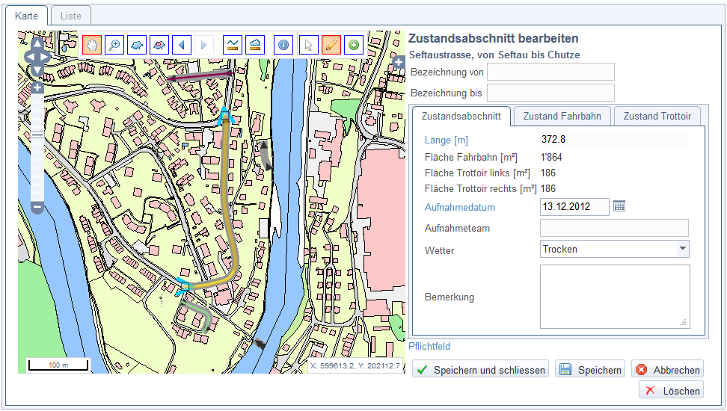

Abbildung 27: Zustandsabschnitte im GIS-Modus verwalten

Zum Anlegen eines neuen Zustandsabschnitts gehen Sie folgendermassen vor:

1. Mit **Zoom und Pan** zum gewünschten Strassenabschnitt navigieren
2. Klick auf  **Anlegen**
3. Auswahl des gewünschten **Strassenabschnitts** auf der Karte: Der Dialogbereich erscheint. Beim ersten Zustandsabschnitt werden alle Achssegmente des Strassenabschnitts ausgewählt, ab dem zweiten Zustandsabschnitt nur noch ein Achssegment.
4. **Anpassen der Länge**: Die beiden Enden jedes Achssegments können mit der Maus verschoben werden um den Zustandsabschnitt zu verkleinern (bzw. bei Bedarf später wieder zu vergrössern). Die Gesamtlänge des Zustandsabschnitts wird im Dialogbereich (Datenfeld **Länge**) angezeigt.
5. Ein Klick auf den Karteireiter **Zustand Fahrbahn** öffnet die **Zustandserfassung Fahrbahn** (siehe Abbildung 28). Die Erfassung von Zuständen und Massnahmenvorschlägen funktioniert ähnlich wie im Strassennamen-Modus (siehe Abschnitt 4.2.4). Wählen Sie einen der drei Erfassungsmodi (Zustandsindex, Grob, Detail). Für Grob und Detail können Sie (anders als im Strassennamen-Modus) das Erfassungsformular (siehe Abbildung 21 für Grob und Abbildung 22 für Detail) mit der Schaltfläche **Zustand Fahrbahn erfassen** öffnen. Füllen Sie das Formular aus und klicken Sie auf **Übernehmen**, um zum Karteireiter **Zustand Fahrbahn** zurückzukehren. Der aus dem Formular berechnete Zustandsindex wird links von der Schaltfläche **Zustand Fahrbahn erfassen** angezeigt.
6. Ein Klick auf den Karteireiter **Zustand Trottoir** öffnet die **Zustandserfassung Trottoir** (siehe Abbildung 23). Der Karteireiter ist nur verfügbar, falls für den Strassenabschnitt ein Trottoir erhoben wurde.
7. Zum Schluss mit **Speichern** speichern.

Alternativ können Sie auch in der Übersichtsliste auf **Neuen Zustandsabschnitt erfassen** klicken. Die weitere Vorgehensweise ist ident, es entfällt nur Schritt 2.

**Hinweis:** Die Zustände des Trottoirs werden von Seitens des Systems nach folgendem Schema berücksichtigt:

* Gut: 0.0 – 0.9
* Mittel: 1.0 – 1.9
* Ausreichend: 2.0 – 2.9
* Kritisch: 3.0 – 3.9
* Schlecht: 4.0 – 5.0

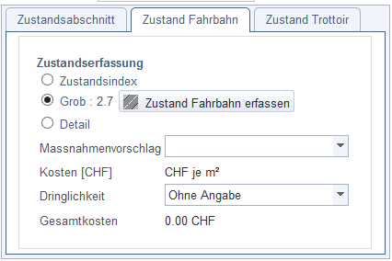

Abbildung 28: Zustandserfassung Fahrbahn im GIS-Modus

### Inspektionsrouten

Für den Einsatz von EMSG-Mobile können Sie Inspektionsrouten definieren, damit die zugehörigen Strassenabschnitte an unterschiedliche Inspektoren verteilt und in der am besten geeigneten Reihenfolge inspiziert werden. Die zu einer Inspektionsroute gehörenden Strassenabschnitte können Sie dann auf das mobile Erfassungsgerät exportieren.

**Inspektionsroute zusammenstellen**

Unter dem Menüpunkt **Inspektionsroute zusammenstellen** (im Menü **Zustand**) können Sie Inspektionsrouten mit dem Karteneditor erfassen und bearbeiten (siehe Abbildung 29).

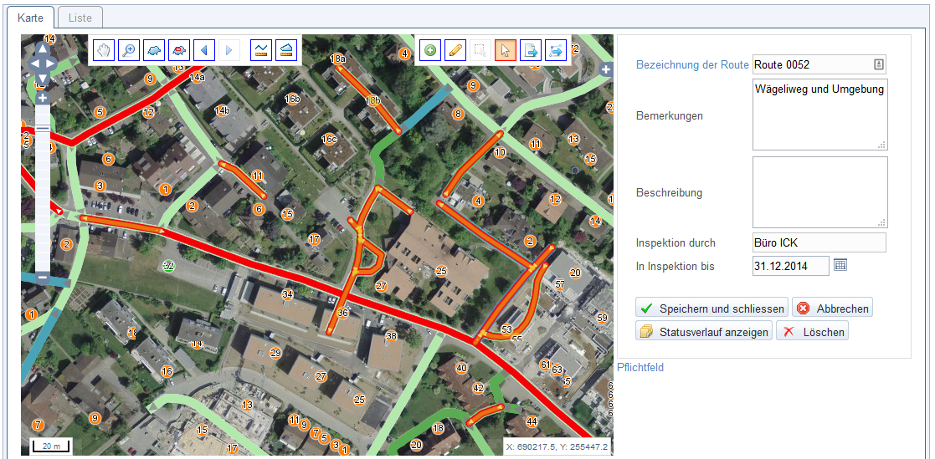

Abbildung 29: Inspektionsroute planen

Zum Anlegen einer neuen Inspektionsroute gehen Sie folgendermassen vor:

1. Mit **Zoom und Pan** zum gewünschten Strassenabschnitt navigieren
2. Klick auf  **Anlegen**: Der Dialogbereich erscheint
3. Auswahl der gewünschten **Strassenabschnitte** auf der Karte (einzeln oder durch Markierung eines Rechtecks). Unterhalb der Karte erscheint eine Liste der ausgewählten Strassenabschnitte. Hier können Sie (mit den Pfeilen nach oben bzw. nach unten) die Reihenfolge der Strassenabschnitte innerhalb der Inspektionsroute ändern bzw. einen Strassenabschnitt wieder aus der Inspektionsroute entfernen.

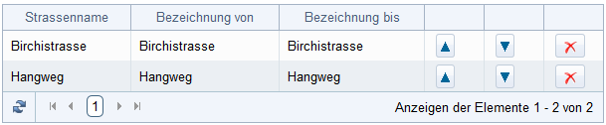

Abbildung 30: Liste der Strassenabschnitte einer Inspektionsroute

1. **Dialogbereich** ausfüllen und speichern.

**Inspektionsroute exportieren**

Um die zu einer Inspektionsroute gehörenden Strassenabschnitte sowie das dazugehörige Kartenmaterial auf das mobile Erfassungsgerät zu exportieren, wechseln Sie unter dem Menüpunkt in die Übersichtsliste (siehe Abbildung 31).

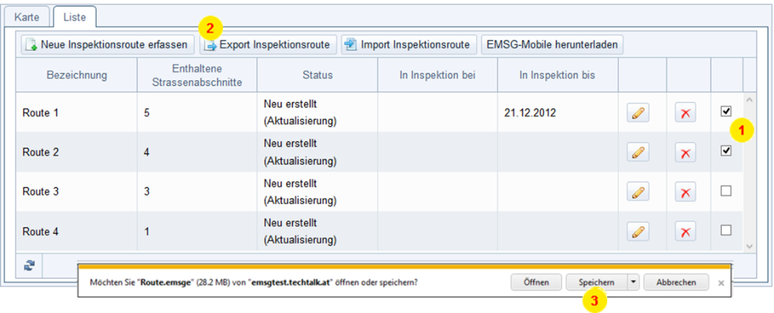

Abbildung 31: Übersichtsliste Inspektionsrouten

 Haken Sie die Inspektionsrouten an, die Sie exportieren möchten.

 Ein Klick auf die Schaltfläche **Export Inspektionsroute** öffnet einen Dialog, bei dem Sie auswählen können, ob Sie das Exportpaket mit oder ohne Hintergrundkarte herunterladen wollen. Nach der Auswahl wird die Datei heruntergeladen.

 Speichern Sie die Export-Datei lokal, z.B. auf einen USB-Stick, der später an das mobile Erfassungsgerät angeschlossen werden kann.

Alternativ können Sie die Inspektionsrouten auch direkt auf der Karte exportieren (siehe Abbildung 32):

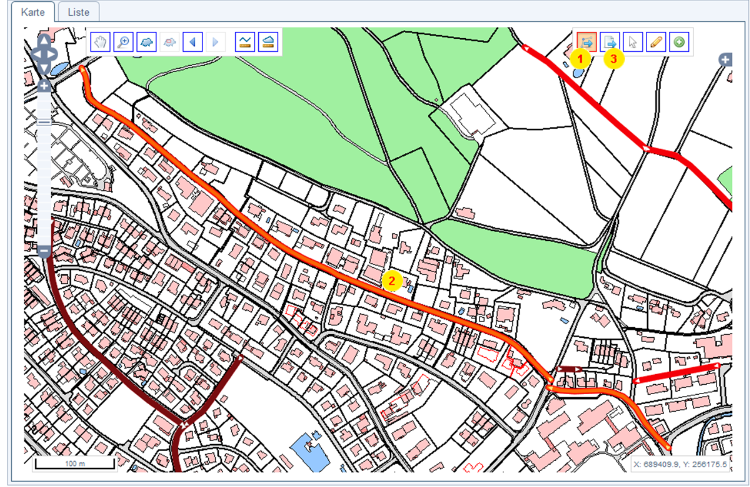

Abbildung 32: Inspektionsrouten auf der Karte exportieren

 Wählen Sie das Werkzeuge **Inspektionsrouten für den Export auswählen** aus.

 Markieren Sie die gewünschten Inspektionsrouten auf der Karte.

 Klicken Sie auf **Ausgewählte Inspektionsrouten exportieren** und speichern Sie die Export-Datei.

**Warnung:** Eine exportierte Inspektionsroute und alle damit zusammenhängenden Strassen- und Zustandsabschnitte sind bis zum Import (siehe unten) gesperrt (Check-Out), d.h. sie können nicht mehr bearbeitet oder gelöscht werden. Die Sperre kann nur vom Benutzeradministrator rückgängig gemacht werden (siehe Abschnitt 7.7).

**Inspektionsroute importieren**

Um die mobil erfassten Zustandsdaten und Massnahmenvorschläge (siehe [3]) zu importieren, gehen Sie in die Übersichtsliste und klicken Sie auf die Schaltfläche **Import Inspektionsroute**. Ein Klick auf die Schaltfläche **Auswählen…** öffnet einen Standard-Dialog zum Öffnen einer Datei. Sie können die aus EMSG-Mobile exportierte Datei, die Sie importieren wollen, auswählen.

**Hinweis:** Nach einem erfolgreichen Import kann die Inspektionsroute sowie alle damit zusammenhängenden Strassen- und Zustandsabschnitte wieder bearbeitet werden.

### Massnahmen der Teilsysteme

Massnahmen der Teilsysteme, z.B. Abwasseranlagen, sollen auf einer Karte zusammen mit Massnahmen auf der Strasse sichtbar gemacht werden. Das entspricht von der Arbeitsweise her dem Erfassen von Zustandsabschnitten (siehe Abschnitt 4.3.2). Allerdings werden hier ausschliesslich Massnahmen (keine Schäden) erfasst.

Unter dem Menüpunkt **Massnahmen der Teilsysteme** (im Menü **Massnahmen**) können Sie Massnahmen der Teilsysteme mit dem Karteneditor erfassen und bearbeiten (siehe Abbildung 33).

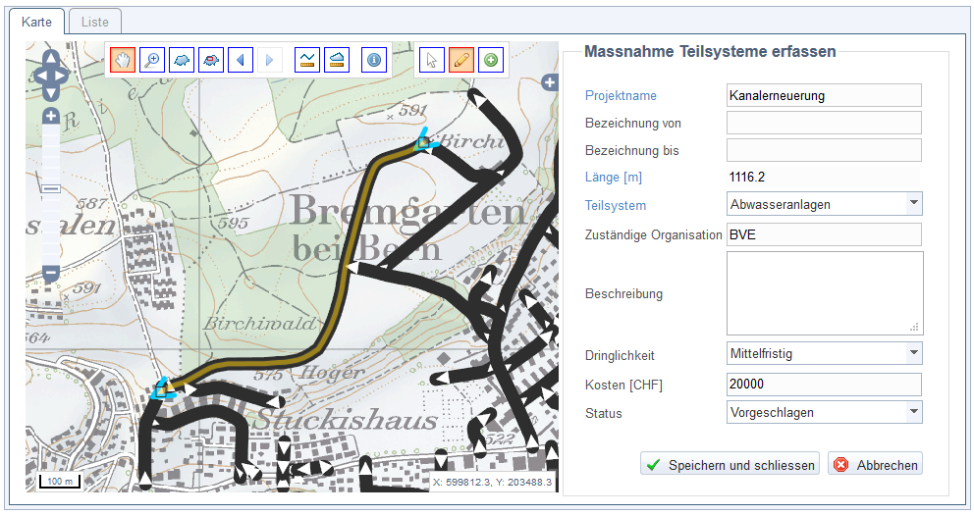

Abbildung 33: Massnahmenvorschlag Teilsystem erfassen

Zum Anlegen einer neuen Massnahme gehen Sie folgendermassen vor:

1. Mit **Zoom und Pan** zum gewünschten Bereich navigieren
2. Klick auf  **Anlegen**: Der Dialogbereich erscheint
3. Auswahl der gewünschten **Achssegmente** auf der Karte: Eine Massnahme kann aus mehreren (nicht notwendigerweise zusammenhängenden) Achssegmenten bestehen. Klicken Sie ein zweites Mal auf ein Achssegment, um es wieder zu entfernen.
4. **Anpassen der Länge**: Die beiden Enden jedes Achssegments können mit der Maus verschoben werden um den Abschnitt für die Massnahme zu verkleinern (bzw. bei Bedarf später wieder zu vergrössern).
5. **Dialogbereich** ausfüllen und speichern

Alternativ können Sie auch in der Übersichtsliste auf **Neue Massnahme eines Teilsystems erfassen** klicken. Die weitere Vorgehensweise ist ident, es entfällt nur Schritt 2.

**Hinweis:** Visualisiert werden ausschliesslich Massnahmen der Teilsysteme, die sich im Status **Vorgeschlagen** oder **In Koordination** befinden. Abgeschlossene Massnahmen der Teilsysteme werden nicht mehr auf der Karte dargestellt. Sie können abgeschlossene Massnahmen über die Liste immer noch finden und bearbeiten.

**Hinweis:** Im Gegensatz zu den Strassen- und Zustandsabschnitten können mehrere Massnahmen auf einem Achssegment liegen. Daher erscheint beim Klick auf das Achssegment eine Auswahlliste, mit der Sie die richtige Massnahme zum Bearbeiten auswählen können.

### Koordination der Massnahmen

Aufgrund der geografischen Konstellation von verschiedenen Massnahmen werden koordinierte Massnahmen definiert. Ziel ist das zeitgleiche Bauen an einem Ort zur Bedürfnisabdeckung von verschiedenen Teilsystemen.

Unter dem Menüpunkt **Koordination der Massnahmen** (im Menü **Massnahmen**) können Sie koordinierte Massnahmen mit dem Karteneditor erfassen und bearbeiten.

Die koordinierten Massnahmen werden analog zu Massnahmen der Teilsysteme (siehe Abschnitt 4.3.4) erfasst. Im Dialogbereich können Sie wie bei den realisierten Massnahmen (siehe Abschnitt 4.3.6) jedoch mehrere beteiligte Teilsysteme auswählen.

### Realisierte Massnahmen

Unter dem Menüpunkt **Realisierte Massnahmen** (im Menü **Massnahmen**) können Sie realisierte Massnahmen mit dem Karteneditor erfassen und bearbeiten.

Die realisierten Massnahmen werden analog zu Massnahmen der Teilsysteme (siehe Abschnitt 4.3.4) erfasst. Im Dialogbereich (siehe Abbildung 34) können Sie mehrere beteiligte Teilsysteme auswählen.

In der Übersichtsliste können Sie nach Projektnamen suchen.

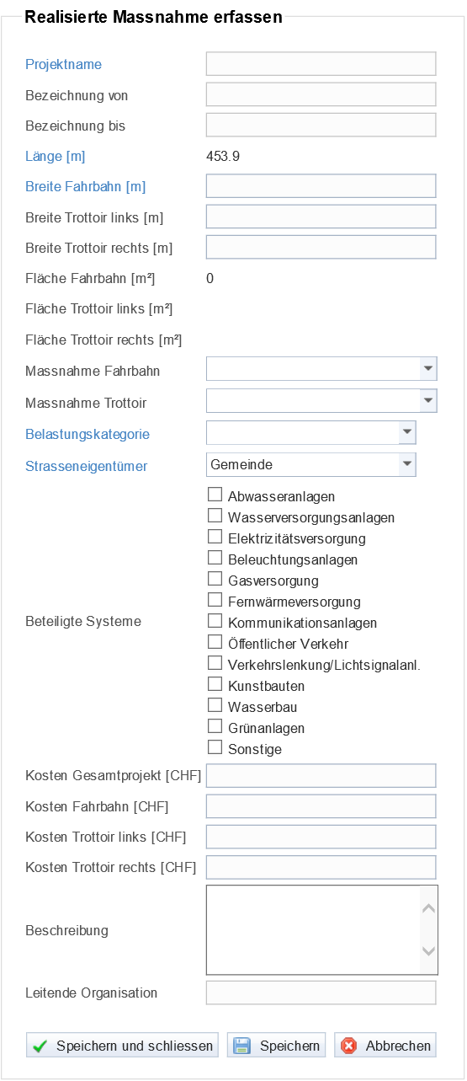

Abbildung 34: Dialog „Realisierte Massnahme bearbeiten“ im GIS-Modus

**Hinweis:** Haben Sie eine Massnahme Trottoir gewählt, müssen Sie ebenfalls die entsprechende Breite sowie Kosten für Trottoir erfassen.

### Shape-Export

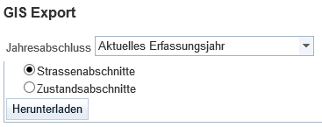

Abbildung 35: Dialog „GIS Export“

Unter dem Menüpunkt **GIS Export** können Sie Strassen- oder Zustandsabschnitte als Shapefile exportieren und somit in andere GIS-Systeme importieren:

1. Auswahl des Erfassungsjahrs (siehe Abschnitt 5.1.1).
2. Auswahl, ob Strassenabschnitte oder Zustandsabschnitte exportieren werden sollen
3. Mit Klick auf Herunterladen wird eine ZIP-Datei mit dem Shapefile (Geometriedaten sowie Sachdaten im Shape-File-Format) heruntergeladen

Eine Beschreibung der in der Datei verwendeten Attribute finden Sie in Anhang B.

# Anwender mit der Rolle „Data-Reader“

Der Data-Reader hat lesenden Zugriff auf die Auswertungsmodule der Applikation. Er kann Daten der eigenen Organisation einsehen und auswerten aber nicht verändern. In diese Kategorie fallen z.B. Mitarbeiter von Gemeinden, welche die operative Durchführung des Erhaltungsmanagements an Dritte abgegeben haben.

Abschnitt 5.1 beschreibt Funktionen, die in allen Auswertungen verfügbar sind.

In den Abschnitten 5.2 (Inventar) und 5.4 (Zustand) werden die einzelnen Auswertungen erläutert.

## Auswertungen (allgemein)

Nachfolgend sind allgemeine Funktionalitäten von Auswertungen beschrieben.

### Jahresauswahl und Datenfilterung

Alle Auswertungen finden Sie unter dem Menü **Auswertungen**.

Bei Auswertungen, die sich auf ein Kalenderjahr beziehen, generiert das System die Auswertung für das laufende Erfassungsjahr. Über die Auswahlliste **Jahresabschluss** (siehe Abbildung 36) können Sie ein weiter zurückliegendes Jahr auswählen. In der Auswahlliste wird neben dem Jahr auch noch der Modus angeführt, in dem die Daten in dem jeweiligen Jahr erhoben wurden.



Abbildung 36: Auswahlliste „Jahresabschluss“

**Hinweis:** Für das aktuelle Erfassungsjahr wurden eventuell noch nicht alle Daten erfasst. Wir empfehlen, das bei der Interpretation der Auswertung zu berücksichtigen.

Bei Auswertungen, die einen Verlauf über mehrere Kalenderjahre darstellen, stehen dementsprechend die zwei Auswahllisten **Erfassungsperiode von** und **Erfassungsperiode bis** zur Verfügung.

Zusätzlich gibt es bei den Auswertungen noch Auswahllisten, die als zusätzlicher Filter dienen, z.B. die Auswahlliste **Strasseneigentümer** (siehe Abbildung 37), um nur die nur die Strassenabschnitte eines bestimmten Strasseneigentümers zu berücksichtigen.



Abbildung 37: Filter „Strasseneigentümer“

### Herunterladen

Über die Schaltflächen **Auswertung herunterladen (Excel)** und **Auswertung herunterladen (PDF)** (siehe Abbildung 38) bzw. das Kartenwerkzeug **Auswertung herunterladen (PDF)** können Sie eine Auswertung im XLS- bzw. PDF-Format herunterladen und lokal speichern.



Abbildung 38: Schaltflächen „Auswertung herunterladen“

**Hinweis:** Der Excel-Export steht für Grafiken und Tabellen zur Verfügung, der PDF-Export für alle Auswertungen (Grafiken, Tabellen und Karten). Zum Drucken sind die Tabellen für Excel optimiert, alle anderen Auswertungen für PDF.

**Tipp:** Verwenden Sie den Excel-Export, wenn Sie die Daten in Excel oder einem anderen Programm weiterbearbeiten wollen. Sie können z.B. eine Grafik einfach von Excel nach Word oder PowerPoint kopieren.

### Arbeiten mit zwei Bildschirmen

Im GIS-Modus können Sie bei Auswertungen, die eine Karte sowie eine Tabelle anzeigen, diese auf zwei Browser-Fenster aufteilen. Das ist besonders hilfreich, wenn Sie über zwei Bildschirme verfügen. Gehen Sie dazu folgendermassen vor:

1. Klicken Sie im Karteireiter **Liste** auf die Schaltfläche **Tabelle in separaten Fenster** **öffnen**. EMSG arbeitet jetzt mit zwei Browser-Fenstern (Karte und Tabelle).
2. Verschieben Sie eines der beiden Fenster auf den zweiten Bildschirm.
3. Verwenden Sie die Filterfunktionen (siehe Abschnitt 5.1.1) über den Karteireitern. Die Filter wirken sich auf beide Fenster aus.
4. Wenn Sie das Tabellen-Fenster schliessen, arbeitet EMSG wieder mit einem Browser-Fenster, d.h. die Tabelle erscheint wieder im gleichen Fenster wie die Karte.

## Inventar

Unter dem Untermenü **Inventar** (im Menü **Auswertungen**) stehen Ihnen folgende Auswertungen zur Verfügung:

* **Strassenflächen nach Belastungskategorie (Tabelle)**: Für die Summierung der Strassenlängen oder Flächen pro Belastungskategorie (siehe Abschnitt 5.2.1).
* **Strassenflächen nach Belastungskategorie (Grafik)**: Für die prozentuelle Verteilung der Strassenlängen oder Flächen pro Belastungskategorie (siehe Abschnitt 5.2.2).
* **Strassenabschnitte:** Im Strassennamen-Modus für die Auflistung aller Strassenabschnitte bzw. im GIS-Modus für die Darstellung der Strassenabschnitte auf der Karte, farblich gekennzeichnet nach Belastungskategorie (siehe Abschnitt 5.2.3)

### Strassenflächen nach Belastungskategorie (Tabelle)

Unter dem Untermenüpunkt **Strassenflächen nach Belastungskategorie (Tabelle)** können Sie für ein Erfassungsjahr eine Tabelle generieren, die die Flächen pro Belastungskategorien auflistet.

Die Tabelle bezieht sich im summarischen Modus auf die ‚Gesamtfläche der Fahrbahnen (m²)‘. Im Strassennamen- und GIS-Modus bezieht sie sich auf die ‚Gesamtfläche der Fahrbahnen (m²)‘ und die ‚Gesamtfläche des erfassten Trottoirs‘ (siehe Abbildung 39).

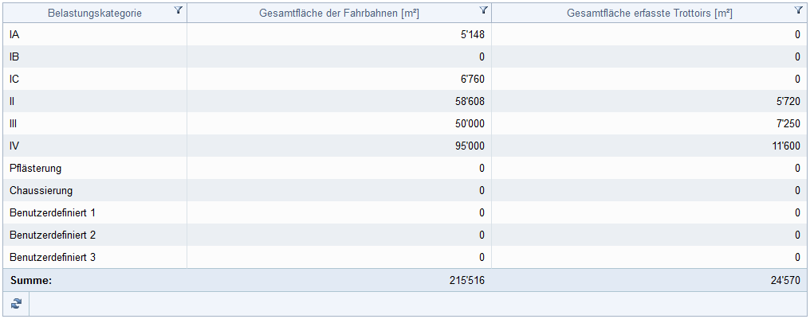

Abbildung 39: Tabelle mit Mengen pro Belastungskategorie bei detaillierter Erfassung

### Strassenflächen nach Belastungskategorie (Grafik)

Unter dem Untermenüpunkt **Strassenflächen nach Belastungskategorie (Grafik)** können Sie für ein Erfassungsjahr ein Säulendiagramm generieren, das die prozentuelle Verteilung der Belastungskategorien darstellt.

Die Grafik bezieht sich im summarischen Modus auf die ‚Gesamtfläche der Fahrbahnen (m²)‘. Im Strassennamen- und GIS-Modus werden zwei Säulen gezeichnet, die sich auf die ‚Gesamtfläche der Fahrbahnen (m²)‘ und die ‚Gesamtfläche des erfassten Trottoirs (m²)‘ (siehe Abbildung 40) beziehen.

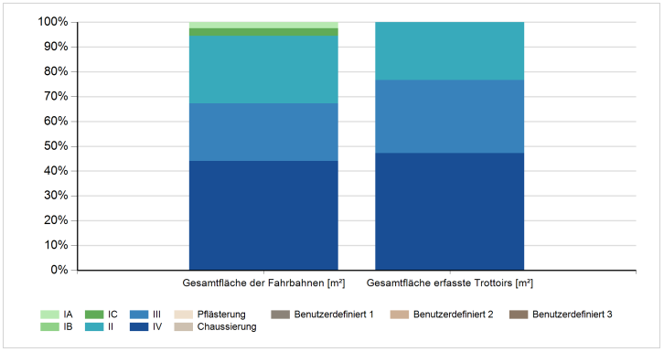

Abbildung 40: Grafik mit Mengen pro Belastungskategorie bei detaillierter Erfassung

### Strassenabschnitte

Unter dem Untermenüpunkt **Strassenabschnitte** können Sie im Strassennamen-Modus für ein Erfassungsjahr eine Liste aller Strassenabschnitte generieren (siehe Abbildung 41) bzw. im GIS-Modus zusätzlich eine Karte aller Strassenabschnitte generieren (siehe Abbildung 42).

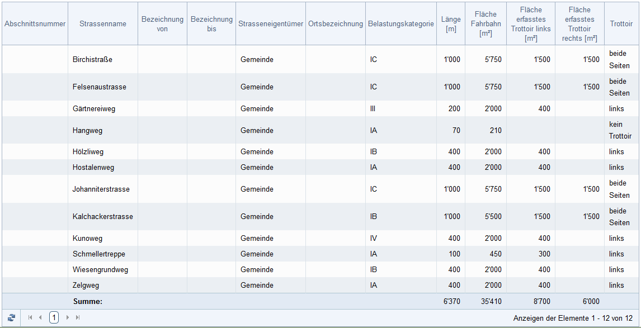

Abbildung 41: Liste der Strassenabschnitte

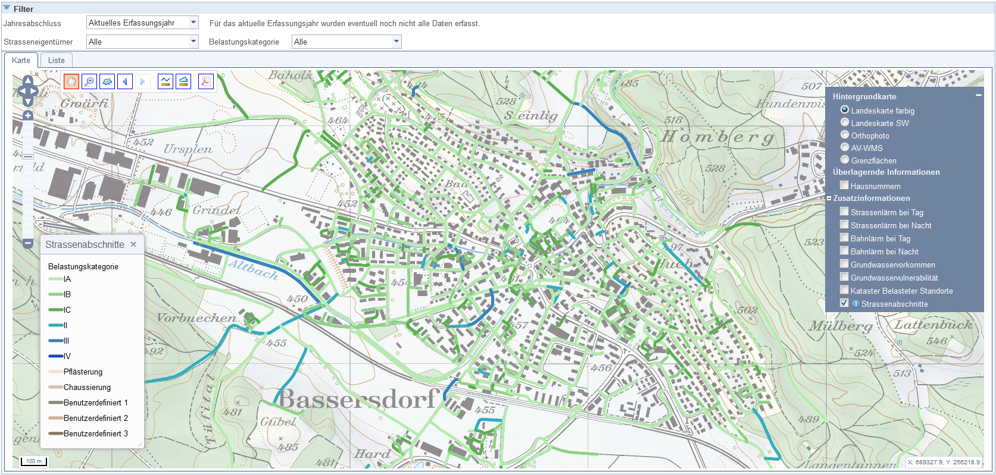

Abbildung 42: Karte mit Strassenabschnitten

Die Strassenabschnitte sind je nach Belastungskategorie eingefärbt (siehe Legende).

Die Bedienung der Karte (Zoomen, Pannen, Layer ein- bzw. ausblenden) erfolgt wie bei der Erfassung (siehe Abschnitt 4.2.5).

## Netzsicht

Unter dem Untermenü **Netzsicht** (im Menü **Auswertungen**) stehen Ihnen folgende Auswertungen zur Verfügung:

* **Wiederbeschaffungswert/Wertverlust nach Belastungskategorie** **(Tabelle):** Für die Summierung der Strassenlängen oder Flächen pro Belastungskategorie unter Berücksichtigung von Wiederbeschaffungswert und Wertverlust (siehe Abschnitt 5.3.1)
* **Wiederbeschaffungswert/Wertverlust nach Belastungskategorie** **(Grafik):** Für die prozentuelle Verteilung des Wiederbeschaffungswerts und Wertverlusts bezogen auf die Belastungskategorien (siehe Abschnitt 5.3.2).
* **Pro Strassenabschnitt (Tabelle):** Im Strassennamen- und GIS-Modus für die Auflistung aller Strassenabschnitte unter Berücksichtigung von Wiederbeschaffungswert und Wertverlust (siehe Abschnitt 5.3.3).
* **Entwicklung des erfassten Strassennetzes (Grafik):** Für die Darstellung des Verlaufs von Wiederbeschaffungswert und Wertverlust über die Jahre (siehe Abschnitt 5.3.4)

### Wiederbeschaffungswert/Wertverlust nach Belastungskategorie (Tabelle)

Unter dem Submenüpunkt **Wiederbeschaffungswert/Wertverlust nach Belastungskategorie (Tabelle)** können Sie für ein Erfassungsjahr eine Tabelle generieren, die die Flächen pro Belastungskategorien sowie den dazugehörigen Wiederbeschaffungswert, den Alterungsbeiwert und Wertverlust I (mit Berücksichtigung baulicher Reparaturen) sowie den Alterungsbeiwert und Wertverlust II (ohne Berücksichtigung baulicher Reparaturen) auflistet.

Die Tabelle bezieht sich im summarischen Modus auf die ‚Gesamtfläche der Fahrbahnen (m²)‘. Im Strassennamen- und GIS-Modus bezieht sie sich auf die ‚Gesamtfläche der Fahrbahnen (m²)‘ und die ‚Gesamtfläche des erfassten Trottoirs‘ (siehe Abbildung 43).

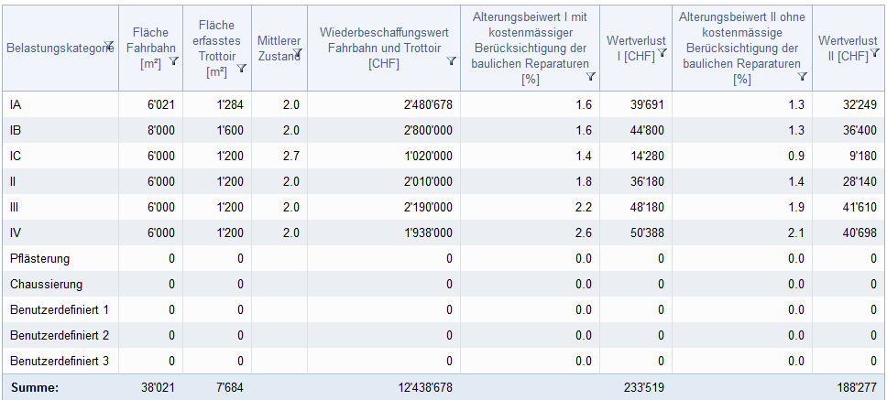

Abbildung 43: Tabelle mit Wiederbeschaffungswert und Wertverlust bezogen auf die Belastungskategorien bei detaillierter Erfassung

**Hinweis:** Die Berechnung des mittleren Zustandsindex erfolgt mittels arithmetischer Mittelwertbildung aus allen Zustandsabschnitten (die zu einem Strassenabschnitt dieser Belastungskategorie gehören und einen Zustandsindex für die Fahrbahn erfasst haben), gewichtet nach Fläche (Gesamtfläche Fahrbahn im summarischen Modus, sonst Fläche Fahrbahn).

### Wiederbeschaffungswert/Wertverlust nach Belastungskategorie (Grafik)

Unter dem Submenüpunkt **Wiederbeschaffungswert/Wertverlust nach Belastungskategorie (Grafik)** können Sie für ein Erfassungsjahr ein Säulendiagramm generieren, welches die prozentuelle Verteilung des Wiederbeschaffungswerts, des Wertverlusts I (mit Berücksichtigung baulicher Reparaturen) und des Wertverlusts II (ohne Berücksichtigung baulicher Reparaturen) bezogen auf die Belastungskategorien dargestellt (siehe Abbildung 44).

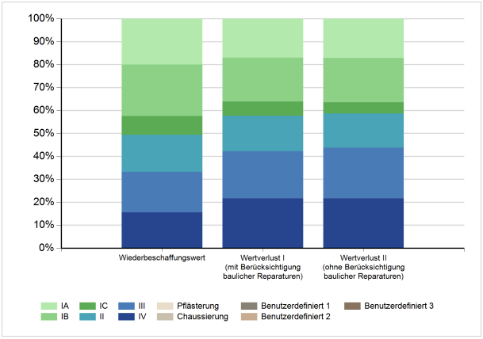

Abbildung 44: Grafik mit Wiederbeschaffungswert und Wertverlust

### Pro Strassenabschnitt (Tabelle)

Unter dem Submenüpunkt **Pro Strassenabschnitt (Tabelle)** können Sie im Strassennamen- und GIS-Modus für ein Erfassungsjahr eine Tabelle generieren, die alle Strassenabschnitte unter Berücksichtigung des jeweiligen Wiederbeschaffungswerts, des Alterungsbeiwerts und Wertverlusts I (mit Berücksichtigung baulicher Reparaturen) sowie des Alterungsbeiwerts und Wertverlusts II (ohne Berücksichtigung baulicher Reparaturen) listet (siehe Abbildung 45).

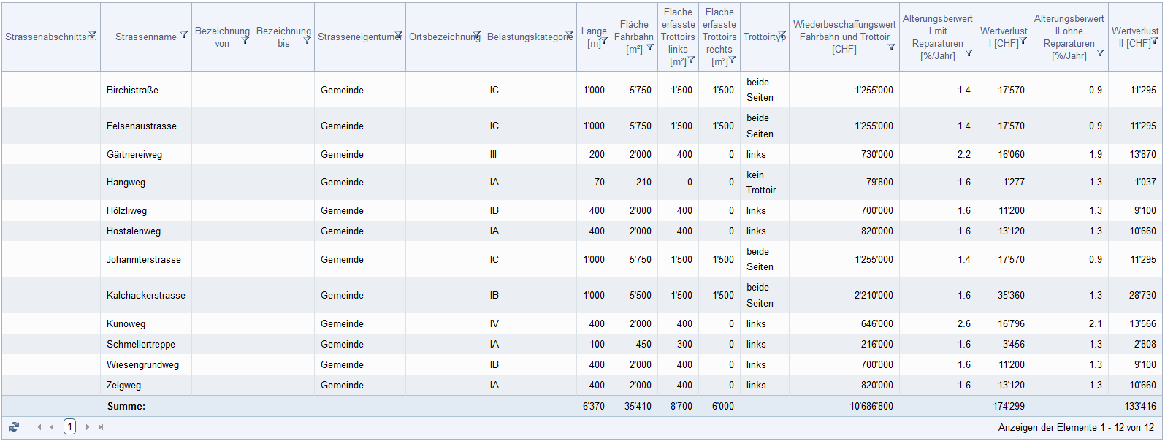

Abbildung 45: Tabelle mit Wiederbeschaffungswert und Wertverlust pro Strassenabschnitt

### Entwicklung des erfassten Strassennetzes (Grafik)

Unter dem Submenüpunkt **Entwicklung des erfassten Strassennetzes (Grafik)** können Sie eine Grafik generieren, die ihnen den Verlauf folgender Werte über die Inspektionsjahre darstellt:

* Summe aller Strassen- und erfassten Trottoir-Flächen, farblich aufgeteilt nach Belastungskategorie
* Wiederbeschaffungswert
* Wertverlust II

Mit Hilfe der Filterfunktionen **Erfassungsperiode von/bis** können Sie auswählen, für welche Jahre die Grafik erzeugt werden soll.

Die unter der Grafik erzeugte Tabelle listet die gleichen Werte in Zahlenform und beinhaltet die Legende für die in der Grafik verwendeten Farben.

## Zustand

Unter dem Untermenü **Zustand**(im Menü **Auswertungen**) stehen Ihnen folgende Auswertungen zur Verfügung:

* **Zustandsspiegel pro Belastungskategorie (Grafik):** Im Strassennamen- und GIS-Modus für die prozentuelle Verteilung des Zustands (Zustandsindex) in Bezug auf die Belastungskategorien (siehe Abschnitt 5.4.1).
* **Zustandsentwicklung des erfassten Strassennetzes (Grafik):** Im Strassennamen- und GIS-Modus für die Darstellung des Verlaufs des Zustands in Bezug auf die Belastungskategorien über die Jahre (siehe Abschnitt 5.4.2)
* **Zustandsabschnitte:** Im Strassennamen- und GIS-Modus für die Auflistung der Zustandsabschnitte mit deren Zustandsindex (siehe Abschnitt 5.4.3).
* **Massnahmenvorschläge (Fahrbahn):** Im Strassennamen- und GIS-Modus für die Auflistung der Zustandsabschnitte mit deren Massnahmenvorschlag (siehe Abschnitt 5.4.4).
* **Ausgefüllte Erfassungsformulare für Oberflächenschäden pro Strassenabschnitt:** Im Strassennamen- und GIS-Modus für die Auflistung der Strassenabschnitte für die eine Zustandserfassung durchgeführt wurde sowie die Möglichkeit alle dazugehörigen detaillierten Schadenserfassungsformulare herunterzuladen (siehe Abschnitt 5.4.5).
* **Leeres Schadenerfassungsformular für Oberflächenschäden:** Für die Möglichkeit die Vorlagen der detaillierten Schadenserfassungsformulare für Beton und Asphalt herunterzuladen (siehe Abschnitt 5.4.6).
* **Inspektionsrouten:** Im GIS-Modus für die Auflistung der Inspektionsrouten sowie ihre Darstellung auf der Karte (siehe Abschnitt 5.4.7)
* **Strassenabschnitte, die keiner Inspektionsroute zugeordnet sind:** Im GIS-Modus für die Auflistung aller Strassenabschnitte, die noch keiner Inspektionsroute zugeordnet wurden (siehe Abschnitt 5.4.8).
* **Noch nicht inspizierte Strassenabschnitte (Tabelle):** Im Strassennamen- und GIS-Modus für die Auflistung aller Strassenabschnitte für die noch keine Zustandserfassung durchgeführt wurde (siehe Abschnitt 5.4.9).

### Zustandsspiegel pro Belastungskategorie (Grafik)

Unter dem Submenüpunkt **Zustandsspiegel pro Belastungskategorie** **(Grafik)** können Sie im Strassennamen- und GIS-Modus für ein Erfassungsjahr die prozentuelle Verteilung des Zustands (Zustandsindex) jeder Belastungskategorie grafisch dargestellt erhalten (siehe Abbildung 46). Für die Belastungskategorien laut SN 640 986 und für die nicht-normierten Belastungskategorien wird jeweils eine Grafik generiert.

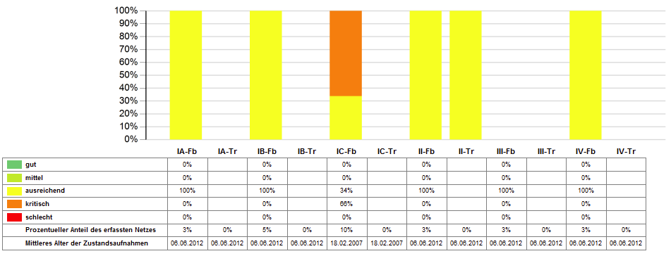

Abbildung 46: Grafik mit Zustandsspiegel pro Belastungskategorie (für die Belastungskategorien laut SN 640 986)

Hinweis: Aus Platzgründen wird die Beschriftung der Balken abgekürzt (siehe Abkürzungsverzeichnis).

### Zustandsentwicklung des erfassten Strassennetzes (Grafik)

Unter dem Submenüpunkt **Zustandsentwicklung des erfassten Strassennetzes (Grafik)** können Sie für mehrere Erfassungsjahre (in denen Sie im Strassennamen- oder GIS-Modus gearbeitet haben) die prozentuelle Verteilung des Zustands (Zustandsindex) als Säulendiagramm dargestellt erhalten (siehe Abbildung 47).

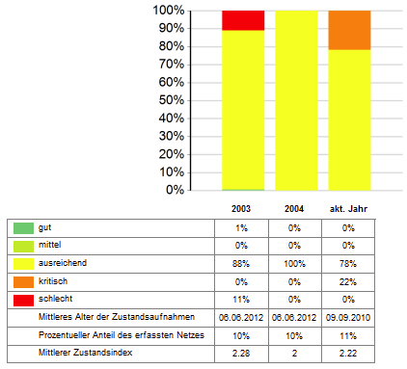

Abbildung 47: Grafik mit Zustandsentwicklung des erfassten Strassennetzes

In der Tabelle darunter werden zusätzlich zu den im Diagramm dargestellten Prozentwerten noch folgende Informationen geliefert:

* **Mittleres Alter der Zustandsaufnahmen**: Fiktives Datum, dass sich aus dem flächengemitteltem Durchschnitt des bei der Zustandsaufnahme angegebenen Aufnahmedatums ergibt.
* **Prozentueller Anteil des erfassten Netzes**: Anteil der Strassenabschnitte (bezogen auf die Fahrbahnfläche), für die schon eine Zustandserfassung durchgeführt wurde.
* **Mittlerer Zustandsindex**: Flächengemittelter Zustand der erfassten Zustandsabschnitte.

### Zustandsabschnitte

Unter dem Submenüpunkt **Zustandsabschnitte** können Sie im Strassennamen-Modus für ein Erfassungsjahr eine Liste aller Zustandsabschnitte, für die ein Zustand erfasst wurde, generieren (siehe Abbildung 48) bzw. im GIS-Modus zusätzlich eine Karte aller Zustandsabschnitte, für die ein Zustand erfasst wurde, generieren (siehe Abbildung 49).

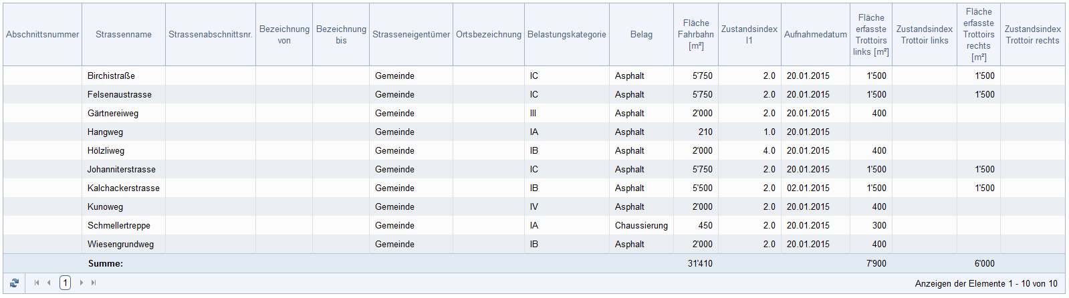

Abbildung 48: Liste mit Zustand je Zustandsabschnitt

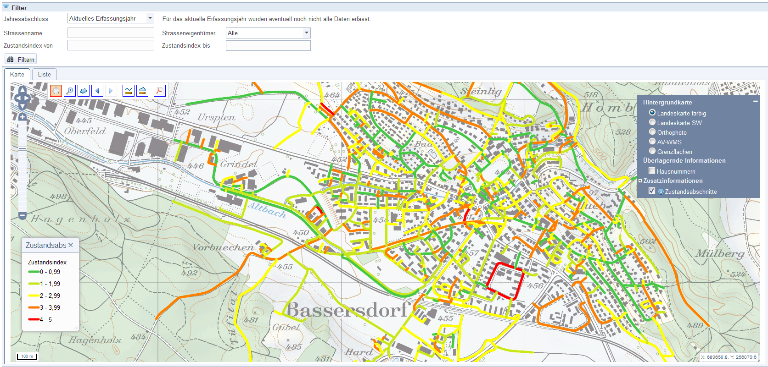

Abbildung 49: Karte mit Zustand je Zustandsabschnitt

Die Zustandsabschnitte sind je nach Zustandsindex eingefärbt (siehe Legende).

Die Bedienung der Karte (Zoomen, Pannen, Layer ein- bzw. ausblenden) erfolgt wie bei der Erfassung (siehe Abschnitt 4.2.5).

### Massnahmenvorschläge (Fahrbahn)

Unter dem Submenüpunkt **Massnahmenvorschläge** können Sie im Strassennamen-Modus für ein Erfassungsjahr eine Liste aller Zustandsabschnitte generieren (siehe Abbildung 50), für die ein Massnahmenvorschlag erfasst wurde (siehe Abschnitt 4.2.4), bzw. im GIS-Modus zusätzlich eine Karte (siehe Abbildung 51) aller Zustandsabschnitte generieren, für die ein Massnahmenvorschlag erfasst wurde (siehe Abschnitt 4.3.2).

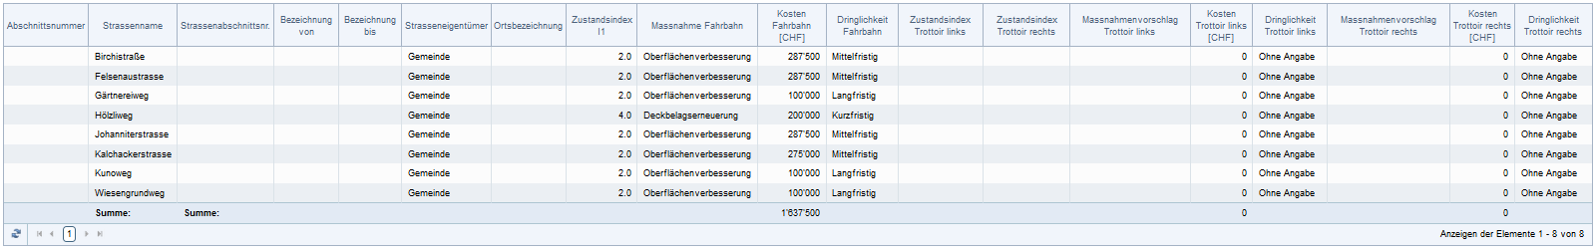

Abbildung 50: Liste mit Massnahmenvorschlag je Zustandsabschnitt

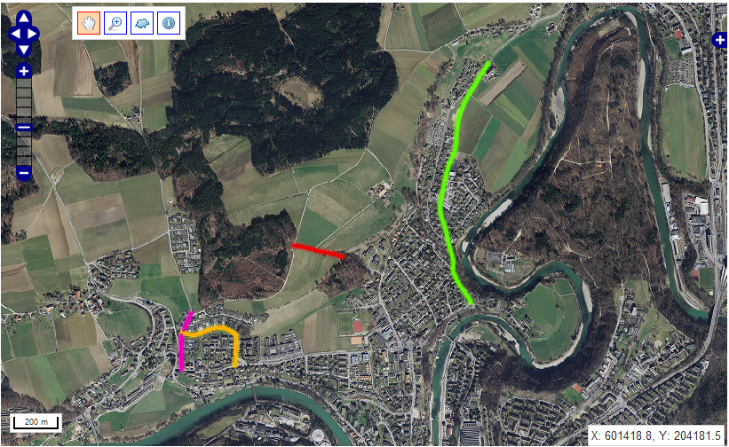

Abbildung 51: Karte mit Massnahmenvorschlag je Zustandsabschnitt (Ausschnitt)

Die Zustandsabschnitte sind je nach Massnahmenvorschlag eingefärbt (siehe Legende).

Die Bedienung der Karte (Zoomen, Pannen, Layer ein- bzw. ausblenden) erfolgt wie bei der Erfassung (siehe Abschnitt 4.2.5).

### Ausgefüllte Erfassungsformulare für Oberflächenschäden pro Strassenabschnitt

Unter dem Submenüpunkt **Ausgefüllte Erfassungsformulare pro Strassenabschnitt** können Sie im Strassennamen- und GIS-Modus für ein Erfassungsjahr im ersten Schritt eine Übersicht aller Zustandsabschnitte erhalten für die eine Zustandserfassung durchgeführt wurde. Die Übersichtstabelle liefert darüber hinaus die Information, ob für den jeweiligen Zustandsabschnitt ein detailliertes Schadenserfassungsformular ausgefüllt wurde (siehe Abbildung 52).

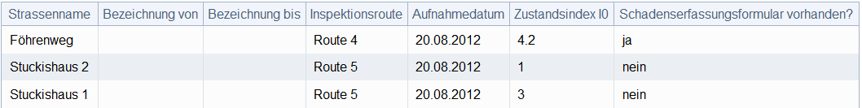

Abbildung 52: Liste der Zustandsabschnitte mit Zustandserfassung

**Hinweis:** Beim Herunterladen der Auswertung wird nicht die Übersichts-Tabelle ausgegeben. Es werden alle ausgefüllten detaillierten Schadenerfassungsformulare inklusive der dazugehörigen Angaben zum jeweiligen Zustandsabschnitt heruntergeladen.

### Leeres Schadenerfassungsformular für Oberflächenschäden

Unter dem Submenüpunkt **Leeres Schadenerfassungsformular** können Sie die Vorlage des detaillierten Schadenserfassungsformulars für Oberflächenschäden für Beton oder Asphalt herunterladen.

**Hinweis:** Für diese Auswertung ist keine Vorschau auf der Benutzeroberfläche verfügbar. Es stehen ausschliesslich die Schaltflächen zum Herunterladen der Excel- bzw. PDF-Version zur Verfügung.

### Inspektionsrouten

Unter dem Submenüpunkt **Inspektionsrouten** können Sie im GIS-Modus eine Liste (siehe Abbildung 53) und eine Karte (siehe Abbildung 54) aller Inspektionsrouten mit den zugehörigen Strassenabschnitten generieren.

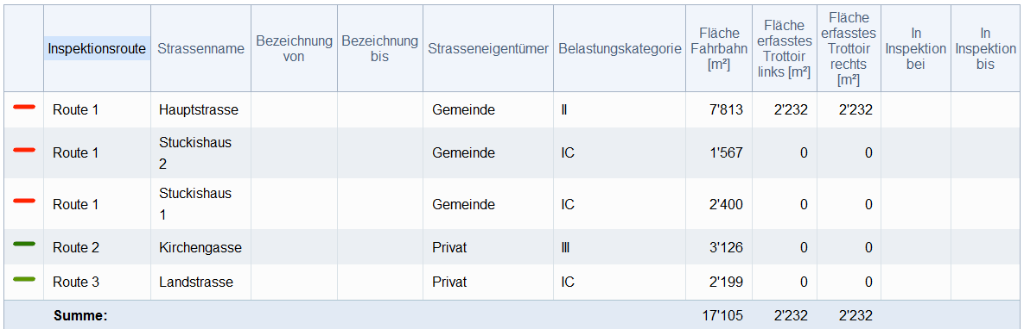

Abbildung 53: Liste mit Inspektionsrouten

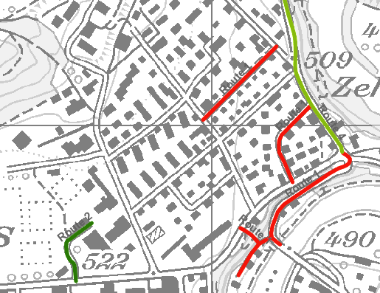

Abbildung 54: Karte mit Inspektionsrouten (Ausschnitt)

Die Inspektionsrouten sind unterschiedlich eingefärbt (siehe erste Spalte in der Liste) sowie pro Strassenabschnitt mit dem Namen beschriftet.

**Tipp:** Die Lesbarkeit der Beschriftung ist vom Hintergrund und der Transparenz der Hintergrundkarte abhängig (in Abbildung 54 wurde die Hintergrundkarte **Landeskarte SW** ohne Transparenz verwendet).

Die Bedienung der Karte (Zoomen, Pannen, Layer ein- bzw. ausblenden) erfolgt wie bei der Erfassung (siehe Abschnitt 4.2.5).

### Strassenabschnitte, die keiner Inspektionsroute zugeordnet sind

Unter dem Submenüpunkt **Strassenabschnitte, die keiner Inspektionsroute zugeordnet sind** können Sie im GIS-Modus eine Liste generieren, die alle Strassenabschnitte auslistet, die keiner Inspektionsroute zugeordnet wurden (siehe Abschnitt 4.3.3).

**Tipp:** Verwenden Sie diese Auswertung zur Kontrolle, ob Sie bei der Planung ihrer Inspektionsrouten keine ihrer Strassenabschnitte vergessen haben.

### Noch nicht inspizierte Strassenabschnitte (Tabelle)

Unter dem Submenüpunkt **Noch nicht inspizierte Strassenabschnitte (Tabelle)** können Sie im Strassennamen- und GIS-Modus für ein Erfassungsjahr eine Liste generieren, die alle Strassenabschnitte listet, für die noch keine Zustandserfassung durchgeführt wurde (siehe Abbildung 55).

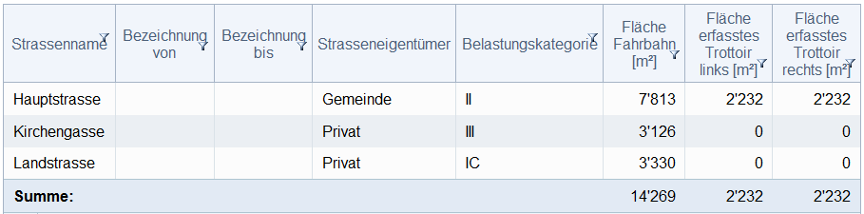

Abbildung 55: Liste der noch nicht inspizierten Strassenabschnitte

**Tipp:** Diese Auswertung kann im aktuellen Erfassungsjahr verwendet werden, um die Zustandserfassungen zu planen.

## Massnahmen

Unter dem Untermenü **Koordination** (im Menü **Auswertungen**) stehen Ihnen folgende Auswertungen zur Verfügung:

* **Massnahmen der Teilsysteme:** Im GIS-Modus für die Auflistung der Massnahmen, gegliedert nach Teilsystemen sowie ihre Darstellung auf der Karte (siehe Abschnitt 5.5.1)
* **Koordinierte Massnahmen:** Im GIS-Modus für die Auflistung der koordinierten Massnahmen sowie ihre Darstellung auf der Karte (siehe Abschnitt 5.5.2)

Unter dem Untermenü **Fortschreibung** (im Menü **Auswertungen**) stehen Ihnen folgende Auswertungen zur Verfügung:

* **Realisierte Massnahmen (Tabelle):** Für die Auflistung der Realisierten Massnahmen (siehe Abschnitt 5.5.3)
* **Realisierte Massnahmen, Wertverlust und mittlerer Zustandsindex (Grafik):** Für die Darstellung des Verlaufs der Kosten der realisierten Massnahmen sowie des Wertverlusts und des mittleren Zustandes des Strassennetzes über die Jahre (siehe Abschnitt 5.5.4)

### Massnahmen der Teilsysteme

Unter dem Submenüpunkt **Massnahmen der Teilsysteme** können Sie im GIS-Modus eine Liste aller Massnahmen, sortiert nach Teilsystemen generieren (siehe Abbildung 56) sowie eine Darstellung der Massnahmen der Teilsysteme auf der Karte (siehe Abbildung 57).

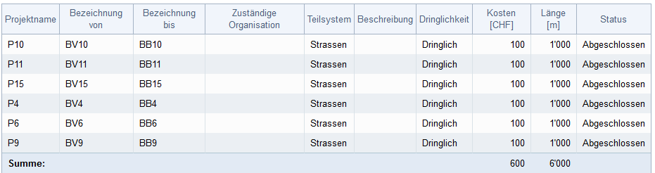

Abbildung 56: Liste mit Massnahmen der Teilsysteme

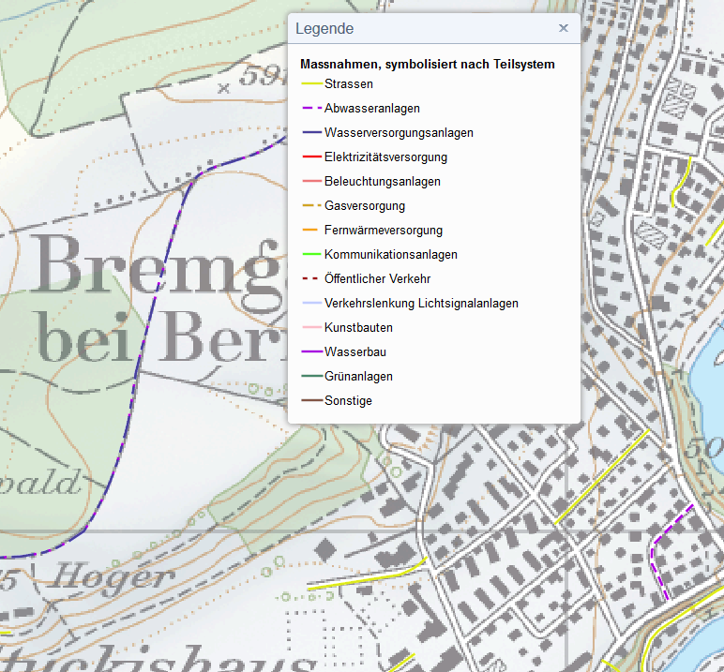

Abbildung 57: Karte mit Massnahmen der Teilsysteme (Ausschnitt)

Die Massnahmen sind je nach Teilsystem eingefärbt bzw. symbolisiert (siehe Legende).

Die Bedienung der Karte (Zoomen, Pannen, Layer ein- bzw. ausblenden) erfolgt wie bei der Erfassung (siehe Abschnitt 4.2.5).

### Koordinierte Massnahmen

Unter dem Submenüpunkt **Koordinierte Massnahmen** können Sie im GIS-Modus eine Liste aller koordinierten Massnahmen, sortiert nach Projektname generieren (siehe Abbildung 58) sowie eine Darstellung der Koordinierten Massnahmen auf der Karte (siehe Abbildung 59).

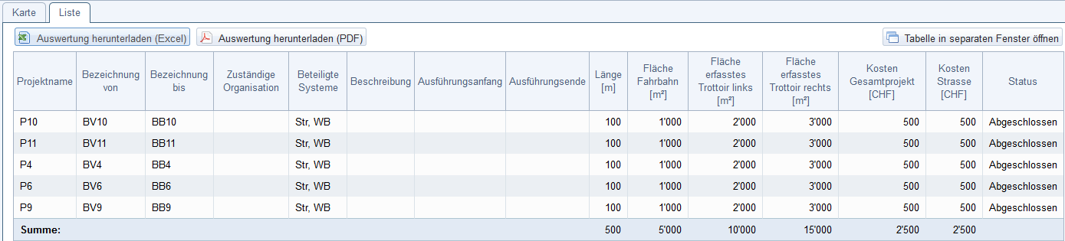

Abbildung 58: Liste mit Koordinierten Massnahmen

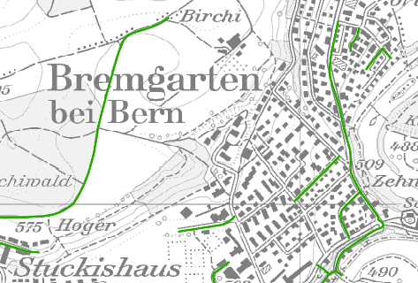

Abbildung 59: Karte mit Koordinierten Massnahmen (Ausschnitt)

Die beteiligten Systeme pro Koordinierter Massnahmen sind nur in der Liste (in abgekürzter Form), nicht jedoch in der Karte ersichtlich.

Die Bedienung der Karte (Zoomen, Pannen, Layer ein- bzw. ausblenden) erfolgt wie bei der Erfassung (siehe Abschnitt 4.2.5).

### Realisierte Massnahmen (Tabelle)

Im Menü **Fortschreibung** können Sie unter dem Submenüpunkt **Realisierte Massnahmen (Tabelle)** für mehrere Erfassungsjahre eine Tabelle generieren, die alle Realisierten Massnahmen sortiert nach Jahren listet (siehe Abbildung 60).

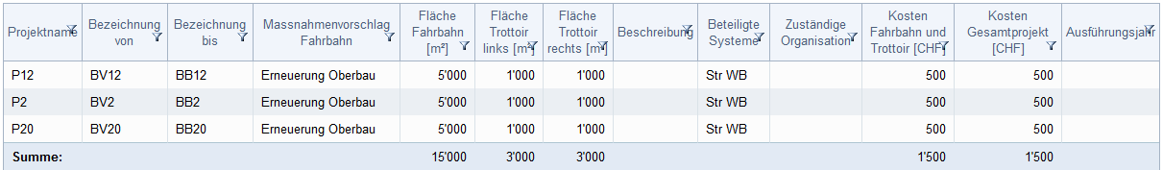

Abbildung 60: Liste mir Realisierten Massnahmen (im GIS-Modus)

### Realisierte Massnahmen, Wertverlust und mittlerer Zustandsindex (Grafik)

Im Menü **Fortschreibung** können Sie unter dem Submenüpunkt **Realisierte Massnahmen, Wertverlust und mittlerer Zustandsindex (Grafik)** können Sie für mehrere Erfassungsjahre ein Diagramm generieren, das die Kosten der realisierten Massnahmen (erste Säule), den Wertverlust II des Strassennetzes (zweite Säule) sowie den mittleren Zustandes des Strassennetzes (rotes Dreieck) pro Jahr darstellt.

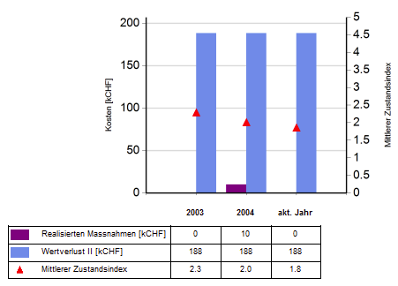

Abbildung 61: Grafik Realisierte Massnahmen, Wertverlust und mittlerer Zustandsindex

# Anwender mit der Rolle „Benchmarkteilnehmer“

Die Benchmarkteilnehmer können einen fix definierten Teil der Daten anderer Organisationen einsehen. Die Benchmark-Daten beinhalten keine Geometrie. Es sind ausschliesslich tabellarische Zusammenzüge und gewährleisten die Anonymität der Daten der einzelnen Teilnehmer.

Dem Benchmarkteilnehmer stehen im Menü **Benchmarking** folgende Anwenderfunktionen zur Verfügung:

* **Inventarkennwerte**: Um ihre Inventarkennwerten mit denen anderer Gemeinden zu vergleichen (siehe Abschnitt 6.1)
* **Zustandskennwerte**: Um ihre Zustandskennwerte mit denen anderer Gemeinden zu vergleichen (siehe Abschnitt 6.2)
* **Kennwerte der realisierten Massnahmen**: Um die Kennwerte ihrer realisierten Massnahmen mit denen anderer Gemeinden zu vergleichen (siehe Abschnitt 6.3)

## Inventarkennwerte

Unter dem Menüpunkt **Inventarkennwerte** (im Menü **Benchmarking**) können Sie ihre Strassenmenge (Länge und Fläche) mit den anderen Gemeinden vergleichen.

Dazu müssen Sie zuerst das Bezugsjahr sowie bis zu drei Vergleichsparameter auswählen (siehe Abbildung 62).

**Hinweis:** Es stehen nur Jahre zur Auswahl, für die ein Jahresabschluss vorliegt bzw. Jahre vor dem Einsatz von EMSG, für die die entsprechenden Kenngrössen erfasst wurden (siehe Abschnitt 4.1.3).

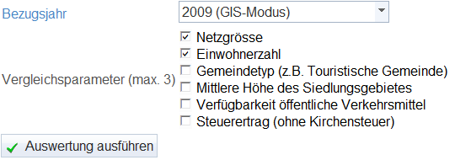

Abbildung 62: Parameterauswahl Benchmarking

Die Vergleichsparamater beziehen sich auf die Werte, die der Benutzeradministrator für ihre Organisation hinterlegt hat (siehe Abschnitt 7.4), wobei hier folgende Gruppen gebildet werden (beim Vergleichsparameter Einwohnerzahl werden z.B. Gemeinden miteinander verglichen, die zwischen 5'000 und 10'000 Einwohner haben):

* **Netzgrösse**: bis 50 km, 50 bis 75 km, 75 bis 100 km, 100 bis 150 km, über 150 km
* **Einwohnerzahl**: weniger als 1'000, 1'000 bis 3'000, 3'000 bis 5'000, 5'000 bis 10'000, 10'000 bis 50'000, mehr als 50'000
* **Gemeindetyp**: Zentrum, Periurbane Gemeinde, Industrielle und tertiäre Gemeinde, Ländliche Pendlergemeinde, Agrar-gemischte Gemeinde, Einkommensstarke Gemeinde, Touristische Gemeinde, Agrarische Gemeinde
* **Mittlere Höhe des Siedlungsgebietes** (in Meter über dem Meeresspiegel): weniger als 500, 500 bis 800, über 800
* **Verfügbarkeit öffentlicher Verkehrsmittel**: vorhanden / nicht vorhanden
* **Steuerertrag (ohne Kirchensteuer)**: weniger als 400 CHF/E, 400 bis 800 CHF/E, 800 bis 1200 CHF/E, mindestens 1200 CHF/E

**Hinweis:** Der Vergleich erfolgt sowohl mit der Vergleichsgruppe als auch mit allen Gemeinden. Wenn Sie gar keine Vergleichsparameter wählen, erfolgt der Vergleich nur mit allen Gemeinden.

**Tipp:** Wenn Sie keinen Vergleichsparameter wählen, wird Ihre Gemeinde mit allen anderen Gemeinden, die bereits Daten für die Benchmarkauswertungen zur Verfügung haben, verglichen. Der Vergleich mit ähnlichen Gemeinden (Vergleichsparameter) ist aussagekräftiger, als der Vergleich mit allen Gemeinden. Zudem wird beim Vergleich mit ähnlichen Gemeinden zusätzlich auch immer ein Vergleich mit allen Gemeinden durchgeführt.

Klicken Sie auf **Auswertung ausführen**, um die Benchmark-Auswertung zu generieren.

**Hinweis:** Wenn in der Vergleichsgruppe weniger als 4 andere Gemeinden enthalten sind, erfolgt kein Vergleich. Das Benchmarking wird umso aussagekräftiger, je mehr Gemeinden daran teilnehmen.

**Hinweis:** Für Gemeinden, die im Strassennamen- oder GIS-Modus arbeiten, berücksichtigt das System ausschliesslich Strassenabschnitte des Eigentümers **Gemeinde**.

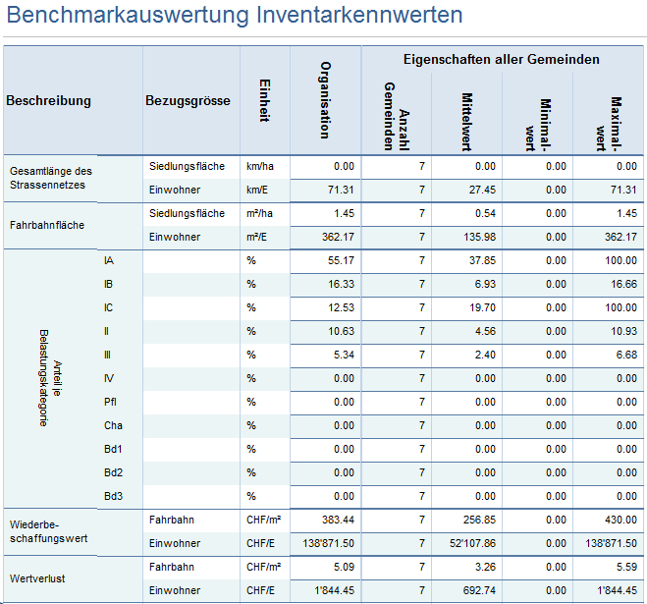

Abbildung 63: Benchmark-Auswertung „Inventarkennwerte“

Die generierte Tabelle (siehe Abbildung 63) liefert Informationen zu folgenden Kennwerten:

* Summe km Strasse pro ha Siedlungsfläche und pro Einwohner
* Summe m² Strasse pro ha Siedlungsfläche und pro Einwohner
* Prozentuelle Verteilung der Fahrbahnflächen auf die Belastungskategorien
* Gesamt-Wiederbeschaffungswert pro m² Fahrbahnfläche und pro Einwohner
* Gesamt-Wertverlust pro m² Fahrbahnfläche und pro Einwohner

Hinweis: Aus Platzgründen wird die Beschriftung der Belastungskategorien abgekürzt (siehe Abbildungsverzeichnis).

## Zustandskennwerte

Unter dem Menüpunkt **Zustandskennwerte** (im Menü **Benchmarking**) können Sie ihren Strassenzustand mit dem anderer Gemeinden vergleichen.

Dazu müssen Sie zuerst das Bezugsjahr sowie bis zu drei Vergleichsparameter auswählen. Das funktioniert genauso wie bei den Inventarkennwerten (siehe Abschnitt 6.1) und es gelten dieselben Hinweise wie dort.

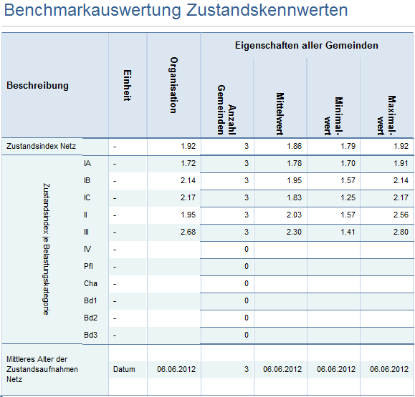

Abbildung 64: Benchmark-Auswertung „Zustandskennwerte“

Die generierte Tabelle (siehe Abbildung 64) liefert folgende flächengemittelten Kennwerte:

* Zustand des Netzes
* Zustand pro Belastungskategorie
* Alter der Zustandsaufnahme

## Kennwerte der realisierten Massnahmen

Unter dem Menüpunkt **Kennwerte der realisierten Massnahmen** (im Menü **Benchmarking**) können Sie ihre Realisierte Massnahmen mit denen anderer Gemeinden vergleichen.

Dazu müssen Sie zuerst das Bezugsjahr sowie bis zu drei Vergleichsparameter auswählen (siehe Abbildung 62). Das funktioniert genauso wie bei den Inventarkennwerten (siehe Abschnitt 6.1) und es gelten dieselben Hinweise wie dort.

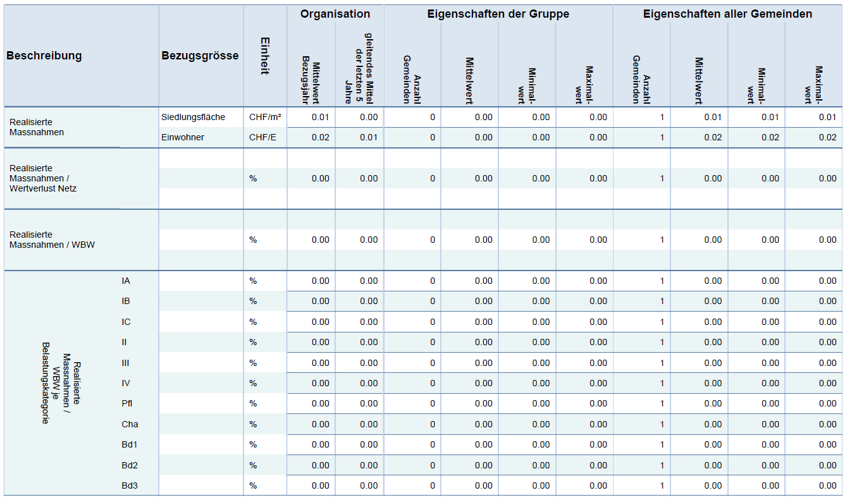

Abbildung 65: Benchmark-Auswertung „Kennwerte der realisierten Massnahmen“

Die generierte Tabelle (siehe Abbildung 65) liefert Informationen zu folgenden Kennwerten:

* Summe der Kosten von realisierten Massnahmen pro m² Fahrbahn und pro Einwohner
* Verhältnis der Kosten von realisierten Massnahmen zum Wertverlust des Gesamtnetzes und zum Wiederbeschaffungswert des Gesamtnetzes
* Verhältnis der Kosten von realisierten Massnahmen zum Wiederbeschaffungswert pro Belastungskategorie

Zusätzlich zu den Werten der Vergleichsgruppe und den Werten aller Gemeinden werden auch die Mittelwerte für ihre Gemeinde berechnet (Mittelwert für das Bezugsjahr sowie gleitendes Mittel der letzten fünf Jahre).

# Anwender mit administrativen Rollen

Der Benutzeradministrator sowie der Applikationsadministrator sind berechtigt, administrative Arbeiten, die ihr Netz bzw. ihre Organisation betreffen, durchzuführen. Beispielsweise sind das Jahresabschlüsse für die Erfassungen.

Unter dem Menüpunkt **Administration** stehen folgende administrative Funktionen zur Verfügung:

* **Achsenupdate durchführen**: Für den Benutzeradministrator im GIS-Modus zum Durchführen des Achsenupdates (siehe Abschnitt 7.5)
* Achsen editieren **durchführen**: Für den Applikationsadministrator als Alternative zum Achsenupdate und für den Benutzeradministrator im GIS-Modus als Alternative zum Achsenupdate.
* **Check-Out von Inspektionsrouten rückgängig machen**: Für den Benutzeradministrator um exportierte Inspektionsrouten, deren Import in den Master nicht mehr möglich ist, für die Bearbeitung frei zu geben (siehe Abschnitt 7.7)
* **Jahresabschluss durchführen**: Für den Benutzeradministrator zum Abschliessen eines Erfassungsjahres (siehe Abschnitt 7.5.2)
* **Systemparameter verwalten**: Für den Benutzer- und Applikationsadministrator zum Festlegen ausgewählter Parameter (siehe Abschnitt 7.1)
* **Arbeitsmodus wechseln**: Für den Benutzeradministrator zum Festlegen des Arbeitsmodus für die Organisation (siehe Abschnitt 7.2)
* **Organisationsdaten bearbeiten**:Für den Benutzeradministrator zum Festlegen von Kennwerten seiner Gemeinde, die für das Benchmarking herangezogen werden (siehe Abschnitt 7.4)
* **Logo verwalten**: Für den Benutzeradministrator zum Festlegen des Logos der Organisation, das auf allen Auswertungen (PDF- bzw. Excel-Export) erscheint (siehe Abschnitt 7.3)
* **Anderen Benutzer(namen) einnehmen**: Für den Applikationssupporter um die Rolle eines beliebigen Anwenders anzunehmen (siehe Abschnitt 7.8)
* **Ereignis-Log aufrufen**:Für den Applikationsadministrator zum Zugriff auf die interne Protokollierung der Anwendung (siehe Abschnitt 7.9)
* **Lokalisierung verwalten**:Für den Applikationsadministrator zur Verwaltung der Übersetzungstabellen der EMSG-Benutzeroberfläche (siehe Abschnitt 7.10)
* **Hilfe verwalten**:Für den Applikationsadministrator zur Verwaltung der EMSG-Hilfedateien (siehe Abschnitt 7.11)

## Systemparameter verwalten

Unter dem Untermenü **Systemparameter verwalten** (im Menü **Administration**) können Sie folgende Parameter bearbeiten:

* **Detailstufe des Anwendungs-Loggings**: Für den Applikationsadministrator relevant (siehe Abschnitt 7.1.1).
* **Wiederbeschaffungswert und Alterungsbeiwert je Belastungskategorie**: Für den Benutzer- und Applikationsadministrator relevant (siehe Abschnitt 7.1.2).
* **Massnahmenvorschläge**: Für den Benutzer- und Applikationsadministrator relevant (siehe Abschnitt 7.1.3).
* **Massnahmentypen**: Für den Applikationsadministrator relevant (siehe Abschnitt 0).

### Detailstufe des Anwendungs-Loggings

Unter dem Submenüpunkt **Detailstufe des Anwendungs-Loggings** können Sie als Applikationsadministrator die minimale Log-Stufe auswählen (siehe Abbildung 66).

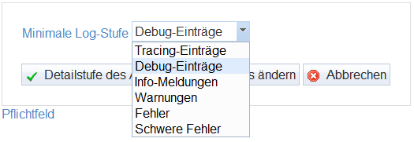

Abbildung 66: Minimale Log-Stufe wählen

**Hinweis:** Mehr Details im Logging erleichtern zwar die Fehlersuche, verbrauchen aber mehr Speicherkapazität und beeinflussen die Geschwindigkeit der Anwendung negativ. Erhöhen Sie die Detailstufe daher nur bei Bedarf.

### Wiederbeschaffungswert und Alterungsbeiwert je Belastungskategorie

Unter dem Submenüpunkt **Wiederbeschaffungswert und Alterungsbeiwert je Belastungskategorie** können Sie als Benutzer- oder Applikationsadministrator entsprechenden Werte, die für die Berechnungen herangezogen werden sollen, verwalten (siehe Abbildung 67). Tabelle 7 zeigt die voreingestellten Werte laut Norm [5].

|  |  |  |  |
| --- | --- | --- | --- |
| **Durchschnittliche Wiederbeschaffungswerte (WBW) pro Belastungskategorie (Kostenstand 2004)** | | | |
| **Belastungs-kategorie** | **Durchschn.  WBW  (Bezugsfläche Fahrbahn und Trottoir)**  **[CHF/m²]** | **Durchschn. WBW  (Bezugsfläche nur Fahrbahn)**  **[CHF/m²]** | **Durchschn. WBW (Bezugsgrösse Länge Strassennetz)**  **[CHF/m]** |
| IA | 320 | 430 | 1910 |
| IB | 260 | 400 | 2210 |
| IC | - | 140 | 800 |
| II | 240 | 380 | 2670 |
| III | 250 | 430 | 3020 |
| IV | 250 | 340 | 4740 |

Tabelle 7: Durchschnittliche Wiederbeschaffungswerte pro Belastungskategorie

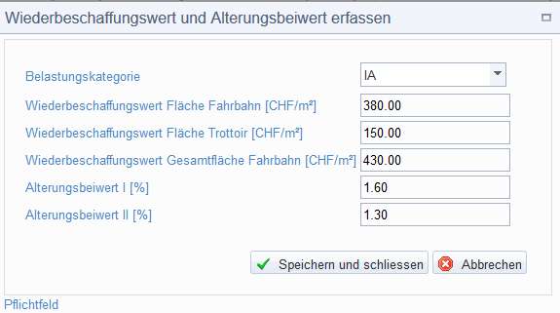

Abbildung 67: Wiederbeschaffungswert und Alterungsbeiwert je Belastungskategorie pflegen

**Hinweis:** Die berechneten Wiederbeschaffungswerte der Strassen beziehen sich immer auf das **Gesamtsystem Strasse**, welches aus den Teilen **Fahrbahn** und **Trottoir** besteht. Pro Belastungskategorie wird von repräsentativen Strassenquerschnitten gemäss SN 640 986 ausgegangen.

Es kommen zwei verschiedene Berechnungsverfahren für den Wiederbeschaffungswert in EMSG zur Anwendung.

* **Berechnungsverfahren 1** wird verwendet, wenn der Benutzer **alle Informationen zum Trottoir** erfasst hat.
* **Berechnungsverfahren 2** wird verwendet, wenn der Benutzer **keine Informationen zum Trottoir** erfasst hat.

| **Berechnungs-**  **verfahren** | **Verwendeter Wert** | **Beschreibung** |
| --- | --- | --- |
| 1 | Wiederbeschaffungswert Fläche Fahrbahn  [CHF/m2] | Dieser spezifische Wiederbeschaffungswert der Fahrbahn bezieht sich auf die Fahrbahnfläche der Strasse. Wird die Fläche der Fahrbahn eines Strassenabschnittes mit diesem Wert multipliziert, erhält man den Wiederbeschaffungswert der Fahrbahn. In EMSG erfolgt diese Berechnung nur mit der Berechnung des Wiederbeschaffungswertes der Trottoire |
| 1 | Wiederbeschaffungswert Fläche Trottoir  [CHF/m2] | Dieser spezifische Wiederbeschaffungswert der Trottoire bezieht sich auf die Trottoirfläche der Strasse. Wird die Trottoirfläche eines Strassenabschnittes mit diesem Wert multipliziert, erhält man den Wiederbeschaffungswert des Trottoirs. In EMSG erfolgt diese Berechnung nur mit der Berechnung der Wiederbeschaffungswerte der Fahrbahn |
| 1 |  | Die Summe aus dem Wiederbeschaffungswerten Fahrbahn und Trottoir ergibt den Gesamtwiederbeschaffungswert eines Strassenabschnittes. |
| 2 | Wiederbeschaffungswert, Gesamtfläche Fahrbahn [CHF/m2] | Dieser spezifische Wiederbeschaffungswert wird zur Berechnung des Gesamtwiederbeschaffungswertes eines Strassenabschnittes verwendet, wenn keine Informationen zum Trottoir vorhanden sind. Er bezieht sich auf die erfasste Fahrbahnfläche des Strassenabschnittes. Der Wiederschaffungswert des Trottoirs ist anteilig enthalten.  Im Summarischen Modus erfolgt die Berechnung des Gesamtwiederbeschaffungswertes des Strassennetzes ausschliesslich mit diesem Berechnungsverfahren. |

Tabelle 8: Berechnungsverfahren Wiederbeschaffungswert

**Hinweis:** Die vom **Benutzeradministrator** festgelegten Werte gelten ausschliesslich für die **Organisation des Benutzeradministrators (Mandant)**. Die vom **Applikationsadministrator** festgelegten Werte werden **systemweit** für alle Organisationen angewendet, für die keine organisationsspezifischen Werte erfasst sind.

Für den Benutzeradministrator sind folgende Szenarien möglich:

1. **Erfassen von organisationsspezifischen Werten**: Bei der Neuanlage von organisationsspezifischen Werten für eine Belastungskategorie werden automatisch die aktuellen systemweiten Werte in die Maske übernommen, die der Benutzeradministrator an die Bedürfnisse der Organisation anpassen kann.
2. **Zurücksetzen auf die systemweiten Werte**: Beim Löschen der organisationsspezifischen Werten für eine Belastungskategorie gelten wieder die aktuellen systemweiten Werte.

**Warnung:** Für die Belastungskategorien **Chaussierung** und **Pflästerung** sowie für die **benutzerdefinierten Belastungskategorien** gibt es keine systemweit festgelegten Werte. Der Benutzeradministrator muss also organisationsspezifische Werte festlegen, damit die Verwendung sinnvoll ist.

**Hinweis:** Die neuen Werte gelten nicht für bereits **abgeschlossene Erfassungsjahre**. Entsprechende Auswertungen werden mit den damals gültigen Werten berechnet.

**Hinweis:** Es gibt **keine Überprüfung**, ob die eingegebenen Werte sinnvoll sind. Im Jahr 2012 lagen die systemweiten Wiederbeschaffungswerte (je nach Belastungskategorie und Berechnungsmethode) zwischen CHF 115 und CHF 430 pro Quadratmeter bzw. zwischen CHF 800 und CHF 4775 pro Meter. Die Alterungsbeiwerte lagen zwischen 0.9 und 2.2 Prozent pro Jahr. Je nach örtlicher Gegebenheit können Werte einer Organisation davon abweichen bzw. können sich die systemweiten Werte im Laufe der Zeit ändern.

### Massnahmenvorschläge

Unter dem Submenüpunkt **Massnahmenvorschläge** können Sie als Benutzer- oder Applikationsadministrator entsprechenden Kosten für Massnahmenvorschläge je Belastungskategorie, die für die Berechnungen herangezogen werden sollen, verwalten (siehe Abbildung 68).

Als Applikationsadministrator können Sie über die Schaltfläche **Neuen Massnahmenvorschlag anlegen** zusätzliche Massnahmenvorschläge anlegen, die allen Organisationen zur Verfügung stehen. Darüber hinaus können Sie bestehende Mass­nahmenvorschläge über die Übersichtstabelle löschen.

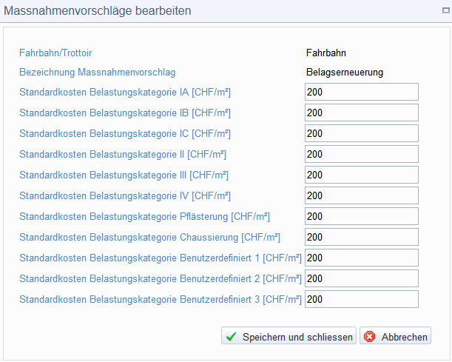

Abbildung 68: Default Kosten für Massnahmenvorschläge je Belastungskategorie

**Hinweis:** Die vom **Benutzeradministrator** festgelegten Werte gelten ausschliesslich für die **Organisation des Benutzeradministrators**. Die vom **Applikationsadministrator** festgelegten Werte werden **systemweit** für alle Organisationen angewendet, für die keine organisationsspezifischen Werte erfasst sind.

Für den Benutzeradministrator sind folgende Szenarien möglich:

1. **Erfassen von organisationsspezifischen Werten**: Bei der Neuanlage von organisationsspezifischen Werten für eine Belastungskategorie werden automatisch die aktuellen systemweiten Werte in die Maske übernommen, die der Benutzeradministrator an die Bedürfnisse der Organisation anpassen kann.
2. **Zurücksetzen auf die systemweiten Werte**: Beim Löschen der organisationsspezifischen Werte für eine Belastungskategorie gelten wieder die aktuellen systemweiten Werte.

**Hinweis:** Für die Belastungskategorien **Chaussierung** und **Pflästerung** sowie für die **benutzerdefinierten Belastungskategorien** gibt es keine systemweit festgelegten Werte. Der Benutzeradministrator muss also organisationsspezifische Werte festlegen, damit die Verwendung sinnvoll ist.

**Hinweis:** Die neuen Kosten für Massnahmenvorschläge gelten nicht für bereits angeschlossene Erfassungsjahre. Entsprechende Auswertungen werden mit den damals gültigen Kosten berechnet.

**Hinweis:** Ein bestehender Massnahmenvorschlag kann nur dann gelöscht werden, wenn er noch von keiner Organisation verwendet wurde.

**Tipp:** Wurde noch keine Lokalisierung (Übersetzung) des neu erfassten Massnahmenvorschlags vorgenommen, wird die Bezeichnung, die von Ihnen im Feld **Bezeichnung Massnahmenvorschlag** eingegeben wurde, verwendet. Vergessen Sie nicht die Lokalisierung (Übersetzung) vorzunehmen (siehe Abschnitt 7.10) und wählen Sie die Bezeichnung des Felds **Bezeichnung Massnahmenvorschlag** möglichst so, dass diese auch ohne entsprechende Übersetzung verständlich ist.

**Warnung:** Neue Massnahmenvorschläge erscheinen nicht automatisch im Excel-Template für den Import von Zustandsabschnitten zur Auswahl. Zur Anpassung dieses Templates müssen Sie folgendermaßen vorgehen:

1. Template herunterladen.
2. Im Excel das versteckte Blatt „Kataloge“ einblenden.
3. In der entsprechenden Spalte (Massnahmenvorschlag Fahrbahn oder Massnahmenvorschlag Trottoir) die neuen Katalogwerte hinzufügen.
4. Im Blatt „Zustandsabschnitte“ in der entsprechenden Spalte die Datenvalidierung anpassen: Auf die eine Zelle in der Spalte klicken (z.B. N2 für Massnahmenvorschläge Fahrbahn), dann im Menüband „Daten“ auf „Datenüberprüfung“ klicken, dann das Feld „Quelle“ auf den vergrößerten Zellenbereich aus dem Karteireiter „Kataloge“ anpassen sowie das Häkchen bei „Änderungen auf alle Zellen mit den gleichen Einstellungen anwenden“ setzen: mit OK bestätigen.
5. Das Blatt „Kataloge“ wieder ausbleben.
6. Das angepasste Excel an das BIT zum Deployment übergeben.

### Massnahmentypen

Unter dem Submenüpunkt **Massnahmentypen** können Sie als Applikationsadministrator Massnahmen verwalten (siehe Abbildung 69), die allen Organisationen für die Erfassung von koordinierten und realisierten Massnahmen zur Verfügung stehen. Darüber hinaus können bestehende Massnahmen über die Übersichtstabelle gelöscht werden.

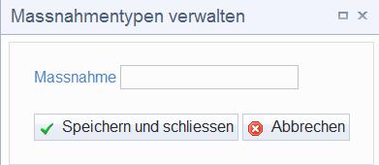

Abbildung 69: Neue Massnahme erfassen

**Hinweis:** Eine bestehende Massnahme kann nur dann gelöscht werden, wenn sie noch von keiner Organisation verwendet wurde.

**Tipp:** Wurde noch keine Lokalisierung (Übersetzung) der neu erfassten Massnahme vorgenommen, wird die Bezeichnung, die von Ihnen im Feld **Massnahme** eingegeben wurde, verwendet. Vergessen Sie nicht die Lokalisierung (Übersetzung) vorzunehmen (siehe Abschnitt 7.10) und wählen Sie die Bezeichnung des Felds **Massnahme** möglichst so, dass diese auch ohne entsprechende Übersetzung verständlich ist.

## Arbeitsmodus wechseln

Unter dem Menüpunkt **Arbeitsmodus wechseln** (im Menü **Administration**) können Sie als Benutzeradministrator für Ihre Organisation den Netzerfassungsmodus einstellen (siehe Abbildung 70).

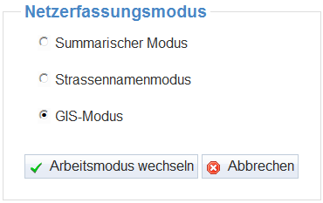

Abbildung 70: Dialog „Arbeitsmodus wechseln“

## Logo verwalten

Unter dem Menüpunkt **Logo verwalten** (im Menü **Administration**) können Sie als Benutzeradministrator für Ihre Organisation das Logo hochladen, das auf allen Auswertungen (PDF- bzw. Excel-Export) erscheint.

Klicken Sie auf die Schaltfläche **Auswählen…** um das Logo vom lokalen Dateisystem auszuwählen und hochzuladen. Wählen Sie eine Grafikdatei in dem Formaten JPEG, PNG oder BMP.

**Tipp:** Verwenden Sie für eine gute Druckqualität ein hochauflösendes Logo. Das Logo wird für die Darstellung in den Auswertungen automatisch richtig skaliert und ausgerichtet. Die maximale Dateigrösse beträgt 2 MB.

## Organisationsdaten bearbeiten

Unter dem Menüpunkt **Organisationsdaten bearbeiten** (im Menü **Administration**) können Sie als Benutzeradministrator für Ihre Gemeinde Kennwerte verwalten, die für das Benchmarking herangezogen werden, damit Sie sich mit anderen Gemeinden mit ähnlichen Kennwerten vergleichen können.

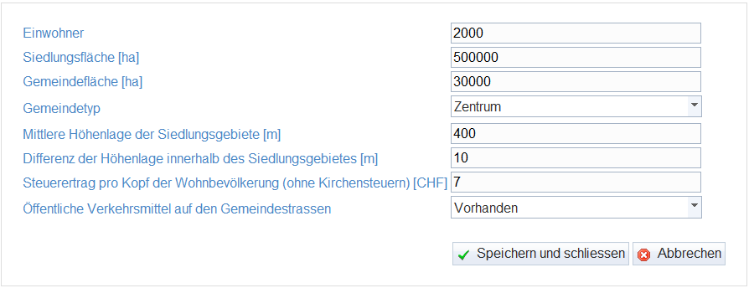

Abbildung 71: Organisationsdaten bearbeiten

## Achsen aktuell halten

EMSG bietet im GIS-Modus zwei Möglichkeiten um seine Achsen aktuell zu halten. Entweder über die Funktion des Achsenupdates oder über Achsen editieren.

### Achsenupdate

Unter dem Menüpunkt **Achsenupdate** (im Menü **Administration**) können Sie als Benutzeradministrator für Ihre Organisation die Achsdaten für den GIS-Modus aktualisieren.

Über die Schaltfläche **Achsenupdate** wird die Aktualisierung der Achsdaten ausgelöst.

Nach der Durchführung erscheint die Meldung **Achsenupdate abgeschlossen** sowie eine Karte, wo Sie die **Achsen** sowie die **Achsen-Änderungen** über die Layer-Auswahl (siehe Abschnitt 4.3) ein- bzw. ausblenden können.

Änderungen an Strassenabschnitten und Zustandsabschnitten werden sofern möglich automatisch durchgeführt. Konflikte werden farblich markiert (siehe entsprechende Legende der Karte) und können dann vom Data Manager in den jeweiligen Arbeitskarten entsprechend behandelt werden (dort stehen der Layer **Achsen-Änderungen** ebenfalls zur Verfügung).

Generell gilt, dass bei Löschungen der gesamte Arbeitsdatensatz gelöscht wurde weil die Referenzgeometrie (die Achse) entfernt wurde. Dieser Konflikt erfordert keine Massnahme.

Neue Achsen sollten im Laufe des Jahres mit zugehörigen Strassen- und Zustandsabschnitten versehen werden.

Teilweise gelöschte und/oder verschobene Achsen müssen vom Benutzer entsprechend behandelt werden. Hier ist natürlich von Fall zu Fall zu unterscheiden, wie darauf reagiert werden muss: Löschungen am Anfang oder Ende sind in der Regel „harmlos“ und verändern die Geometrie nur in der Länge. Allerdings sollten die zugehörigen Daten (wie z.B. Massnahmen) geprüft und gegebenenfalls angepasst werden (es könnten sich wegen Verkürzungen ja Kosten ändern).

Verschobene Geometrien sollten vom Benutzer auf Gültigkeit der zugehörigen Daten (wie auch hier zum Beispiel vorgeschlagene Massnahmen) geprüft werden. Durch Veränderung der Basisgeometrie müssen gegebenenfalls andere Felder angepasst werden.

EMSG unterscheidet die folgenden Konflikttypen:

| **Konflikt** | **Beschreibung** | **Lösungsvorschlag** |
| --- | --- | --- |
| Neues Segment | Dieses Segment wurde beim Update hinzugefügt. | Mit Strassenabschnitt und Zustandsabschnitt versehen. |
| Segment gelöscht | Dieses Segment wurde beim Update gelöscht. | Alle zugehörigen Instanzdaten (wie Strassenabschnitte und dergleichen) wurden ebenso gelöscht. Keine weitere Massnahme ist notwendig. |
| Segment teilweise  gelöscht | Teile dieses Segments wurden beim Update teilweise gelöscht. | Kontrolle aller auf diesem Segment liegenden Fachdaten (wie Strassenabschnitte, Massnahmen, usw.) |
| Segment teilweise verschoben | Teile dieses Segments wurden verschoben und konnten nicht neu projiziert werden. | Kontrolle aller auf diesem Segment liegenden Fachdaten (wie Strassenabschnitte, Massnahmen, usw.) |
| Segment verkürzt | Dieses Segment wurde verkürzt, Fachdaten liegen ggf. ausserhalb. | Kontrolle aller auf diesem Segment liegenden Fachdaten (wie Strassenabschnitte, Massnahmen, usw.) |
| Segment verschoben / verkürzt | Dieses Segment wurde verschoben und / oder verkürzt. Fachdaten konnten nicht vollständig projiziert werden. | Kontrolle aller auf diesem Segment liegenden Fachdaten bzw. Neuanlage der Fachdaten notwendig. |
| Segment verschoben / verkürzt | Dieses Segment wurde verschoben und / oder verkürzt. Fachdaten konnten nicht mehr projiziert werden. | Kontrolle aller auf diesem Segment liegenden Fachdaten bzw. Neuanlage der Fachdaten notwendig. |

Tabelle 9: Bei Achsupdate entstehende Konflikte und Lösungsvorschläge

**Warnung:** Sie sollten die Konflikte unbedingt spätestens bis zum nächsten Achsenupdate behandeln, da danach die alten Konflikte nicht mehr ersichtlich sind.

### Achsen Bearbeitungsmodus wechseln

Unter dem Menüpunkt **Achsen Bearbeitungsmodus wechseln** (im Menü **Administration**) können Sie als Applikationsadministrator für jede Organisation den Bearbeitungsmodus der Achsen einstellen (siehe Abbildung 72).

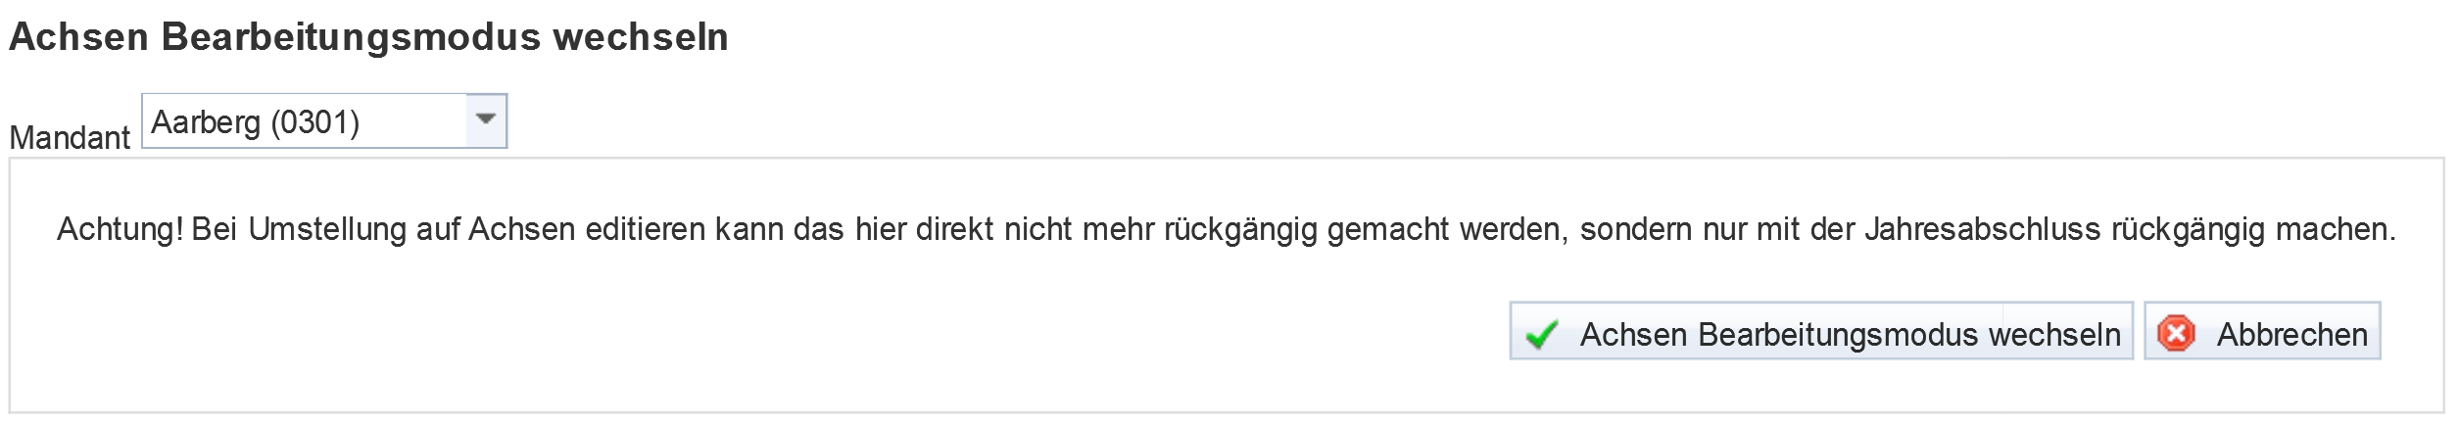

Abbildung 72: Achsen Bearbeitungsmodus wechseln

**Warnung:** Der Wechsel des **Achsen Bearbeitungsmodus** kann nicht rückgängig gemacht werden. Führen Sie die Änderung nur durch, wenn der Mandant dies ausdrücklich wünscht.

**Tipp:** Mittels **Jahresabschluss rückgängig machen** kann der Benutzeradministrator einen Jahresabschluss zurücksetzen. Damit kann auch ein versehtlicher Wechsel zum **Achsen Bearbeitungsmodus** rückgängig gemacht werden.

### Achsen editieren

Unter dem Menüpunkt **Achsen editieren** (im Menü **Administration**) können Sie als Benutzeradministrator für Ihre Organisation mit dem Karteneditor die Achsdaten erfassen und bearbeiten.

Zum Anlegen einer neuen **Achse** gehen Sie folgendermassen vor:

1. Mit **Zoom und Pan** zum gewünschten Bereich navigieren
2. Klick auf  **Anlegen**: Der Dialogbereich erscheint
3. Es können mittels Klick der linken Maustaste beliebig viele Punkte gesetzt werden, um die Achse richtig zu führen.
4. Mittels Doppelklick wird die Fortführung der Achse beendet. Geben Sie den Achsnamen ein und speichern Sie die neue Achse (siehe Abbildung 73).

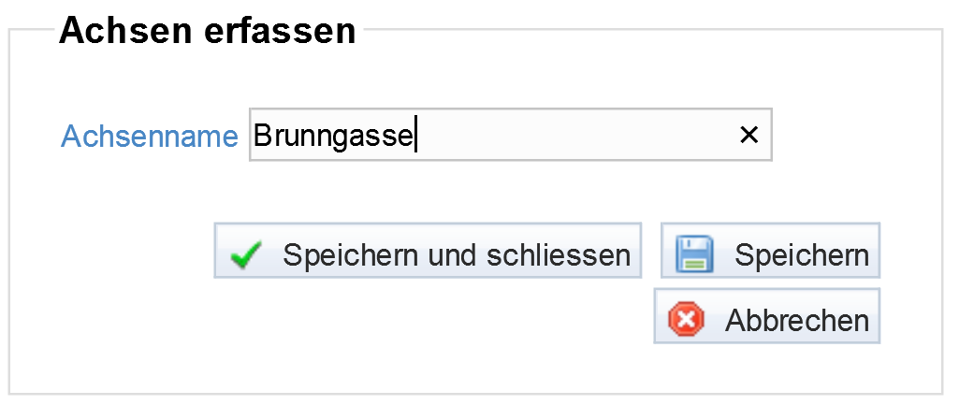

Abbildung 73: Achsen erfassen

Bestehende Achsen können bearbeitet werden und mittels  kann die Richtung einer Achse geändert werden.

**Hinweis:** Die Richtung der Achse ist relevant für die Darstellung des **Trottoirs** (Trottoir rechts oder Trottoir links).

## Jahresabschluss

Unter dem Menüpunkt **Jahresabschluss** (im Menü **Administration**) können Sie als Benutzeradministrator für Ihre Organisation den Jahresabschluss durchführen (siehe Abbildung 74).

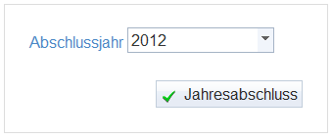

Abbildung 74: Dialog „Jahresabschluss“

Zur Auswahl stehen alle Jahre vom Folgejahr des letzten Jahresabschlusses bis zum aktuellen Kalenderjahr. Wenn für das aktuelle Kalenderjahr schon ein Jahresabschluss durchgeführt wurde, ist kein Jahresabschluss mehr möglich.

**Hinweis:** Der Jahresabschluss kann nur durchgeführt werden, wenn derzeit keine Inspektionsrouten exportiert sind.

**Tipp:** Gemeindefusionen werden innerhalb von EMSG organisatorisch behandelt, indem der Support dem/n Benutzer/n der „alten“ Gemeinde nach dem Jahresabschluss die Schreibrechte entzieht (d.h. der ehemalige Data Manager existiert als Data Reader weiter). Die Daten und Rechte, welche für die „neue“ Gemeinde nötig sind werden ebenfalls durch den Support verwaltet.

Unter dem Menüpunkt **Jahresabschluss durchführen** (im Menü **Administration**)kann der jeweils letzte **Jahresabschluss rückgängig** gemacht werden (siehe Abbildung 75).

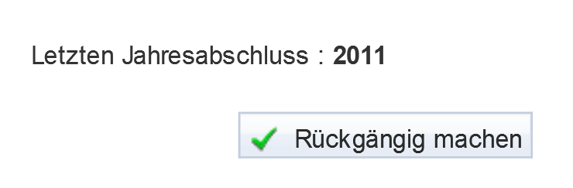

Abbildung 75: Jahresabschluss rückgängig machen

**Warnung:** Alle neuen Daten, die seit dem letzten **Jahresabschluss** erfasst wurden, gehen beim **Jahresabschluss rückgängig machen** verloren.

## Check-Out von Inspektionsrouten rückgängig machen

Unter dem Menüpunkt **Check-Out von Inspektionsrouten rückgängig machen** (im Menü **Administration**) können Sie als Benutzeradministrator die exportierte Inspektionsrouten mittels  erneut für die Bearbeitung im EMSG Master freigeben.

**Warnung:** Diese Funktionalität soll nur verwendet werden, wenn der Import der Inspektionsroute in den Master nicht mehr möglich ist. Wurde der **Check-Out rückgängig** gemacht, ist der **Import der Inspektionsroute nicht mehr möglich**! Die Inspektionsroute müsste erneut exportiert werden. Die Zustandserfassung muss erneut durchgeführt werden.

## Anderen Benutzer(namen) einnehmen

Unter dem Menüpunkt **Anderen Benutzer(namen) einnehmen** (im Menü **Administration**) können Sie als Applikationssupporter die Rolle eines beliebigen Organisationsanwenders annehmen (siehe Abbildung 76).

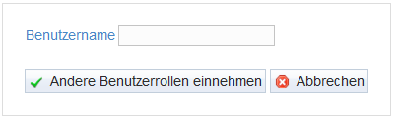

Abbildung 76: Andere Benutzerrolle einnehmen

**Hinweis:** Sie müssen die exakte Bezeichnung des Benutzernamens kennen, um die Benutzerrolle eines anderen Organisationsanwenders einnehmen zu können.

## Ereignis-Log

Unter dem Menüpunkt **Ereignis-Log** (im Menü **Administration**) können Sie als Applikationsadministrator auf das interne Protokoll der Anwendung EMSG zugreifen. Sie bekommen eine suchbare und sortierbare Liste, die folgende Informationen enthält:

* **Benutzer**: Log-in Name des Benutzers, der die Aktion durchgeführt hat
* **Mandant**: Kennung der Organisation des Benutzers
* **Datum und Uhrzeit**: wann die Aktion durchgeführt wurde
* **Aktion**: welche Aktion durchgeführt wurde.

**Hinweis:** Protokolliert werden Systemfehler sowie folgende wichtige Aktionen: Anmelden im System, Wechsel des Arbeitsmodus, Jahresabschluss, Export und Import von Inspektionsrouten, Import von Excel-Dateien und Einnehmen einer anderen Rolle durch den Applikationssupporter.

* **Detailinformation**: ja nach Aktion entsprechende Zusatzinfos, z.B. beim Jahresabschluss die Jahreszahl.

Mit der Schaltfläche **Ereignis-Log löschen** wird die Liste unwiderruflich geleert.

Mit der Schaltfläche **Anwendungs-Log** herunterladen können Sie alle Dateien des Anwendungs-Logs als ZIP-Datei vom Server herunterladen.

**Hinweis:** Die Log-Dateien des Anwendungs-Logs enthalten wesentlich mehr technische Information. Die Detailtiefe des Anwendungs-Logs können Sie als Applikationsadministrator festlegen (siehe Abschnitt 7.1.1).

## Lokalisierung verwalten

EMSG unterstützt die Sprachen Deutsch, Französisch und Italienisch. Die Anpassung der Benutzeroberfläche vom EMSG erfolgt über sogenannte Ressource-Dateien im XML-Format. Unter dem Menüpunkt **Lokalisierung verwalten** (im Menü **Administration**) können Sie als Applikationsadministrator diese Ressource-Dateien herunterladen bzw. veränderte Dateien wieder hochladen.

Zum Anpassen der Benutzeroberfläche gehen Sie folgendermassen vor:

1. Klicken Sie auf die Schaltfläche **Aktuelle Lokalisierungsdateien herunterladen**, um die Ressource-Dateien vom Server als ZIP-Datei herunterzuladen.
2. Speichern Sie die ZIP-Datei lokal und entpacken Sie diese.
3. Identifizieren Sie die benötigte Datei. Die Dateinamen sind folgendermassen aufgebaut: *<Inhalt>***Localization.***<Sprache>***.resx**, wobei *<Inhalt>* angibt, welche Art von Texten die Datei enthält (z.B. „Menu“ für alle Menü-Einträge) und <*Sprache>* das Kürzel der Sprache (*de*, *fr*, *it*) ist. Welche Ressource-Dateien es genau gibt, sehen Sie in   
   Tabelle 10.
4. Öffnen Sie die Ressource-Datei mit einem Editor.

**Tipp:** Für kleinere Änderungen (z.B. Korrektur eines Rechtschreibfehlers) reicht ein einfacher Editor (z.B. Notepad). Für umfangreichere Änderungen empfehlen wir entweder Microsoft Visual Studio oder ein spezielles Werkzeug für Ressource-Dateien (z.B. ResX Localization Studio).

1. Suchen Sie die entsprechende Stelle in der Datei, indem sie mit der Suchfunktion des Editors nach der Zeichenkette suchen, die Sie ändern wollen.
2. Nehmen Sie alle gewünschten Änderungen vor und speichern Sie die Datei.
3. Klicken Sie auf die Schaltfläche **Auswählen…** und laden Sie die geänderte Ressource-Datei hoch. Es kann immer nur eine Ressource-Datei auf einmal hochgeladen werden.

| **Ressource-Datei** | **Inhalt** | **Beispieltexte (Deutsch)** |
| --- | --- | --- |
| EditorLocalization.resx | Allgemeine Text für  Detailformulare |  |
| GridLocalization.resx | Allgemeine Texte für  Tabellen | „Aufsteigend sortiert“ „Keine Daten“ |
| UploadLocalization.resx | Allgemeine Texte fürs Hochladen von Dateien | „Datei hochladen“ |
| ButtonLocalization.resx | Texte von Schaltflächen | „Check-Out rückgängig machen“ |
| EnumLocalization.resx | Texte von statischen  Wertevorräten (Katalog) | „Asphalt“ (Belagstyp) |
| GridHeaderFooterLocalization.resx | Überschriften von Tabellen | „Dringlichkeit“ |
| LookupsLocalization.resx | Texte von dynamischen Wertevorräten (Katalog) | „IA“ (Belastungskategorie) |
| MapLocalization.resx | Texte die auf der Karte angezeigt werden | „Gebäude“ |
| MenuLocalization.resx | Texte für Menüeinträge | „Menge pro Belastungskategorie“ |
| ModelLocalization.resx | Labels von den Eingabeformularen (Masken) | „Strassenname“  (Strassenabschnitt) |
| NotificationLocalization.resx | Erfolgsmeldungen, Fehlermeldungen, Bestätigungsmeldungen von Popups | „Das Achsenupdate wurde erfolgreich durchgeführt“  „Wollen Sie den Zustandsabschnitt wirklich löschen?“ |
| ReportLocalization.resx | Texte für Auswertungen von Microsoft Report Assemblies | „WBW [Mio. CHF]”  “WV [kCHF]“ |
| TextLocalization.resx | Allgemeine Texte | „Aktueller Mandant“ |
| TitleLocalization.resx | Titel der einzelnen Seiten | „Zustände und Massnahmenvorschläge“ |
| ValidationErrorLocalization.resx | Fehlertexte von  strukturellen Validierungen | „Fehler beim Import“ |
| MobileLocalization.resx | Alle Texte für EMSG-Mobile |  |

Tabelle 10: Ressource-Dateien

**Warnung:** Nehmen Sie Änderungen an Ressource-Dateien nur während angekündigter Wartungsfenster vor, da bei Hochladen einer Ressource-Datei derzeit mit der Anwendung arbeitende Benutzer eventuell ihre Eingaben verlieren.

**Hinweis:** Beachten Sie, dass Änderungen an der Benutzeroberfläche auch entsprechend in der Dokumentation nachgezogen werden müssen, vor allem in diesem Anwendungshandbuch (bzw. dem Anwendungshandbuch für EMSG-Mobile [3]) und in der Online-Hilfe (siehe Abschnitt 7.11).

## Hilfe verwalten

Unter dem Menüpunkt **Hilfe verwalten** (im Menü **Administration**) können Sie als Applikationsadministrator die Hilfe-Dateien in allen drei Sprachen herunterladen bzw. veränderte Dateien wieder hochladen.

Dies erfolgt getrennt für EMSG-Master und EMSG-Mobile. Ansonsten entspricht die Vorgangsweise dem Austausch von Ressource-Dateien (siehe Abschnitt 7.11).

**Tipp:** Anstatt das Benutzerhandbuch und die Online-Hilfe parallel zu ändern, empfehlen wir, die Online-Hilfe aus dem Benutzerhandbuch mit einem Werkzeug zu generieren (z.B. Macrobject)

# EMSG Master Versionen

**Version 1.6.0.0, 23.02.2016**

* **GIS-Modus:**
  + **Vorschau bei Auswertungen**
  + **Verbesserung Plandarstellung und Farbgebung**
  + **Achsen editieren und Achsänderungen verarbeiten**
  + **Zustände und Massnahmen bei den Trottoiren darstellen**
  + **GIS-Export für Trottoirs**
* **Allgemein:**
  + **Massnnahmentypen entfernen**
  + **Realisierte Massnahmen Trottoir**
  + **Änderungen Benchmarkauswertung Realisierte Massnahmen**
  + **Jahresabschluss rückgängig machen**
  + **Editieren von Zustandsabschnitten im Popup Fenster**
  + **Bemerkungsfeld als Spalte**
  + **Symbole in Liste nach links versetzen**

**Version 1.5.0.0, 28.01.2015**

* **GIS-Modus**:
  + Shape-Export von Strassen- und Zustandsabschnitten
  + Einstellbare Transparenz der Hintergrundkarte
  + Neues Feld „Strassenabschnittsnr.“
  + Erstellung von Inspektionsrouten: Rechtecksauswahl auf der Karte
  + Realisierten Massnahmen: „Beteiligte Systeme“ keine Pflichtauswahl mehr
* **Strassennamenmodus**:
  + Es wird die maximal noch verfügbare Länge als Voreinstellung der Länge eines neues Zustandsabschnitts verwendet
  + Neues Feld „ID“ bei den Strassen- und Zustandsabschnitten im Strassennamenmodus
  + Excel-Export von Strassen- und Zustandsabschnitten
* **Allgemein**:
  + Benchmarking: Das Steuereinkommen kann zur Gruppenbildung verwendet werden
  + Bei den Belastungskategorien IA, IC und Pflästerung wird der Standardwert für die Breite beider Trottoirs auf 1.5m gesetzt
  + Zusatzspalten „Länge“, „Ortsbezeichnung“ und „Strassenabschnittsnr.“ bei Strassenabschnitten
  + Zusätzlicher Filter „Ortsbezeichnung“ bei Strassenabschnitten
  + Verbesserung der Spaltenreihenfolge bei Strassenabschnitten
  + Neues Feld „Zustandsabschnittsnr.“ bei den Zustandsabschnitten
  + Verbesserung der Sortierung bei den Strassen- und Zustandsabschnitten
  + Diverse Fehlerbehebungen

**Version 1.4.0.3, 18.12.2014**

* Verbesserung beim Achsenupdate

**Version 1.4.0.2, 28.11.2014**

* Fehlerbehebung

**Version 1.4.0.1, 02.07.2014**

* Filtermöglichkeit in allen Spalten aller Listen (Ausnahme: GIS-Reports)
* Diverse Fehlerbehebungen

**Version 1.4.0.0, 19.05.2014**

* Export Inspektionsroute: Der Benutzer kann das Exportpaket für EMSG Mobile mit oder ohne Kartenmaterial erzeugen
* Verbesserung Kartenwechsel: Im GIS-Modus wird beim Wechsel von einer Karte auf die andere Position, Zoomlevel und die ausgewählten Layer der Hintergrundkarte und der Zusatzinformationen beibehalten.

# Abkürzungsverzeichnis

Die Sammlung sämtlicher Abkürzungen für das Projekt MISTRA wird im MISTRA Glossar [1] geführt.

| Begriff | Bedeutung |
| --- | --- |
| A | Schadensausmass |
| AV | Amtliche Vermessung |
| ASTRA | Bundesamt für Strassen |
| Bd | Benutzerdefiniert |
| BMP | Bitmap Image File |
| Cha | Chaussierung |
| CHF | Schweizer Franken |
| E | Einwohner |
| EMSG | Erhaltungsmanagement im Siedlungsgebiet |
| Fb | Fahrbahn |
| G | Gewichtung |
| GIS | Geographisches Informationssystem |
| INTERLIS | Datenaustauschmechanismus für Landinformationssysteme |
| JPEG | Joint Photographic Experts Group |
| M | Matrixwert |
| MB | Megabyte |
| MISTRA | Management-Informationssystem Strasse und Strassenverkehr |
| PC | Personal Computer |
| PDF | Portable Document Format |
| Pfl | Pflästerung |
| PNG | Portable Network Graphics |
| S | Schadensschwere |
| SN | Schweizer Norm |
| Tr | Trottoir |
| USB | Universal Serial Bus |
| WBW | Wiederbeschaffungswert |
| XLS | Dateiformat Excel 97 |
| XLSX | Dateiformat Excel 2007 |
| XML | Extensible Markup Language |

Tabelle 11: Abkürzungsverzeichnis

# Fehlermeldungen

Bei schwerwiegenden Programmfehlern, die die Fachapplikation EMSG nicht weiter behandeln kann, erscheint eine Fehlerseite mit einer Fehlerverfolgungsnummer. Diese kann der Benutzer an den Applikationsadministrator übermitteln, der wiederum mit Hilfe des Anwendungs-Log (siehe Abschnitt 7.9) die Fehlerursache ermitteln kann.

# Glossar

Die Sammlung sämtlicher Begriffsdefinitionen für das Projekt MISTRA wird im MISTRA Glossar [1] geführt.

| Begriff | Bedeutung |
| --- | --- |
| Achse | Für das Erhaltungsmanagement definierte Strassenachse (bei nicht richtungsgetrennten Strassen normalerweise in Strassenmitte, bei richtungsgetrennten Strassen normalerweise am linken Fahrbahnrand). |
| Achsgeometrie | Geografischer Verlauf einer Achse bestehend aus einem oder mehreren Achssegmenten. |
| Achssegment | Teil einer Achsgeometrie als Polylinie |
| Alterungsbeiwert | Prozentsatz des Wiederbeschaffungswertes, der dem durchschnittlichen jährlichen Wertverlust der Strasse entspricht oder Gesamtkosten für den Bau und den Unterhalt über den gesamten Lebenszyklus der Strasse, geteilt durch den Wiederbeschaffungswert und die Dauer des Lebenszyklus. |
| Applikationsadministrator | Benutzerrolle. Ist in der Lage, Systemparameter zu verändern, Benutzer und Organisationen zu definieren und Zugriffsrechte zu verwalten |
| Arbeitsmodus | Bestimmt den Funktionsumfang, der in EMSG zur Verfügung steht und wird pro Mandant und Bezugsjahr festgelegt. |
| Auswertung | Report (aus EMSG), welche in Form einer Excel- oder PDF-Datei erfolgt. |
| Basissystem | Zentrales System von MISTRA bestehend aus der Sockeldatenbank und den Basisapplikationen. |
| Belagsart | Art des Strassenbelags, bitumenhaltig (Asphalt), Beton, Chaussierung oder Pflästerung |
| Belastungskategorie | Kategorisiert die Strassen anhand der Verkehrslastklassen (SN 640 986). |
| Benchmarking | Vergleich von vordefinierten Kennwerten (mit anderen Gemeinden) |
| Benutzeradministrator | Benutzerrolle. Ist berechtigt, administrative Arbeiten, die sein Netz bzw. seine Organisation betreffen, durchzuführen. Beispielsweise sind das Jahresabschlüsse für die Erfassungen. |
| Benutzerrolle | Die Benutzerrolle definiert die Zugriffsrechte auf die Funktionen und Daten (von EMSG). Ein Benutzer kann verschiedene Rollen mit unterschiedlichen Berechtigungen haben. |
| Berechtigung | Eine Berechtigung definiert, ob eine bestimmte Funktion von der entsprechenden Rolle benutzt werden darf oder nicht. |
| Bezugsjahr | Das Jahr, für das der Benchmarking-Vergleich erfolgen soll oder auf welches sich Auswertungen beziehen. |
| Browser | Lokale Software, welche es erlaubt im Web zu surfen, um Dokumente zu sichten und Hyperlinks zu nutzen (z.B. Microsoft Internet Explorer, Google Chrome). |
| Check-Out | Sperrmechanismus für die Datenbearbeitung. In EMSG werden wird damit die Bearbeitung einer Inspektionsroute und deren Strassen- und Zustandsabschnitte in EMSG-Master blockiert währendem die Zustandserhebung mit EMSG-Mobile erfolgt. |
| Data-Manager | Benutzerrolle. Ist für die Erfassung von Netz, Zuständen und Massnahmen für seine Gemeinde verantwortlich. |
| Data-Reader | Benutzerrolle. Hat Zugriff auf die Auswertungsmodule der Applikation. |
| GIS-Modus | Arbeitsmodus. Erfassung aller Informationen auf der Basis einer Karte, voller Funktionalitätsumfang. |
| Strassennamenmodus | Arbeitsmodus. Erfassung aller Informationen auf der Basis von Tabellen, leicht reduzierter Funktionalitätsumfang. |
| Dialog | Formular zur Anzeige von Informationen und zum Bearbeiten von Daten |
| EMSG-Master | EMSG Fachapplikation mit Zugriff über Web-Browser und vollem Funktionsumfang |
| EMSG-Mobile | EMSG Fachapplikation für die mobile Zustandserhebung mit einem Windows Tablet PC |
| Erhaltungsmanagement | Umfasst alle Führungsaufgaben, die zur Bewirtschaftung der Stassenverkehrsanlagen notwendig sind, dazu gehören u.a. Erhebung und Bewertung von Zustand und Beanspruchung, Massnahmenplanung, Massnahmenmanagement und Baustellenplanung (SN 640 900a). |
| Erhobener Zustand | Bezeichnet den an einem bestimmten Erhebungsdatum visuell aufgenommenen oder gemessenen Zustand von Fahrbahn (SN 640 925b) oder Trottoir. |
| Export | Übertragung von Daten aus einer Applikation (z. B. EMSG) auf eine externe Datei. |
| Fachapplikation | IT-Werkzeug zur Unterstützung von MISTRA Geschäftsprozessen eines Fachbereichs, welcher in das Gesamtkonzept MISTRA integriert ist. Es dient zur Bearbeitung und Auswertung von Fachdaten in diesem Fachbereich. |
| Fahrbahn | Die Fahrbahn ist der dem Fahrverkehr dienende Teil der Strasse. |
| Fortschreibung | Entwicklung einer Kenngrösse (Zustand, realisierte Massnahmen, Wertverlust) eines Strassennetzes über mehrere Jahre. |
| GIS | Sammelbegriff für alle Systeme, die zur Aufnahme, Bearbeitung, Analyse und Darstellung geographischer Daten dienen. |
| Import | Übertragung von Daten von einer externen Datei in eine Applikation (z. B. EMSG). |
| Inspektion | Erhebung des Zustands |
| Inspektionsroute | Geplante Route über mehrere Strassenabschnitte zur Erhebung des Zustands |
| INTERLIS | Datentransfer-Mechanismus für Geodaten bestehend aus der INTERLIS Datenbeschreibungssprache (IDDL) und dem INTERLIS XML Transferformat (IXML) sowie Regeln für die Herleitung des IXML für eine mit IDDL beschriebene Datenstruktur |
| Inventar | Bestandsverzeichnes des Strassennetzes |
| Jahresabschluss | Prozess zum Abschluss der Zustandserfassung für ein Kalenderjahr, ist Voraussetzung für Benchmarkingauswertungen. |
| Kartenebene | Logische Ebene im Kartenfenster (z. B. Hintergrund, Achse, Fahrbahnzustand, etc.). Jede Kartenebene definiert, wie eine bestimmte Klasse von Informationsobjekten dargestellt wird. |
| Kennwerte | Masszahlen einer Gemeinde, die die Leistungsfähigkeit unterschiedlicher Bereiche oder verschiedener Gemeinden zueinander messbar machen sollten. |
| Koordinierte Massnahmen | Zeitgleiches Bauen an einem Ort zur Bedürfnisabdeckung von verschiedenen Teilsystemen. |
| Koordination von Massnahmen | Prozess zur Abstimmung von geplanten Massnahmen unterschiedlicher Teilsysteme mit dem Ziel die Bautätigkeiten in Hinblick auf die Kosten und die Beeinträchtigung zu optimieren. |
| Legende | Information über die Bedeutung von Symbolen und Visualisierungen auf einer Karte |
| Log | Internes Protokoll (der Fachapplikation EMSG) zum Nachvollziehen von aufgetretenen Fehlern |
| Logo | Symbol (des Mandanten, z.B. Wappen einer Gemeinde) |
| Lokalisierung | Übersetzung der Fachanwendung in andere Landessprachen |
| Liste | Tabellarische Ausgabe von Daten |
| Mandant | Ein Mandant entspricht in EMSG einer Organisation, welche Eigentümer einer bestimmten Menge von Strassendaten ist. Jeder Mandant arbeitet mit den eigenen Daten. |
| Massnahmen der Teilsysteme | Erfassung und Visualisierung von geplanten Massnahmen verschiedener Teilsysteme (z.B. Strasse und Kanalisation), sodass Koordinierte Massnahmen geplant werden können. |
| Massnahmenvorschlag | Bei der Zustandserfassung erhobene Erhaltungsmassnahme der Strasse zur Schadensreduktion oder -behebung |
| Pan | Werkzeug zum Verändern des sichtbaren Ausschnitts einer Karte |
| Realisierte Massnahme | Tatsächlich im Rahmen eines Projekts durchgeführte Massnahme zur Schadensreduktion oder -behebung |
| Schadenerfassungsformular | Formular zur Erhebung des Zustands der Strasse |
| Schadensausmass | Prozentanteil des Zustandsabschnitts, der von dem Schaden betroffen ist |
| Schadensschwere | Gibt an, wie stark der Schaden in dem Zustandsabschnitt zu beobachten ist |
| Selektion | Beschreibt eine Auswahl von einem oder mehreren Objekten zur Anzeige und Auswertung der dazugehörenden Daten. |
| Strassenabschnitt | Abschnitt einer Strasse, der hinsichtlich der räumlichen Ausprägung (Breite, Trottoirs) und der Belastungskategorie konsistent ist. |
| Strasseneigentümer | Eigentümer einer Strassenverkehrsanlage, in der Regel Bund, Kantone, Gemeinden oder Dritte. |
| Summarischer Modus | Arbeitsmodus. Tabellarische Erfassung pro Belastungskategorie, aufs Wesentliche reduzierter Funktionalitätsumfang. |
| System | Die Fachapplikation EMSG |
| Tabelle | Ausgabe einer Auswertung in Listenform |
| Teilsystem | Neben der Strasse andere Systeme, die Massnahmen im Bereich der Strasse realisieren, z.B. Gasversorgung. |
| Template | Eine Vorlage für den Datenimport in EMSG |
| Trottoir | Der dem Fussgängerverkehr dienende Teil der Strasse. |
| Validierung | Überprüfung einer Eingabemaske auf vollständige und widerspruchsfreie Dateneingabe |
| Vergleichsgruppe | Eine Gruppe von anderen Gemeinden, die für den Benchmarking-Vergleich herangezogen wird. |
| Wiederbeschaffungswert | Entspricht dem Betrag, der aufzuwenden ist, um das Gemeindestrassennetz gleichwertig – entsprechend der aktuellen gesellschaftlichen Anforderungen und den aktuellen Preisen – neu zu erstellen (SN 640 986) |
| Wertverlust | Entspricht der jährlichen Wertminderung einer Anlage aufgrund des tatsächlichen Gebrauchs; der durchschnittliche jährliche Wertverlust ist das Produkt von Alterungsbeiwert und Wiederbeschaffungswert. |
| Zoom | Werkzeug zum Verändern des Massstabes einer Karte |
| Zustand | Beschreibt den Fahrbahnzustand als Zustandsindex der Fahrbahn, nach einem einheitlichen Bewertungsschema mit dem Wertebereich 0 bis 5. In EMSG wird die Erfassung des Index I1 gem. Anhang SN 640 925b) unterstützt. |
| Zustandsabschnitt | Abschnitt einer Strasse, der hinsichtlich des Zustands konsistent ist. |
| Zustandsspiegel | Grafische Darstellung der Verteilung des Zustands des Strassennetzes eines Mandanten |

Tabelle 12: Glossar

# Stichwortverzeichnis

A

**Abschnittsnummer** 23

**Achse** 73

**Achsen Bearbeitungsmodus** 72, 73

Achsen editieren 64, 73

**Achsenupdate** 64, 71, 77

**Achssegment** 34, 35, 36, 41, 83

**Anwendungs-Log** 75, 81

**Applikationsadministrator** 6, 11, 64, 65, 67, 68, 69, 72, 75, 76, 77, 81, 83

**Applikationssupporter** 6, 11, 64, 75

**Arbeitsmodus** 9, 64, 70, 75, 83, 84

**Auswertung filtern** 44

**Auswertung herunterladen** 44, 45

**AV-Daten** 9

B

**Belagsart** 23, 29, 83

**Benchmarking** 8, 59, 60, 61, 62, 64, 70, 83, 84

**Benchmarkteilnehmer** 6, 11, 59

**Benutzeradministrator** 6, 11, 17, 18, 24, 40, 59, 64, 67, 68, 70, 71, 73, 74, 83

**Bezugsjahr** 59, 61, 62, 63, 83

C

**Check-Out** 40, 64, 74, 75, 76, 83

D

**Data-Manager** 6, 11, 13, 17, 22, 27, 31, 83

**Data-Reader** 6, 11, 44, 83

**Detaillierte Erfassung mit GIS (GIS-Modus)** 9, 83

**Detaillierte Erfassung mit Strassennamen (Strassennamen-Modus)** 9

E

**EMSG-Master** 6, 8, 9, 10, 77, 83

**EMSG-Mobile** 6, 8, 9, 31, 37, 40, 77, 83

**Ereignis-Log** 64, 75

**Erfassungsformulare** 50, 53

**Excel-Export** 45, 64, 70

F

Fortschreibung 10, 11, 55, 57, 83

G

**Gemeindefusionen** 74

I

**Inspektionsrouten** 8, 31, 37, 38, 39, 40, 50, 54, 55, 64, 74, 75

**Inventarkennwerte** 59, 61, 62

J

**Jahresabschluss** 21, 44, 59, 64, 73, 74, 75, 84

Jahresabschluss durchführen 74

**Jahresabschluss rückgängig machen** 73, 74

K

**Kalender** 15

**Karte** 9, 32, 33, 34, 36, 38, 39, 40, 41, 45, 46, 47, 50, 52, 53, 54, 55, 56, 57, 71, 76, 83, 84, 85

**Kartenlayer** 33

**Kennwerte der realisierten Massnahmen** 59, 62, 63

**Koordinierte Massnahmen** 41, 55, 56, 84

L

**Logo** 64, 70, 84

M

**Mandant** 18, 24, 67, 75, 77, 83, 84, 85

**Massnahmen der Teilsysteme** 32, 40, 41, 55, 56, 84

**Massnahmentypen** 65, 69

**Massnahmenvorschläge** 9, 10, 22, 26, 31, 36, 37, 40, 50, 65, 68, 77

**MISTRA Basissystem** 9, 31

**Mittlerer Zustandsindex** 51, 55, 57, 58

O

**Organisationsdaten** 64, 70, 71

**Orthophotos** 9, 34

P

**PDF-Export** 45

**Pflichtfelder** 14, 15

R

Realisierte Massnahmen 10, 11, 17, 19, 22, 30, 31, 32, 41, 55, 57, 58, 62, 83

**Ressource-Dateien** 76, 77

S

**Schadenerfassungsformular** 28, 37, 50, 53, 84

**Schadensausmass** 27, 80, 84

**Schadensschwere** 27, 80, 84

**Strassenabschnitt** 14, 22, 23, 24, 25, 26, 27, 29, 30, 31, 32, 33, 34, 35, 36, 37, 38, 44, 45, 46, 47, 48, 49, 50, 51, 53, 54, 55, 60, 71, 77, 84

**Strassennamen-Modus** 17, 22, 31, 37, 45, 46, 52

**Summarische Erfassung nach Belastungskategorien (Summarischer Modus)** 9, 84

**Swisstopo** 9

T

**Trottoir** 73

V

**Vergleichsgruppe** 60, 63, 84

W

**Wertverlust** 10, 11, 18, 24, 47, 48, 49, 50, 55, 57, 58, 61, 63, 83, 85

**Wiederbeschaffungswert** 10, 18, 24, 47, 48, 49, 61, 63, 64, 65, 66, 67, 80, 84

X

**XLSX** 25, 26, 80

Z

**Zoomen** 33, 34, 47, 52, 53, 54, 56, 57

**Zustandsabschnitt** 22, 26, 27, 28, 29, 30, 31, 36, 37, 40, 41, 48, 50, 51, 52, 53, 71, 77, 83, 84, 85

**Zustandsindex** 27, 28, 29, 37, 48, 50, 51, 52, 85

**Zustandskennwerte** 59, 61, 62

**Zustandsspiegel** 50, 51, 85

# Abbildungsverzeichnis

Abbildung 1: Übersicht der Module nach Arbeitsmodus und Client 9

Abbildung 2: Startseite 12

Abbildung 3: Listen in EMSG 13

Abbildung 4: Pflichtfelder (Strassenname) und ein optionales Felde (Bezeichnung von) 14

Abbildung 5: Validierung eines Pflichtfelds 15

Abbildung 6: Datumauswahl 15

Abbildung 7: Anmeldung 16

Abbildung 8: Passwort Änderung 16

Abbildung 9: Liste „Strassenmenge und Zustand je Belastungskategorie“ 18

Abbildung 10: Dialog „Strassenmenge und Zustand“ 18

Abbildung 11: Dialog „Realisierte Massnahme erfassen“ im summarischen Modus 19

Abbildung 12: Dialog „Kenngrössen früherer Jahre erfassen“ 20

Abbildung 13: Liste „Strassenabschnitte mit Strassennamen“ 22

Abbildung 14: Dialog „Einen Strassenabschnitt bearbeiten“ 23

Abbildung 15: Dialog „Strassenabschnitt teilen“ 24

Abbildung 16: Dialog „Strassennetz importieren“ (Dateiauswahl) 25

Abbildung 17: Dialog „Strassennetz importieren“ (Überprüfung) 26

Abbildung 18: Liste „Zustandsabschnitte“ 26

Abbildung 19: Dialog „Zustandsabschnitt bearbeiten“, Karteireiter „Zustandsabschnitt“ 27

Abbildung 20: Dialog „Zustandsabschnitt bearbeiten“, Karteireiter „Zustand Fahrbahn“ – Zustandsindex 28

Abbildung 21: Dialog „Zustandsabschnitt bearbeiten“, Karteireiter „Zustand Fahrbahn“ – Grobe Zustandserfassung für Asphalt 28

Abbildung 22: Dialog „Zustandsabschnitt bearbeiten“, Karteireiter „Zustand Fahrbahn“ – Detaillierte Zustandserfassung für Asphalt (Ausschnitt) 29

Abbildung 23: Dialog „Zustandsabschnitt bearbeiten“, Karteireiter „Zustand Trottoir“ (für eine Strassenabschnitt, die nur links ein Trottoir aufweist) 30

Abbildung 24: Dialog „Realisierte Massnahme erfassen“ im Strassennamen-Modus 31

Abbildung 25: Strassenabschnitte im GIS-Modus verwalten 32

Abbildung 26: Vermeidung von doppelten Flächenberechnungen 35

Abbildung 27: Zustandsabschnitte im GIS-Modus verwalten 36

Abbildung 28: Zustandserfassung Fahrbahn im GIS-Modus 37

Abbildung 29: Inspektionsroute planen 38

Abbildung 30: Liste der Strassenabschnitte einer Inspektionsroute 38

Abbildung 31: Übersichtsliste Inspektionsrouten 39

Abbildung 32: Inspektionsrouten auf der Karte exportieren 39

Abbildung 33: Massnahmenvorschlag Teilsystem erfassen 40

Abbildung 34: Dialog „Realisierte Massnahme bearbeiten“ im GIS-Modus 42

Abbildung 35: Dialog „GIS Export“ 43

Abbildung 36: Auswahlliste „Jahresabschluss“ 44

Abbildung 37: Filter „Strasseneigentümer“ 44

Abbildung 38: Schaltflächen „Auswertung herunterladen“ 45

Abbildung 39: Tabelle mit Mengen pro Belastungskategorie bei detaillierter Erfassung 46

Abbildung 40: Grafik mit Mengen pro Belastungskategorie bei detaillierter Erfassung 46

Abbildung 41: Liste der Strassenabschnitte 47

Abbildung 42: Karte mit Strassenabschnitten 47

Abbildung 43: Tabelle mit Wiederbeschaffungswert und Wertverlust bezogen auf die Belastungskategorien bei detaillierter Erfassung 48

Abbildung 44: Grafik mit Wiederbeschaffungswert und Wertverlust 49

Abbildung 45: Tabelle mit Wiederbeschaffungswert und Wertverlust pro Strassenabschnitt 49

Abbildung 46: Grafik mit Zustandsspiegel pro Belastungskategorie (für die Belastungskategorien laut SN 640 986) 51

Abbildung 47: Grafik mit Zustandsentwicklung des erfassten Strassennetzes 51

Abbildung 48: Liste mit Zustand je Zustandsabschnitt 52

Abbildung 49: Karte mit Zustand je Zustandsabschnitt 52

Abbildung 50: Liste mit Massnahmenvorschlag je Zustandsabschnitt 53

Abbildung 51: Karte mit Massnahmenvorschlag je Zustandsabschnitt (Ausschnitt) 53

Abbildung 52: Liste der Zustandsabschnitte mit Zustandserfassung 53

Abbildung 53: Liste mit Inspektionsrouten 54

Abbildung 54: Karte mit Inspektionsrouten (Ausschnitt) 54

Abbildung 55: Liste der noch nicht inspizierten Strassenabschnitte 55

Abbildung 56: Liste mit Massnahmen der Teilsysteme 56

Abbildung 57: Karte mit Massnahmen der Teilsysteme (Ausschnitt) 56

Abbildung 58: Liste mit Koordinierten Massnahmen 57

Abbildung 59: Karte mit Koordinierten Massnahmen (Ausschnitt) 57

Abbildung 60: Liste mir Realisierten Massnahmen (im GIS-Modus) 57

Abbildung 61: Grafik Realisierte Massnahmen, Wertverlust und mittlerer Zustandsindex 58

Abbildung 62: Parameterauswahl Benchmarking 59

Abbildung 63: Benchmark-Auswertung „Inventarkennwerte“ 61

Abbildung 64: Benchmark-Auswertung „Zustandskennwerte“ 62

Abbildung 65: Benchmark-Auswertung „Kennwerte der realisierten Massnahmen“ 63

Abbildung 66: Minimale Log-Stufe wählen 65

Abbildung 67: Wiederbeschaffungswert und Alterungsbeiwert je Belastungskategorie pflegen 66

Abbildung 68: Default Kosten für Massnahmenvorschläge je Belastungskategorie 68

Abbildung 69: Neue Massnahme erfassen 69

Abbildung 70: Dialog „Arbeitsmodus wechseln“ 70

Abbildung 71: Organisationsdaten bearbeiten 71

Abbildung 72: Achsen Bearbeitungsmodus wechseln 73

Abbildung 73: Achsen erfassen 73

Abbildung 74: Dialog „Jahresabschluss“ 74

Abbildung 75: Jahresabschluss rückgängig machen 74

Abbildung 76: Andere Benutzerrolle einnehmen 75

Abbildung 75: Fahrbahnquerschnitte pro Belastungskategorie (BK) laut SN 640 986 92

# Tabellenverzeichnis

Tabelle 1: Inkrafttreten und Änderungen 5

Tabelle 2: Referenzierte Dokumente 5

Tabelle 3: Pro Erfassungsmodus unterstützte Arbeitsfelder 10

Tabelle 4: Zuordnung der Belastungskategorien auf Verkehrslastklassen und Strassentypen 19

Tabelle 5: Kartenwerkzeuge 33

Tabelle 6: Werkzeuge zum Arbeiten mit einem Abschnitt 33

Tabelle 7: Durchschnittliche Wiederbeschaffungswerte pro Belastungskategorie 65

Tabelle 8: Berechnungsverfahren Wiederbeschaffungswert 67

Tabelle 9: Bei Achsupdate entstehende Konflikte und Lösungsvorschläge 72

Tabelle 10: Ressource-Dateien 77

Tabelle 11: Abkürzungsverzeichnis 80

Tabelle 12: Glossar 85

Tabelle 13: Attribute GIS Export (Strassenabschnitte) 93

Tabelle 14: Attribute GIS Export (Zustandsabschnitte) 94

# Anhang A

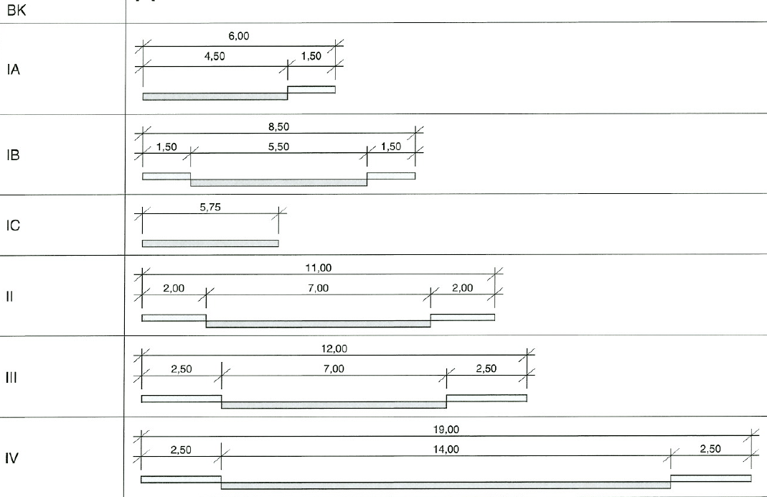

Abbildung 77: Fahrbahnquerschnitte pro Belastungskategorie (BK) laut SN 640 986

# Anhang B

|  |  |  |
| --- | --- | --- |
| **Name** | **Spalte** | **Werte (+dt. Übersetzung)** |
| ID | ID |  |
| Strassenname | RDNAME |  |
| Bezeichnung von | DESFROM |  |
| Bezeichnung bis | DESTO |  |
| Eigentümer | OWNER | Community (Gemeinde) Private (Privat) Canton (Kanton) Corporation (Korporation) |
| Ortsbezeichnung | DISTRICT |  |
| Belastungskategorie | LOADCAT | IA  IB  IC  II  III  IV  Cobblers (Pflästerung)  Macadamized (Chaussierung)  Custom1 (Benutzerdefiniert 1)  Custom2 (Benutzerdefiniert 2)  Custom3 (Benutzerdefiniert 3) |
| Belag | PAVEMENT | Asphalt  Concrete (Beton)  Cobblers (Pflästerung)  Macadamized (Chaussierung) |
| Breite Fahrbahn [m] | RDWIDTH |  |
| Länge [m] | LENGTH |  |
| Fläche Fahrbahn [m²] | RDSUR |  |
| Trottoir | SIDEWALK | Notrecorded (Noch nicht erfasst)  None (Kein Trottoir)  Left (Links)  Right (Rechts)  Both (Beide Seiten) |
| Breite Trottoir links [m] | SWLWIDTH |  |
| Fläche Trottoir links [m²] | SWLSUR |  |
| Breite Trottoir rechts [m] | SWRWIDTH |  |
| Fläche Trottoir rechts [m²] | SWRSUR |  |
| Fläche Trottoir [m²] | SWSUR |  |
| Wiederbeschaffungswert Fahrbahn und Trottoir [CHF] | REPVARD |  |
| Alterungsbeiwert I mit Reparaturen [%/Jahr] | AGECOEFFI |  |
| Wertverlust I [CHF] | VALOSSI |  |
| Alterungsbeiwert II ohne Reparaturen [%/Jahr] | AGECOEFFII |  |
| Wertverlust II [CHF] | VALOSSII |  |

Tabelle 13: Attribute GIS Export (Strassenabschnitte)

| **Name** | **Spalte** | **Werte (+dt. Übersetzung)** |
| --- | --- | --- |
| Info von Strassenabschnitt: ID | RDID |  |
| Info von Strassenabschnitt: Strassenname | RDNAME |  |
| Info von Strassenabschnitt: Bezeichnung von | RDDESFROM |  |
| Info von Strassenabschnitt: Bezeichnung bis | RDDESTO |  |
| Info von Strassenabschnitt: Eigentümer | OWNER |  |
| Info von Strassenabschnitt: Ortsbezeichnung | DISTRICT |  |
| ID | ID |  |
| Bezeichnung von | DESFROM |  |
| Bezeichnung bis | DESTO |  |
| Länge [m] | LENGTH |  |
| Fläche Fahrbahn [m²] | RDSUR |  |
| Fläche Trottoir links [m²] | SWLSUR |  |
| Fläche Trottoir rechts [m²] | SWRSUR |  |
| Aufnahmedatum | RECORDDATE |  |
| Aufnahmeteam | RECORDTEAM |  |
| Fahrbahn Zustandsindex | RDCONID |  |
| Fahrbahn Massnahmenvorschlag | RDMAINREC |  |
| Fahrbahn Kosten [CHF je m²] | RDCOST |  |
| Fahrbahn Dringlichkeit | RDPRIO | Unknown (Unbekannt)  Urgent (Dringlich)  Mediumterm (Mittelfristig)  Longterm (Langfristig) |
| Fahrbahn Gesamtkosten [CHF] | RDTOTCOST |  |
| Trottoir rechts Zustandsindex | SWRCONID | Unknown (Unbekannt)  Good (Gut)  Medium (Mittel)  Sufficient (Ausreichend)  Critical (Kritisch)  Bad (Schlecht) |
| Trottoir rechts Massnahmenvorschlag | SWRMAINREC |  |
| Trottoir rechts Kosten [CHF je m²] | SWRCOST |  |
| Trottoir rechts Dringlichkeit | SWRPRIO | Unknown (Unbekannt)  Urgent (Dringlich)  Mediumterm (Mittelfristig)  Longterm (Langfristig) |
| Trottoir rechts Gesamtkosten [CHF] | SWRTOTCOST |  |
| Trottoir links Zustandsindex | SWLCONID | Unknown (Unbekannt)  Good (Gut)  Medium (Mittel)  Sufficient (Ausreichend)  Critical (Kritisch)  Bad (Schlecht) |
| Trottoir links Massnahmenvorschlag | SWLMAINREC |  |
| Trottoir links Kosten [CHF je m²] | SWLCOST |  |
| Trottoir links Dringlichkeit | SWLPRIO | Unknown (Unbekannt)  Urgent (Dringlich)  Mediumterm (Mittelfristig)  Longterm (Langfristig) |
| Trottoir links Gesamtkosten [CHF] | SWLTOTCOST |  |

Tabelle 14: Attribute GIS Export (Zustandsabschnitte)

1. Bei Dialogen mit mehreren Karteireitern erscheint der Fehlerhinweis auch im betroffenen Karteireiter. Klicken Sie auf den betroffenen Karteireiter, um zu sehen, welches Feld betroffen ist.
2. Der Dialog enthält auch Eingabemöglichkeiten für Pflästerung, Chaussierung und die drei benutzerdefinierten Belastungskategorien, die hier aus Platzgründen nicht dargestellt werden.